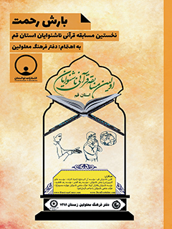

بارش رحمت نخستین مسابقه قرآنی ناشنوایان استان قم


ghaemiyeh.com

فهرست مطالب
مشخصات کتاب 5
اشاره 5
فهرست 9
آغاز 13
توصیه و راهنمایی 15
فصل اول: وضعیت سنجی 26
اشاره 26
قرآن و ناشنوایان 28
مسائل ناشنوایی 29
فعالیت‌ها 32
اشاره 32
فعالیت‌های دفتر فرهنگ معلولین 33
فرهنگ سازی 35
راه جدید 43
فصل دوم: آغاز فعالیت و طرح و برنامه 46
اشاره 46
شروع اقدامات 48
طراحی و تدوین طرح‌نامه 49
پیشینه مسابقه ناشنوایی 50
هویت متسابقین 51
رشته‌ها 52
برنامه‌ریزی برای آینده 54
مسابقات کشوری و استانی 55
جوایز و مشوق‌ها 55
آیین‌نامه 56
گرایش، رویکرد و مذهب 58
توانایی‌ها و اقتضائات 58
انتقال تجربه 59
فصل سوم: مدیریت و ساختار اداری 60
اشاره 60
همکاری و مشارکت تشکل‌ها 62
سازمان اداری 65
پوستر و تندیس 66
فصل چهارم: ثبت نام متسابقین 70
اشاره 70
چگونگی ثبت‌نام 72
اسامی و زندگی‌نامه متسابقین 74
متن مسابقه 82
فصل پنجم: شورای علمی و اجرایی 88
اشاره 88
فهرست اعضاء شورای علمی و اجرایی 90
جلسه 3 مهرماه 96 90
جلسه 18 مهرماه 1396 95
جلسه 30 مهرماه 1396 96
جلسه 2 آبان ماه 96 96
جلسه 4 آبان ماه 96 97
جلسات 15 آبان ماه تا 5 دی‌ماه 96 98
جلسه 10 دی‌ماه 1396 98
تصاویر جلسات 104
فصل ششم: روز مسابقه 108
اشاره 108
آخرین اطلاع‌رسانی 110
طرح سؤال 111
مراقبین، مدیریت سالن‌ها و داوران 117
تصحیح و نظارت 117
فصل هفتم: جشن اختتامیه 122
اشاره 122
برنامه‌ها 124
سخنرانی‌ها 124
اعلام جوایز و اعطای جوایز 128
آیین‌نامه رتبه بندی 129
اعطای گواهی 130
تندیس 131
بیانیه نهایی 131
فصل هشتم: همکاری و مشارکت 132
اشاره 132
شورای علمی و اجرایی 134
دبیر: 147
کمیته ثبت‌نام: 147
کمیته تبلیغات: 147
کمیته دعوت و ترویج: 147
اشاره 147
مراقبت و اداره جلسه 147
تصحیح و رتبه سنجی 148
کمیته پذیرایی و راهنمایی 148
کمیته جمع‌آوری اطلاعات و آماده‌سازی کتاب 148
فصل نهم: بازتاب در رسانه‌ها 150
اشاره 150
اولین مسابقه قرآنی ناشنوایان استان قم برگزار شد (خبرگزاری ایسنا، 27 بهمن 96) 152
استان قم 4 هزار و 500 نفر ناشنوا دارد (خبرگزاری ایسنا، 27 بهمن 96) 153
معلولان نیازمند خدمات فرهنگی و اجتماعی و معنوی هستند (خبرگزاری ایسنا، 27 بهمن 96) 154
اولین دوره مسابقه قرآنی ناشنوایان استان قم برگزار شد (خبرگزاری ایکنا، 27 بهمن 96) 155
برنامه های فرهنگی و قرآنی در بین معلولین افزایش یابد (خبرگزاری ایکنا، 27 بهمن 96) 156
ناشنوایی آیهای از آیات خدا است (خبرگزاری ایکنا، 27 بهمن 96) 157
به همت دفتر مرجع تقلید: اولین مسابقه قرآنی ناشنوایان استان قم برگزار شد (خبرگزاری حوزه، 27 بهمن 96) 158
کتب فقهی ویژه ناشنوایان تولید شود (خبرگزاری حوزه، 27 بهمن 96) 159
تصاویر 160
فصل دهم: آمارسنجی شرکت‌کنندگان 182
اشاره 182
تجزیه و تحلیل فرم نظرخواهی 184
نظرسنجی 185
متن فرم همراه با نتایج به دست آمده 186

مشخصات کتاب
سرشناسه : مسابقه قرآنی ناشنوایان استان قم ( نخستین : ۱۳۹۶)
عنوان و نام پدیدآور : بارش رحمت: نخستین مسابقه قرآنی ناشنوایان استان قم
۲۷ بهمن ماه ۱۳۹۶/ به اهتمام دفتر فرهنگ معلولین.
مشخصات نشر : قم: توانمندان، ۱۳۹۷.
مشخصات ظاهری : ۱۸۱ ص.؛ مصور.؛ ۵/۱۴ × ۵/۲۱ س‌م.
شابک : 978-622-6216-00-5
وضعیت فهرست نویسی : فیپا
یادداشت : واژه نامه
یادداشت : کتابنامه
موضوع : قرآن -- مسابقه‌ها
موضوع : Qur'an -- Competitions
شناسه افزوده : دفتر فرهنگ معلولین
رده بندی کنگره : 1397 2ب5م/25/65‌BP
رده بندی دیویی : ۱۰۷۹/297
شماره کتابشناسی ملی : ۵۲۵۵۲۵۷
--
قم، بلوار محمدامین، خیابان گلستان، کوچه11، پلاک4، دفتر فرهنگ معلولین
تلفن: 32913452-025 فکس: 32913552-025
همراه: 09125520765
www.HandicapCenter.com , www.DataDisability.com , info@handicapcenter.com

اشاره
بارش رحمت
نخستین مسابقه قرآنی ناشنوایان استان قم
27 بهمن‌ماه 1396
به‌اهتمام:
دفتر فرهنگ معلولین

بسم الله الرحمن الرحیم

فهرست
آغاز 9
توصیه و راهنمایی 11
فصل اول: وضعیت سنجی 19
قرآن و ناشنوایان 21
مسائل ناشنوایی 22
فعالیت‌ها 25
فعالیت‌های دفتر فرهنگ معلولین 26
فرهنگ سازی 28
راه جدید 36
فصل دوم: آغاز فعالیت و طرح و برنامه 39
شروع اقدامات 41
طراحی و تدوین طرح‌نامه 42
پیشینه مسابقه ناشنوایی 43
هویت متسابقین 44
رشته‌ها 45
برنامه‌ریزی برای آینده 47
مسابقات کشوری و استانی 48
جوایز و مشوق‌ها 48
آیین‌نامه 49
گرایش، رویکرد و مذهب 51
توانایی‌ها و اقتضائات 51
انتقال تجربه 52
فصل سوم: مدیریت و ساختار اداری 53
همکاری و مشارکت تشکل‌ها 55
سازمان اداری... 58
پوستر و تندیس..... 59
فصل چهارم: ثبت نام متسابقین.. 63
چگونگی ثبت‌نام. 65
اسامی و زندگی‌نامه متسابقین... 67
متن مسابقه. 75
فصل پنجم: شورای علمی و اجرایی.. 81
فهرست اعضاء شورای علمی و اجرایی... 83
جلسه 3 مهرماه 96.. 83
جلسه 18 مهرماه 1396.. 88
جلسه 30 مهرماه 1396.. 89
جلسه 2 آبان ماه 96.. 89
جلسه 4 آبان ماه 96.. 90
جلسات 15 آبان ماه تا 5 دی‌ماه 96.. 91
جلسه 10 دی‌ماه 1396.. 91
تصاویر جلسات... 97
فصل ششم: روز مسابقه. 101
آخرین اطلاع‌رسانی... 103
طرح سؤال.. 104
مراقبین، مدیریت سالن‌ها و داوران.. 110
تصحیح و نظارت... 110
فصل هفتم: جشن اختتامیه. 115
برنامه‌ها 117
سخنرانی‌ها 117
اعلام جوایز و اعطای جوایز. 121
آیین‌نامه رتبه بندی... 122
اعطای گواهی... 123
تندیس..... 124
بیانیه نهایی... 124
فصل هشتم: همکاری و مشارکت 125
شورای علمی و اجرایی 127
دبیر: 140
کمیته ثبت‌نام: 140
کمیته تبلیغات: 140
کمیته دعوت و ترویج: 140
مراقبت و اداره جلسه 140
تصحیح و رتبه سنجی 141
کمیته پذیرایی و راهنمایی 141
کمیته جمع‌آوری اطلاعات و آماده‌سازی کتاب 141
فصل نهم: بازتاب در رسانه‌ها 143
اولین مسابقه قرآنی ناشنوایان استان قم برگزار شد 145
استان قم 4 هزار و 500 نفر ناشنوا دارد 146
معلولان نیازمند خدمات فرهنگی و اجتماعی و معنوی هستند 147
اولین دوره مسابقه قرآنی ناشنوایان استان قم برگزار شد 148
برنامههای فرهنگی و قرآنی در بین معلولین افزایش یابد 149
ناشنوایی آیهای از آیات خدا است 150
به همت دفتر مرجع تقلید: اولین مسابقه قرآنی ناشنوایان استان قم برگزار شد 151
کتب فقهی ویژه ناشنوایان تولید شود 152
تصاویر 153
فصل دهم: آمارسنجی شرکت‌کنندگان 175
تجزیه و تحلیل فرم نظرخواهی 177
نظرسنجی 178
متن فرم همراه با نتایج به دست آمده 179

آغاز
مفسران و دانشمندان علوم قرآنی مشهوری در طول تاریخ اسلام و ایران بوده‌اند که از نظر گفتار و شنیدار آسیب دیده و دارای معلولیت بودند. احمد بن محمد بافی مصری مشهور به احمد اصمّ (درگذشت 931ق) و عبدالرحمان بن کیسان بن حریر معروف به ابوبکر اصمّ (درگذشت 201ق) از جمله افرادی هستند که مشهور به اصمّ (ناشنوا) بوده و در مباحث قرآنی و معارف قرآنی شهرت جهانی داشته‌اند.این وضعیت هنوز ادامه دارد و معلولین بسیار هستند که به معارف قرآن علاقه دارند. دفتر فرهنگ معلولین به امید توان‌افزایی ناشنوایان درصدد برآمد تا مسابقه قرآن کریم برای آنان برگزار کند.
بالاخره پس از ده ماه تلاش و کوشش، مسابقه قرآن کریم ویژه ناشنوایان در 27 بهمن‌ماه برگزار گردید. این مسابقه گویای نکات فراوان است. مهم‌ترین درسی که می‌توان از این مسابقه آموخت این است که ناشنوایان دارای استعدادها و توانایی‌های قابل توجه‌اند، اما متأسفانه تاکنون به آنان توجه درخور و شایسته نشده است. خود آنان هم بعضاً باور کرده‌اند، توانایی اینگونه امور را ندارند. با اینکه در طول تاریخ خدمات و ابتکارات بزرگی داشته‌اند، برق را ادیسون اختراع کرد که ناشنوایی داشت. امروزه جهان بدون برق امکان‌پذیر و قابل تصور نیست. موسیقی‌دان، هنرمندان، نویسندگان، صنعتگران و کارآفرینان بزرگی از جامعه ناشنوایی در جهان ظهور کرده‌اند. در ایران هم ناشنوایان فعال در امور مدنی مثل مرحوم رضاقلی شهیدی بوده‌اند.
به هر حال ناشنوایان به لحاظ کمیت، جمعیت قابل توجه‌اند و بخش مهم از جامعه ایران را تشکیل می‌دهند، آموزش و پرورش و امور مدنی ناشنوایان زودتر از دیگر اقشار معلولین شکل گرفت و آغاز شد. اما اهتمام مدیریت جامعه به این قشر نسبت به دیگر قشرهای آسیب‌مند کمتر است. با اینکه برای نابینایی در سه
دهه گذشته هر سال مسابقه قرآن بوده و دو سال است مسابقه بین‌المللی قرآن برای نابینایان برگزار شده است ولی برای ناشنوایان هیچ اقدامی در زمینه مسابقه قرآن نبوده است. با اینکه چندین سال است، بسیاری از کشورهای اسلامی برای ناشنوایان مسابقه‌های مختلف فرهنگی و قرآنی برگزار کرده‌اند.
سازمان بهزیستی در شورای عالی قرآن، بودجه‌ای به قرآن بریل اختصاص داد و برای ترویج بریل و قرآن به خط بریل تلاش کرده است، اما برای زبان اشاره به ویژه در امور مذهبی و قرآنی اقدام خاصی صورت نگرفته است. برای بررسی جوانب مسابقه ناشنوایان، جلسه با معاونت فرهنگی اداره بهزیستی استان قم، حجت الاسلام آقای اکرامی و آقای عمادی برگزار شد و دفتر فرهنگ معلولین علاقه‌مند بود این مسابقه با مساعدت آن معاونت برگزار شود ولی به دلیلی که بر ما پوشیده است، بهزیستی خودش را کنار کشید. اما نخبگان ناشنوا و تشکل‌های ناشنوایی اصرار داشتند این مسابقه برگزار شود؛ تا بالاخره با تلاش‌های ایثارگرانه خود، نخستین مسابقه قرآنی ناشنوایان را خلق کردند.
در ابتدایی کار، جلسه‌ای با حجت الاسلام و المسلمین حاج سید جواد شهرستانی برگزار شد و ایشان دستور فرمودند شورایی از صاحب نظران و خبرگان این رشته تشکیل گردد و از خود ناشنوایان و نخبگان ناشنوا کمک گرفته شود. این شورا تشکیل شد و یک جلسه خدمت ایشان رسیدیم. در این جلسه نکات راهبردی مهمی تذکر دادند.
با کمک تشکل‌های ناشنوایان به سرعت ناشنوایان علاقه‌مند به مباحث قرآنی شناسایی شدند و تصمیم‌های متعدد این شورا پیگیری و بالاخره قرار شد در 27 بهمن مسابقه در قم برگزار گردد.
اما روز مسابقه باران زیبایی از آسمان می‌ریخت و فضای طربناک بود از این‌رو این مسابقه «بارش رحمت» نام گرفت.
کتاب حاضر گزارشی از این مسابقه از ابتدا تا انتها است. هدف این است که تجارب و دستاوردهای ناشنوایان از بین نرود و با ثبت و ضبط آنها بتوانیم در دیگر فرصت‌ها و مسابقات از آنها استفاده کنیم.
محمد نوری

توصیه و راهنمایی
سخنرانی حجت الاسلام والمسلمین سید جواد شهرستانی
نماینده آیت اللّه العظمی سیدعلی سیستانی مدظله
در دیدار شورای مسابقه قرآنی ناشنوایان
اشاره
تصویر
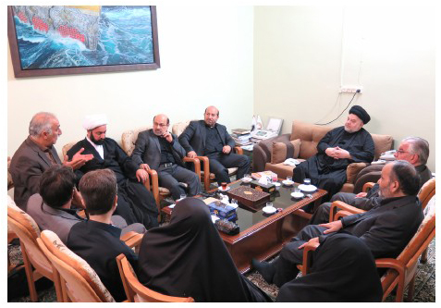
پس از حدود نه ماه تلاش بالاخره اولین نشست شورای قرآنی ناشنوایان متشکل از کمیته علمی و کمیته اجرایی مسابقه قرآنی ناشنوایان با حدود بیست نفر در 3 مهرماه 1396 برگزار گردید. پیش از جلسه، اعضای شورا با حضرت حجت الاسلام والمسلمین حاج سید جواد شهرستانی ملاقات داشتند. در این ملاقات نخست آقای محمد نوری حضار را به عنوان اعضای فعال شورای مسابقه قرآن ناشنوایان معرفی کرد؛ نیز گزارشی از فعالیت‌های این شورا تقدیم شد.
آنگاه هر یک از اعضاء دیدگاه خود را بیان نموده و از این اقدام جناب آقای شهرستانی تشکر کردند؛ در ادامه حضرت حجت الاسلام والمسلمین حاج سید جواد شهرستانی مطالب مهمی به این شرح فرمودند.
بسم اللّه الرحمن الرحیم
کسانی که به دلیل جنگ یا دلایل مادرزادی یا بر اثر حادثه‌ای مثل تصادفات جاده‌ای، بینایی یا شنوایی یا حرکت دست و پا یا قدرت فکری و ذهنی یا سلامت روانی خود را از دست داده‌اند، آمارشان رو به افزایش است چون زندگی مدرن و جدید علاوه بر اینکه شرایط را بهتر می‌سازد اما پیامدهایی هم دارد که یکی از آنها تصادفات جاده‌ای و افزایش معلولیت‌ها است. حتی بیماری‌هایی مثل سرطان‌ها یا دیابت و سکته مغزی و قلبی موجب برخی آسیب‌های جسمی می‌شود.
شما آقایان و خانم‌ها که به سهم خود برای اصلاح امور این افراد گامی بر می‌دارید و کاری انجام می‌دهید حتماً مأجور نزد خداوند هستید و اجر شما محفوظ است.
کسانی که ظاهراً سلامت دارند و مدعی‌اند سالم هستند، گاه بازدهی افراد دارای معلولیت را ندارند و توانمندی افراد سالم نسبت به افراد دارای معلولیت گاه کمتر است. ما که خود را سالم می‌دانیم نسبت به ناشنوایان، نابینایان بازدهی و ثمرات و نتایج کمتری داریم. بسیاری از این افراد دارای آسیب در گفتار یا در بینایی یا در حرکت دست و پا هستند اما خلاقیت و توانایی‌های آنها بیشتر از ما است. در موزه امیرالمؤمنین علیه السلام عکس خانمی به نام معصومه است که در سال 93 در جریان همایش عکس و معلولیت همراه پدر و مادرش از لنگرود به قم آمدند چون در آن همایش نفر اول در هنر نقاشی شده بود و من او را دیدم. پا اصلاً نداشت و دستان او هم ناقص است، وزن او حدود 20 کیلوگرم است اما نقاشی‌های زیبایی دارد که بعضی را به من هدیه داد و در موزه گذاشته‌ام.
شما هر سال در اخبار پارالمپیک می‌شنوید که تیم‌های معلولان ایران یا عراق یا دیگر کشورها مدال‌های طلا، برنز و نقره دریافت کرده‌اند. امسال تیم فوتسال نابینایان بسیار زیبا و دیدنی بازی کرد. حتی اگر درصدی بینایی داشته باشند و به اصطلاح کم بینایی شدید داشته باشند، با چشم‌بند چشمان آنها را می‌بندند ولی آنها با مهارت توپ و دروازه را تشخیص می‌دهند نیز خودی را از حریف باید تمییز بدهند. بالاخره کار بسیار سخت و دشوار است ولی امتیاز و رتبه بالا دریافت کردند و مدال طلا گرفتند.
البته پیشرفت‌های آنان تا حدی مربوط به شما است، با آموزش، توانبخشی و ارائه خدمات به آنان، آنان را آماده می‌کنید تا خدمت نمایند.
من به شما تبریک می‌گویم که مشغول برنامه‌ریزی برای توسعه فرهنگ قرآنی در جامعه ناشنوایان هستید. چند سال قبل به مدیریت دفتر فرهنگ معلولین گفتم و تأکید کردم که لازم است برای قشرهایی مثل ناشنوایان که برایشان کمتر کار شده، شما بیشتر تلاش کنید و خلأها را جبران نمایید. در سه سال اخیر دیدم برای اینان کارهای فراوانی انجام شده است. یکی از کارها، انجام مسابقات قرآنی و کلاً ترویج قرآن در بین ناشنوایان است. تلاش کنید و سعی نمایید این اقدام را درست و صحیح و مطابق ضوابط انجام دهید.
درست است مدیریت دفتر فرهنگ معلولین و آقای نوری تلاش می‌کنند ولی شما همگی به نوبه خود فعال و کوشا هستید و هر کس گوشه‌ای از کارها را بر عهده دارید و مشغول خدمت هستید و شما در کارتان موفق بوده‌اید. اساساً برکت و موفقیتی که در زندگی تک تک شما هست به خاطر همین فعالیت‌ها است و به خاطر دعایی است که بدرقه شما است.
نیازها و اقتضائات روز
شما می‌خواهید فرهنگ معنوی ناشنوایان را توسعه و ارتقا بدهید؛ این هدف بسیار مقدس و ایده‌آل است. اما برای انجام این کار لازم است از نخبگان و کارشناسان مشورت بگیرید؛ یعنی استبداد در رأی مذموم است و لازم است از خبرگان تبعیت کنیم.
فناوری همواره رو به پیشرفت است. در امور معلولان و ناشنوایان هم تکنولوژی‌های جدید آمده و می‌توانید از آنها استفاده کنید. حتماً با مراکز در کشورهای مدرن و مترقی ارتباط داشته باشید. آموزه‌های مکتب اسلام و تعالیم معصومین علیهم السلام و تشیع را برای آنها بفرستید؛ زیرا هم در قرآن و هم در سیره و سنت معصومین علیهم السلام نکات مترقی فراوان هست. در قرآن کریم هست که حضرت زکریا با زبان اشاره با مخاطبانش ارتباط برقرار می‌کرد، همین‌طور درباره حضرت مریم می‌فرماید او به مردم با اشاره حضرت عیسی را نشان داد و با اشاره به مردم تفهیم کرد که از حضرت عیسی بپرسند.
در حالی که بعضی جوری تبلیغ می‌کنند که زبان اشاره متعلق به دوره جدید است و غربی‌ها آن را ایجاد کرده‌اند در حالی که در قرآن کریم به این زبان اشاره شده است. نیز در احادیث نبوی و علوی و دیگر ائمه هست که در جاهای مختلف از علائم اشاره برای تفهیم مقاصد خود استفاده کرده‌اند. به دفتر معلولین گفته‌ام
اینها را به صورت کتاب منتشر کنند. البته تا کنون دفتر چند کتاب در این باره منتشر کرده است ولی کم است و بیشتر باید کار شود.
آقایان در مورد تزریق بودجه و امکانات و تسهیلات گفتند. شما که دستتان در کار است به خوبی می‌دانید که همه چیز را با پول و امکانات مادی نمی‌توان به دست آورد، البته پول یکی از عوامل پیشرفت است و اینجانب هم به سهم خودم به همه کمک کرده و می‌کنم ولی هر کاری می‌خواهید انجام دهید قبل از شروع طرح آن را بدهید تا ببینیم دیگران شروع کرده‌اند و به اصطلاح کار موازی است یا نه؟ دفتر فرهنگ معلولین هر کاری می‌خواهد شروع کند اول مشورت می‌گیرد و پس از آن طرح‌نامه تدوین می‌کند و مراحل بعد را پس از آن انجام می‌دهد.
ما در جامعه‌ای زندگی می‌کنیم که اسلامی است و مشکلات فراوان داریم. در جامعه معلولان تصور کنید هزاران مشکل کوچک و بزرگ هست. از طرف دیگر امکانات و منابع مالی هم محدود است. لذا باید حساب شده گام برداریم و تدبیر و درایت به خرج دهیم. باید طوری عمل کنیم و وظیفه‌ها و تکالیف خود را به گونه‌ای عمل کنیم که هم در دنیا و هم در آخرت روسفید باشیم و داوری خداوند درباره ما مثبت باشد.
منت خداوند
روایت مهمی نقل شده که می‌فرماید من مِنَنِ اللّه علیکم حوائج الخلق الیکم یعنی یکی از منت‌های خداوند به شما این است که مسئولیت رفع حاجت‌های مردم را به شما سپرده است. اینکه شما مسئول برنامه‌ریزی امور قرآنی معلولان و ناشنوایان شده‌اید منت الهی بر شما است. لطف و تکریم نیست چون رفع حاجت مردم از امور ویژه خداوند و از افعال خاص او است و تفویض آن به دیگر در واقع منت بر آنان است. پس این وظایف - مسئولیت‌ها، منّتی است که خدا بر سر ما گذاشته است. اما این منت چیست؟ یکبار می‌گوید من لطف اللّه، یکبار می‌گوید من نعم اللّه، ولی می‌فرماید من منن اللّه، چون به جایی رسیده‌اید که خدا بر سر شما منت می‌گذارد، که بتوانید قدمی بردارید.
نیاز چیست؟ نیاز فقط مادی نیست، نیاز فقط علمی نیست، نیازها مختلف است. حاجیه خانم کاظمی که واقعاً با این سن و سال خدا خیرشان بدهد، خدا ان‌شاءاللّه توفیقاتشان را بیشتر قرار بدهد، من خوشحال می‌شوم که می‌بینم اینها با یک عشق و علاقه احساس مسئولیت می‌کنند و یک انگیزه‌ای دارند، این کم
نیست. اینها بدانید که مسلماً پاداش اخروی دارد و در همین دنیا اثر وضعی دارد. یعنی همین دنیا آثارش را خواهید دید. شما قدمی برمی‌دارید و کاری انجام می‌دهید در همین دنیا، تأثیرش را می‌بینید.
کتابخانه
آقایان درباره ضرورت کتابخانه تخصصی برای ناشنوایان گفتند. اصل کتابخانه خوب و سودمند است. من قبلاً مساعدت کرده‌ام تا کتابخانه تخصصی معلولین و کتابخانه ناشنوایان در تهران تأسیس شود و به ناشنوایان سرویس بدهد اما نمی‌دانم به کجا رسیده است. لطف کنند گزارش بدهند تا بررسی شود و برای ادامه کار تدبیر گردد.
یک نکته مهم این است کتابخانه ناشنوایان دو جور قابل تصور است. کتابخانه‌ای داشته باشیم با کتب ویژه ناشنوایان؛ مثل کتب با زبان اشاره یا کتب مصور. چون اصلی‌ترین کتب ناشنوایی، کتاب‌های به زبان اشاره و کتب مصور است. اما در ایران چند عنوان کتاب به زبان اشاره یا مصور داریم، این‌گونه آثار بسیار اندک است؛ کتاب‌های مصوری که داریم اغلب برای کودکان تولید شده است. لذا قبل از تأسیس کتابخانه، تألیف کتاب‌های ناشنوایی اولویت دارد.
نوع دوم کتابخانه‌ای است که شامل کتب معمولی و مجلات معمولی است. البته شامل دستگاه‌ها الکترونیکی مورد نیاز ناشنوایان هم باشد. به نظر می‌رسد اگر کتابخانه‌های موجود یک بخش را برای ناشنوایان تجهیز کنند بهتر است تا اینکه یک کتابخانه مستقل دایر گردد. البته در شرایط کنونی و بودجه‌ها جهت داده شود برای کارهای مهم‌تر و اولویت‌دارتر و پس از تقویت فرهنگ ناشنوایی، چنین کتابخانه‌هایی هم می‌توان دایر کرد.
بهرحال بودجه‌ها محدود است و باید با برنامه‌ریزی کارهای مهم‌تر را انجام داد و نمی‌توان با یک دست چند هندوانه برداشت. نکته آخر که باید تذکر بدهم این است که باید یاد بگیریم محاسبه شده و دقیق و با حساب و کتاب خرج کنیم. یعنی هر تصمیمی می‌خواهیم بگیریم و هر کاری می‌خواهیم انجام دهیم، عاقبت آن را بررسی کنیم، بررسی کنیم این کار چه پیامدهای مثبت در پی دارد و زیان‌های احتمالی آن را بسنجیم و بعد تصمیم بگیریم. به قول معروف هر کاری صرفه و توجیه ندارد، وارد آن نشویم. در پایان دعا می‌کنم در کارهایتان برای این قشر زحمت‌کش و البته مظلوم موفق باشید.
پس از سخنرانی
با اتمام سفارشات و توصیه‌های سودمند حاج آقا شهرستانی، آقایان رضا محمودی، میثم اخوان، بهزاد اشتری و خانم اقدس کاظمی صحبت کردند و هر کدام نکاتی را مطرح نمودند. خانم کاظمی شعر زیبایی درباره خدمات حضرت آیت اللّه العظمی سیستانی و جناب آقای شهرستانی خواند که بسیار زیبا است.
شعر خانم کاظمی
تصویر
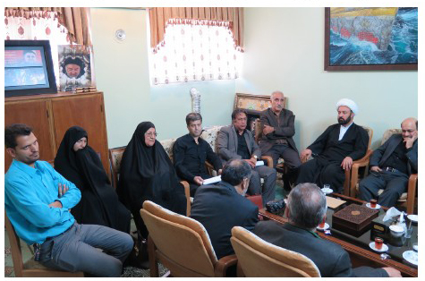
جناب آیت اللّه سیستانی
بگویم
من ز لطفت داستانی
از اینکه مهر بر مردم نمودی
چه
خدمت‌ها به شهر قم نمودی
چو اینجا شهر من هست و دیارم
سپاس
ویژه‌ای را از تو دارم
شنیدم که به دور زندگانی
همیشه
حامی مستضعفانی
که باید بر حقیقت‌ها رسیدن
«شنیدن
کی بُوَد مانند دیدن»
من اینک شاهد کار تو هستم
از این
بابت تو را هم می‌پرستم
که خدمت می‌نمایی از دل و جان
به
مردم از عراق و هم ز ایران
تو خود مشهور در کلّ جهانی
زبان
حال هر یک را بدانی
مؤسسه که بنمودی تو بر پا
هزار و
سیصد است در کلّ دنیا
ز تحقیق و ز آموزش، ز فرهنگ
که با
دیگر اثرها شد هماهنگ
به هر جایی کتابخانه ست بر پا
که در
رأسش نهادی نخبگان را
تخصّص، ویژه‌ی این کار باشد
برای
هر زبان معیار باشد
محقّق را به هر امری نیاز است
کتابخانه
برایش کارساز است
پژوهشگر برایش هست امکان
که
تحقیقی کند درباره آن
مؤسسات فرهنگی ست در قم
که
باشد مورد حاجات مردم
امام علی، دگر اَیتام باشد
که
این هم شیوه‌ی اسلام باشد
چو بر فرهنگ معلولین نظر هست
عنایت
هم به آنان بیشتر هست
عنایت را به معلولین چو دارید
به
آنان لطف بی‌حد می‌نمایید
چو معلولین عموماً ناتوانند
و
قدر این محبّت را بدانند
از این که لطف حق از حدّ بردن است
یقین
دارم ثواب آن فزون است
شما که حامی هر بی‌پناهی
به
هر سویی کنون داری نگاهی
به هر جایی که بینم رد گشایی
عنایت
را به محرومان نمایی
به قم این مرکز چشمی که برپاست
ز
بهر جمله محرومینی مهیّاست
به نیروگاه، درمانگاه دیگر
برای
مردمان زار و مضطر
یقین دارم که خود مأجور هستی
ز
طوفان حوادث دور هستی
یکی هم مسکن طلّاب دینی‌ست
که
تنها مسکن‌اش مدّ نظر نیست
تو چون مولا علی، بهر یتیمان
چه
خدمت‌ها کنی پیدا و پنهان
تو را دیدم که چون مرد خدایی
عنایت
بر یتیمان می‌نمایی
چو خود یاری ده هر ناتوانی
از
این رو مرجع ما شیعیانی
فضای موزه را دیدم چه زیباست
شما
را بهترین هدیه ز دنیاست
در این شهری که دارالمؤمنین است
که
هر گوشه پُر از مردان دین است
چنین آیات در قم بی‌شمار است
ولی
بنگر کدامین مرد کار است
تو تنها شخصیت در شهر هستی
که
پای درد محرومین نشستی
هدف گر خدمت بسیار باشد
نباید
یک نفر بیکار باشد
ز شهرستانی اکنون می‌کنم یاد
که
این مجموعه را بنموده آباد
از این که نام نیکویش جواد است
که
ایشان مظهر مهر و وداد است
زمانی که من ایشان را بدیدم
به
عمق کار آن حضرت رسیدم
که با اخلاق و رفتار گهربار
نماید
با خلایق نیز دیدار
و با خُلق حَسَن، با هر جماعت
نماید
در ملاقاتش عنایت
به هر مجلس که بنماید فراهم
روابط
را به مردم کرده محکم
از این که در محبّت اوستاد است
و
لطف او به مردم هم زیاد است
بُوَد تأثیر او در کار، بسیار
که
تصویر
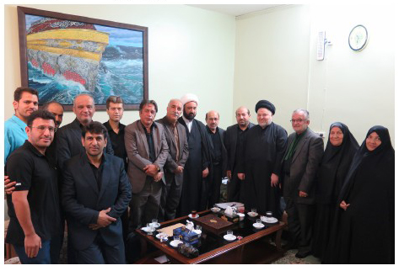
باشد بر همه یار و مددکار
بگویم بعد از آن توفیق دیدار
خدا
باشد شما را هم نگه دار
به نام خالق یکتای منّان
دهم
بر گفته‌های خویش پایان
موّرخ 4 مهر 1396/ 5 محرم 1439

فصل اول: وضعیت سنجی

اشاره
شاخص‌های جامعه ناشنوایان چگونه است؟ و این جامعه از نظر پیشرفت علمی و فرهنگی چه وضعیتی دارد؟ وضع ناشنوایان چگونه است که کارشناسان مسابقه قرآن را لازم شمرده‌اند؟
این فصل درصدد است اطلاعات و شناختی از وضعیت جامعه ناشنوایان عرضه کند و قوت‌ها و ضعف‌های این جامعه را بشناسد و راه‌کارهای اصلاح امور این جامعه را بررسی و معرفی کند. سپس نقش و جایگاه قرآن کریم در توان‌افزایی و اصلاح امور ناشنوایان را بررسی کند.

قرآن و ناشنوایان
چون درباره آیات و روایات ناشنوایی کمتر بحث شده، بعضی فکر می‌کنند قرآن فقط به نابینایان پرداخته است؛ در حالی که آیات فراوان درباره ابعاد و جنبه‌های مختلف جامعه و فرهنگ ناشنوایی و ناشنوایان در قرآن کریم نازل شده است.
اصطلاحات و واژه‌هایی که دلالت بر گفتار، شنیدن، زبان، گوش، صوت، کلام، زبان اشاره و ناشنوایی و امثال اینها دارند، فراوان است. آمار آنها در قرآن کریم عبارت‌اند از:
•
صمم و مشتقات آن، 15 آیه
•
اذن و مشتقات آن (البته در کاربردهای اِذن و اُذُن و غیره)، 102 آیه
•
سمع و مشتقات آن، 185 آیه
•
لسن (لسان یعنی زبان)، 25 آیه
•
کلم، 75 آیه
•
خبر، 52 آیه
•
حدث (حدیث)، 36 آیه
•
دعو، 212 آیه
ذکر، 292 آیه
سأل، 129 آیه
قرأ، 88 آیه
عجم، 4 آیه
صوت، 8 آیه
نمل (انامل، عقد انامل)
بکم، 6 آیه
ندی، 52 آیه
هر کدام از این کلمات حداقل در چند کاربردش بر جنبه‌ای از سخن گفتن یا شنیدن آدمی دلالت دارد.بنابراین بسیاری از آیات قرآن کریم درباره ناشنوایی یا شنوایی، گفتن یا نگفتن دلالت دارد.
نیز روایات بسیاری داریم که درباره ناشنوایی و شنوایی است. بعداً بخشی از میراث معصومین علیهم السلام را می‌آوریم.
قرآن و ناشنوایان رابطه دو سویه دارند، یعنی هم قرآن به آنها پرداخته و هم ناشنوایان در ترویج قرآن بسیار کوشیده‌اند. در طول تاریخ ناشنوایان بسیار برای فرهنگ قرآن تلاش کرده‌اند؛ حتی در دوره جدید ناشنوایان مسلمان در کشورهای مختلف اسلامی و حتی غربی در زمینه قرآن فعال هستند. اما ناشنوایان ایران در زمینه قرآن کمتر مورد توجه بوده‌اند. هر سال برای نابینایان و معلولان حرکتی چند مسابقه قرآنی برگزار می‌گردد اما حتی یک بار در ایران مسابقه قرآنی برای ناشنوایان برگزار نشده است. با اینکه عربستان سعودی، اردن، ترکیه و دیگر کشورهای سنی سالانه چندین مسابقه برای ناشنوایان برگزار می‌کنند. اما متأسفانه در ایران و عراق و شیعیان لبنان چنین مسابقاتی ندارند.
همچنین اردن برای اولین بار در سال 2010م تفسیر قرآن به زبان اشاره برای ناشنوایان منتشر کرد اما در ایران هیچ کتابی برای ناشنوایان تا کنون چاپ نشده است. فقط یک کتاب شامل پنجاه ضرب المثل ایرانی و فارسی به زبان اشاره منتشر شده است. غیر از این اثر که چند صفحه آن را جهت آشنایی می‌آورم هیچ اثری منتشر نشده است.

مسائل ناشنوایی
در آیات قرآن و روایات مسائل مختلف ناشنوایان مطرح شده و در متون مقدس اسلامی، توانبخشی، شغل، روابط اجتماعی و غیره بررسی شده است. از جمله موضوعات مهمی که در قرآن و احادیث مطرح شده، زبان اشاره است.
هر قشری از معلولین زبان ارتباطی خاص خود را دارند نابینایان خط بریل را دارند و حتی اوتیسمی‌ها هم زبان ارتباطی خاصی دارند ولی هنوز منقح نشده است.
اما ناشنوایان از طریق زبان اشاره ارتباط برقرار می‌کند. یعنی اکثر معلولین جهان ارتباطشان با اشارات دست و سر است. ولی ده تا پانزده درصد ارتباطات آنها هم از طریق روش‌های زیر است:
1- کتابت و خواندن. یعنی با خواندن یا نوشتن پیامی را دریافت یا انتقال می‌دهند.
2- لب‌خوانی یعنی مفهومی را با حرکت لب و دهان انتقال می‌دهند یا با
مشاهده لب‌خوانی طرف مقابل به مفهوم مورد نظر او پی می‌برد.
مشکل اساسی در ایران از سال 1374ش این است که وزارت آموزش و پرورش و سازمان استثنایی آموزش و پرورش، آموزش و آموختن زبان اشاره را در ایران تعطیل کرد.
این رخداد عظیم آنچنان در عقب افتادن ناشنوایان تأثیر داشته که هیچ ضربه‌ای بدتر از آن نمی‌توان سراغ داشت.
علت تعطیلی در ابتدا نامناسب بودن برخی از اشارات بوده (به ادعای آموزش و پرورش) یعنی می‌گویند ناشنوایان اشاراتی دارند که موجب وهن و تمسخر و استهزاء مثلاً روحانیت می‌شود. اما خود نخبگان و رهبران و متفکران ناشنوایان این استدلال را قبول ندارند و می‌گویند یک مورد هم آموزش و پرورش نمی‌تواند نشان دهد که ناشنوایان اشارات خلاف عرف یا مخالف ارزش‌ها یا مخالف شریعت به کار برده‌اند.
در بررسی‌هایی که دفتر فرهنگ انجام داد و مصاحبه‌هایی که گرفتیم به این نتیجه رسیدیم که حرف ناشنوایان درست است و ناشنوایان هیچ اشاره مخالف عرف و شرع و اخلاق ندارند. البته آنان هم مثل مردم عادی بعضاً ممکن است یک روحانی را مسخره کرده باشند ولی عمومیت ندارد.
چند ماه از سال 1374 گذشته بود که آموزش و پرورش اعلام کرد: کارشناسانش به این نتیجه رسیده‌اند که به جای اشاره، لب‌خوانی را جایگزین کنند و ناشنوایان باید لب‌خوانی کنند. البته لب‌خوانی مورد نظر آموزش و پرورش در واقع نوعی تکلم و گفتار است و صرف حرکت لب‌ها نیست. به باور آموزش و پرورش اگر ناشنوایان تمرین کنند و تلاش کنند می‌توانند گفتار ولو ضعیف داشته باشند.
اما متفکران ناشنوایی مثل آقای رضا محمودی، آقای محسن لوح موسوی و آقای سید رضاقلی شهیدی اعتقاد جدی دارند که همانطور که یک نابینا نمی‌تواند با تمرین و ممارست بینا شود، یک ناشنوا هم با تمرین نمی‌تواند شنوا و دارای گفتار گردد و بتواند حرف بزند ولو ضعیف؛ مگر نیم درصد آنها که ذاتاً درجه‌ای از گفتار را دارند. و با عمل پزشکی و توانبخشی یا تمرین این درجه را ارتقا می‌دهند و گفتار یا شنوایی ضعیف پیدا می‌کنند.
تعطیل شدن زبان اشاره مثل اینست که آموزش الفبای زبان فارسی برای خردسالان فارسی زبان یا آموزش الفبای عربی برای کودکان عرب زبان، تعطیل شود. این تعطیلی پیامدها و آثار زیان‌آور فراوان به همراه دارد. اگر الفباء را از کودک بگیری در واقع تمام توان و سرمایه رشد فرهنگی را از آنها گرفته‌ایم.
به هر حال طی 23 سال اخیر ناشنوایان و متفکران آنها بسیار با وزارت آموزش و پرورش گفت‌وگو کردند. در شرایطی حتی مبارزه کردند و تلاش بسیار کرده‌اند که آموزش زبان اشاره را برگردانند اما نتوانستند. چون وزارت آموزش و پرورش و آموزش استثنایی با خشونت رفتار می‌کرد. حتی دانش‌آموزانی را که از زبان اشاره استفاده می‌کردند کتک می‌زدند. و ناشنوایان هم پناه و پشتوانه نداشتند و همواره شکست خورده‌اند. مهم‌تر اینکه می‌گفتند: زبان اشاره را مخالف ارزش‌ها است. نتیجه اینکه بسیاری از بزرگان زبان اشاره به خارج از کشور مهاجرت کردند. نیز بسیاری از دانشجویان و دانش‌آموزان ناشنوا رفتند. آنهایی هم که ماندند در جلسات خودشان یا در خانه اشاره داشتند ولی در محیط مدرسه نه. اما در سیمای جمهوری اسلامی نوعی اشاره کنترل شده جریان دارد و برای بیان اخبار استفاده می‌شود.
علاوه بر تعطیلی آموزش زبان اشاره، کمیته توسعه زبان اشاره هم مدت‌ها تعطیل شد و بعد هم به بهزیستی منتقل گردید و خلاصه مراکز پژوهشی و ترویجی و انتشاراتی زبان اشاره هم ضربه خورد. البته ناگفته نماند، در چند ماه اخیر و کلاً در سال 96 معاونت توانبخشی سازمان بهزیستی فعالیت‌هایی در زمینه زبان اشاره آغاز کرده است. ولی گزارشی از کارهایشان هنوز منتشر نکرده‌اند.
تأثیر همه اینها در فرهنگ مذهبی و فرهنگ قرآنی هم ظاهر شد و ناشنوایان در این زمینه هم رشد قابل توجه نکردند. همه این حوادث با تبعیض علیه آنان هم ترکیب شد. در همه سال‌های پس از انقلاب نابینایان انواع بودجه‌های مصوب و امکانات مصوب را داشته‌اند ولی ناشنوایان هیچ مورد مصوب ندارند. مثلاً نابینایان شورای عالی بریل، بودجه ویژه برای توسعه خط بریل، مؤسسه رودکی جهت تولید محصولات بریل و گویا و چندین نوع از این امکانات ملی را دارند یا معلولان حرکتی توانبخشی و بودجه مصوب برای توانبخشی معلولان حرکتی را دارند ولی ناشنوایان هیچکدام از این موارد را ندارند و از تبعیض‌های موجود رنج می‌برند.

فعالیت‌ها

اشاره
ناشنوایان در جامعه معلولین فعال‌تر‌اند و در رشته‌های مختلف در سراسر جهان می‌درخشند. یک دانشگاه بسیار بزرگ به نام گالودت ویژه ناشنوایان در واشنگتن از سال 1870م تأسیس شده و بسیار فعال است. بر اساس اخبار رسیده، 120 استاد ایرانی در این دانشگاه فعالیت دارند که در زمینه ناشنوایان و زبان اشاره تخصص دارند. با اینکه نابینایان و دیگر گروه‌های دارای معلولیت چنین امکاناتی ندارند.
آمریکا و بعد اروپا از استعدادهای ناشنوایان بهره‌برداری گسترده کرده و رسماً ناشنوایان را سرمایه ملی می‌دانند. اولاً آنان برای کارهای هنری به ویژه فیلم و تئاتر قابلیت‌های کم نظیر دارند و در این حوزه فعال هستند.
دوم اینکه با اشتغال‌زایی‌های مناسب برای آنان وضع اجتماعی و معیشتی مطلوبی پیدا کرده‌اند.
سوم اینکه از نظر محصولات مثل کتاب‌های اشاره (سالانه برای هر نفر 4 اثر) توانسته‌اند آنان را کاملاً ارضا و تغذیه فکری و فرهنگی کنند.
منظور از یک به چهار این است که برای هر ناشنوا هر سال باید چهار کتاب یا CD و دیگر محصولات فرهنگی منتشر گردد. اگر ایران یک میلیون ناشنوا داشته باشد، حداقل باید چهار میلیون محصول فرهنگی داشته باشیم. اما آمار ایران این‌گونه است:
1- برای بزرگسالان (غیر کودکان) یک کتاب شامل پنجاه ضرب‌المثل به زبان اشاره داریم؛ توجه کنید فقط یک عنوان کتاب.
2- برای کودکان ناشنوا حدود 30 عنوان کتاب به زبان اشاره داریم.
3- اما کتب درباره زبان اشاره که به تاریخ و شکل‌گیری و تحولات زبان اشاره در ایران می‌پردازند حدود 15 عنوان است.
4- در زمینه کتاب مرجع یک دائرةالمعارف سه جلدی با کوشش و مدیریت محمد نوری با عنوان دانشنامه ناشنوایان؛ حداقل چهار عنوان کتاب به صورت مجموعه اشارات فارسی و ایرانی تاکنون منتشر شده است.
تمام سرمایه فکری، فرهنگی و معنوی ناشنوایان ایران اینها است. در دوره جبار باغچه‌بان به دلیل علاقه ایشان به کتاب و نویسندگی و احساس ضرورت در زمینه کتاب و اینکه کتاب موتور محرک فرهنگ و جامعه ناشنوایی است، چندین عنوان کتاب منتشر شد. پس از درگذشت باغچه‌بان در سال 1346، تولید کتاب و
محصولات فرهنگی در مدارس باغچه‌بان تا حداقل دو دهه همچنان ادامه داشت. اما بعداً تولید کتاب و محصولات در عرصه ناشنوایان کاهش یافت. یک دلیل مهم کم‌کاری در عرصه ناشنوایی، مضاعف بودن هزینه‌های تولید محصولات ناشنوایی است.
برای مثال سال 93 تصمیم گرفتیم احکام نماز را به زبان اشاره آماده و منتشر کنیم پس از بررسی‌ها به این نتیجه رسیدیم حداقل 60 میلیون تومان هزینه نیاز دارد و از توان این دفتر بیرون است. با معاونت فرهنگی بهزیستی صحبت شد اول گفتند خودمان تولید می‌کنیم ولی آنها هم منصرف شدند.
البته با روش‌های مدرن کامپیوتری می‌توان ارزان‌تر تولید کرد و کارهایی را در دستور داریم بلکه بتوانیم هر سال حداقل 5 اثر مورد نیاز را به زبان اشاره یا حداقل مصور تألیف و منتشر کنیم.
توضیح اینکه بعضی مؤسسات که متوجه شده‌اند نمی‌توانند آثار را به زبان اشاره تولید کنند، به کتاب مصور رو آورده‌اند مثلاً عکس حرکات سجود را در کنار احکام سجده می‌گذارند.
علت دوم و مهم‌تر در مورد فقدان محصولات ناشنوایی، اشارات است. اشارات مثل کلمات و واژه‌ها است اگر در یک موضوع کلمه نداشته باشیم، نوشتن و تولید متن هم ممکن نیست.
متأسفانه اشارات ناشنوایان ایران اولاً اندک است و در بسیاری از موضوعات اشاره، وجود ندارد یا ثبت نشده است.
دوم اینکه اشارات ایرانی چون ضبط و ثبت و بعداً نقد و تنقیح نشده، در مورد استفاده از آنها تهافت و تضاد هست و هر گروه دیدگاه خاص خود را دارد. علت این اختلافات فقدان بحث و گفت‌وگو است.

فعالیت‌های دفتر فرهنگ معلولین
دفتر فرهنگ معلولین برای حل این مشکل ایجاد بانک اشارات را کارشناسی کرده و چند اقدام همزمان در سال‌های اخیر انجام داده است:
1- در فکر راه‌اندازی بانک اشارات فارسی است. البته کار بسیار شاقّ و صعب و نیاز به گروه کارشناسی وسیع و بودجه کافی دارد. البته این دفتر بانک اطلاعات معلولین را راه‌اندازی کرده و هم اکنون فعال است. یک بخش بانک را می‌توان به
اشارات اختصاص داد. هم اکنون درصدد جمع‌آوری اطلاعات اشارات هستیم. از نظرات و طرح‌های کارشناسان هم استقبال می‌کنیم.
2- قبلاً گفتم کتب ناشنوایان سه گروه دارد: به زبان اشاره؛ مصور و کتب معمولی ولی بازنویسی شده. حداقل کاری که می‌توان برای آنها انجام داد، تألیف و بازنویسی و نشر کتاب‌هایی روان، بدون تعقیدات لفظی و معنوی است.
دفتر فرهنگ تولید این‌گونه آثار را در اولویت دارد چون هزینه و امکانات کمتر نیاز دارد. از طرف دیگر کتاب‌های معمولی مقدم بر کتب دیگر است. چون اگر بخواهیم یک اثر را به زبان اشاره ترجمه کنیم ابتدا باید متن آن را بر اساس نیازها و اقتضائات ذهنی ناشنوایان بازنویسی کنیم و بعد به اشاره ترجمه نماییم. لذا بازنویسی مقدم بر امور دیگر است.
3- اقدامات مهم و ضروری دیگر که این دفتر در مورد ناشنوایان به انجام رسانده، فرهنگ‌سازی است. بعضی زبان اشاره را غربی و خواهان حذف آن هستند و بعضی آن را یک ضرورت می‌دانند؛ گروهی آن را یک زبان، و گروه دیگر یک نوع تکلم و روشی برای ارتباط می‌دانند و اختلافات بسیار درباره ماهیت زبان اشاره وجود دارد.
دفتر فرهنگ با انجام تحقیق متوجه شد که زبان اشاره در قرآن آمده و مورد تأیید قرآن کریم است. حضرت زکریا بر اساس قرآن سه روز به زبان اشاره با مردم ارتباط داشت در هنگامی که پیامبر بود؛ حضرت مریم با اشاره به مردم گفت بروند و با عیسی سخن بگویند. نیز در قرآن زبان اشاره را رحمت دانسته است. نیز بر اساس سیره پیامبر اکرم صلی اللّه علیه و آله و سلم و ائمه علیهم السلام آنان از زبان اشاره استفاده می‌کردند. و چند روایات درباره زبان اشاره آمده است.
یک جلد کتاب به نام زبان اشاره در قرآن و روایات تولید و آماده شده و در ماه‌های آینده منتشر خواهد شد. پنج جلد کتاب دیگر هم آماده شده و در مراحل ویراستاری است و به زبان اشاره در ایران و جهان می‌پردازد.
این مجموعه آثار برای اولین بار در ایران منتشر می‌شود و برای اولین بار است که می‌گوییم یک پیامبر با اشاره سخن گفته است و مثلاً حضرت رضا علیه السلام با اشاره فلان مطلب را بیان کرده است.
4- چهارمین اقدام این دفتر تألیف و نشر آثاری درباره ناشنوایان فرهیخته مثل سید رضاقلی شهیدی و درباره کسانی است که در حوزه ناشنوایی و زبان اشاره کار کرده‌اند مثل فاطمه آقامحمد.
تا کنون 20 عنوان از این‌گونه آثار تألیف کرده‌ایم و چند عنوان آنها منتشر شده است.
5- پنجمین دسته از کارهای این دفتر نشر کتب احکام ناشنوایی و دیگر آثار مورد نیاز در موضوعات شرعی است.
6- اختصاص بخشی از بانک اطلاعات به ناشنوایان و معرفی ناشنوایان فرهیخته به جهان اقدام دیگر است.
7- برگزاری نشست‌ها و جلسات با کارشناسان و درباره موضوعات ناشنوایی به ویژه درباره زبان اشاره، وضعیت فرهنگ ناشنوایان ایران و غیره. این نشست‌ها در جاهای مختلف از جمله در مجتمع ناشران قم برگزار شده است.
همانطور که آقای رضا محمودی در جلسه ملاقات با جناب آقای شهرستانی گفت و نیز آقای رفعتی تأکید کرد: دفتر فرهنگ معلولین بی سر و صدا در زمینه فرهنگ ناشنوایی مهم‌ترین اقدامات را انجام داده است. در حالی که همواره با تحقیرها و تضعیف‌های دیگران هم مواجه بوده است و کسی به نیروهای این دفتر حداقل نگفته دست شما درد نکند.
مشکل اصلی در فرهنگ و جامعه ناشنوایی، کمبود محصولات مثل کتاب و نشریه از یک طرف و فقدان مراکز فعال در پژوهش و تحقیق برای موضوعات ناشنوایی است. تا وقتی کمبودهای ناشنوایان مرتفع نشود نمی‌توان امیدوار بود که انواع مشکلات این جامعه رفع شود.

فرهنگ سازی
به دلیل اینکه اکثر مردم ایران مسلمان هستند و به قرآن علاقه ویژه دارند، اگر نکات قرآنی در جامعه تبلیغ شود، در مردم تأثیر خواهد داشت. در نتیجه مشکلات و معضلات ناشنوایان بهتر و زودتر سامان می‌پذیرد. به این دلیل لازم است بر اساس قرآن، فرهنگ‌سازی گردد. یعنی مشکلات ناشنوایی بر مبنای قرآن تجزیه و تحلیل شود و راه‌کارها و حلّ این مشکلات استخراج و معرفی گردد.
در ایران نهادهای متصدی امور معلولین برای ناشنوایان کمتر هدف‌گذاری کرده و بیشتر برای نابینایان کار کرده‌اند. یکی از چشم‌اندازهای آینده جبران این وضعیت است. این نوشتار درصدد اثبات تکریم و احترام قرآن به آنان است.
قرآن در موارد متعدد به حمایت از شئون و حقوق معلولین پرداخته است. اوج آن در سوره عبس است که برخی آن را سوره اعمی (نابینا) نامیده‌اند. البته به روش علمی تنقیح مناط می‌توان مفادّ این سوره را به همه معلولان از جمله ناشنوایان هم
تعمیم داد. همچنین قرآن درباره ناشنوایان و ناشنوایی دیدگاه‌های خاص هم دارد.
آیات فراوانی از قرآن کریم، به مقوله‌های مربوط به شنیدن و گفتن یا فقدان آنها پرداخته‌اند و ذیل واژ‌گان بُکْمْ (لال)، صَمّ (گنگ)، سَمْعْ (شنیدن)، اُذُن (گوش)، فَم (دهان)، لِسان (زبان)، کلام و تَکّلُم (سخن و سخن گفتن)، نُطق (گفتن) و مشتقات فعلی، اسمی و ترکیب آنها مطالبی آمده است. و ابعاد شنوایی، گفتار، مسائل شنونده و گوینده یا گنک (کر و لال) تحلیل شده است.
آمار کاربردهای این اصطلاحات در قرآن قابل توجه است. برخی از نکات آماری در این زمینه این گونه است: صُم و بُکْم در کنار هم و با عطف به هم، پنج بار استعمال شده است؛ نیز بکم به صورت اَبْکَم یک بار آمده است(نحل، آیه ۷۶)؛ صَمّ (لال) با مشتقاتش، پانزده بار به کار رفته است. واژه اخرس و خَرِس که در فرهنگ عمومی عرب کاربرد دارد، در قرآن نیامده است.
مفاهیم و کاربرد واژگان: اصطلاحات ویژه ناشنوایی که در قرآن به کار رفته، همگی به یک معنا و دارای بار مفهومی یکسان نیست. در برخی آیات، همان معانی متداول در عرف مردم منظور شده است؛ برای نمونه، آیه ۷۸ سوره نحل تصریح می‌کند که انسان هنگام تولد از مادر چیزی نمی‌داند و با کمک گوش، چشم و قلب، آگاهی کسب می‌کند. سمع در این آیه به معنای شنیدن واقعی با گوش است. شنیدن و گوش در این آیه، همان معنایی است که در عرف ادیبان و عموم مردم به کار رفته است.
واژه‌های مربوط به شنوایی و ناشنوایی غیر از استعمال در معنای شنیدن صوت و سخن با گوش، در معانی دیگری هم به کار رفته است. سَمْع در آیاتی به معنای اطاعت استعمال شده است. سمع در قرآن، کاربردهای بیشتر دارد و ابعاد آن در آیات مختلف بیان شده است.
در فرهنگ فارسی، «حرف‌شنوی» اصطلاحی است که به معنای اطاعت به کار می‌رود. چنان که در کلام قصار «حرف شنیدن هنرست، حرف گوش کردن ادب است» همین مفهوم منظور شده است. در فرهنگ انگلیسی هم، گاه deaf (ناشنوا) به جای obstinate (معاند، غیر مطیع، لجوج) به کار می‌رود.
سمع به معنای درک و فهم نیز به کار رفته است: «سَمِعنا و اَطعنا»، فهمیدیم و اطاعت کردیم (بقره، آیه ۲۸۵) یا «سمعنا و عصینا»، فهمیدیم و عصیان کردیم (نساء، آیه ۴۶).
وقتی فاعلِ شنیدن خدا باشد، مانند «سَمعَ اللّه قول الذین قالوا»، به معنای
علم خداوند است. «بُکم» در آیه ۷۶ نحل، به معنای لال و در بسیاری از آیات به معنای نگفتن حرف حق و عدم اقرار به حقانیت مطلبی است. از جمله، آیه ۱۸ بقره دارای چنین معنایی است. این گونه افراد در قیامت هم، کرولال‌اند (اسراء، آیه ۹۷).
ویژگی کسانی که کرولال معنوی نه ظاهری‌اند، یعنی گوش و شنوایی یا قدرت تکلم دارند ولی در مقابل حق، قلبی شنوا و زبانی ناطق ندارند، در قرآن این گونه بیان شده است: فقدان تعقل (بقره، آیه ۱۷۱)؛ بودن در ظلمت (انعام، آیه ۳۹)، بدتر از حیوان (انفال، آیه ۲۲)؛ مشمول لعنت خدا (محمد، آیه ۲۳)؛ عدم توجه به آیات خدا (فرقان، آیه ۷۳).
«اُذُن» به معنای گوش و به عنوان ابزار شنوایی در چندین آیه به کار رفته است. مهم آن است که در هیچ کدام از این آیات، ناشنوایی و آسیب‌مندی گوش مذموم شمرده نشده، بلکه کسانی که به رغم داشتن گوش ظاهر، سخن حق را نمی‌پذیرند، مورد مذمت قرار می‌گیرند: چرا که گویی نمی‌شنوند (برای نمونه آیات ۱۷۹ و ۱۹۵ اعراف). از این آیات می‌توان برداشت کرد که ناشنوایان اگر شنونده حق و مطیع ارزشهای قرآنی باشند، مقبول درگاه خداوندند.
همین نکته نیز از آیاتِ اَفْواه (جمع فم: دهان) به عنوان ابزار گویایی برداشت می‌شود. در آیه‌ای آمده است: فقط با دهان اظهار رضایت نسبت به شما می‌کنند، در حالی که قلوب آنها ابا دارد. اینان فاسق‌اند (توبه، آیه ۸).
نگاه قرآن به ناتوانیهای انسانی متفاوت از تحلیلهای بشری است؛ زیرا در تحلیلهای عادی، فقدان قدرت شنوایی نوعی ناتوانی به شمار می‌رود، ولی قرآن اینها را مهم و اساسی ندانسته و حق‌شنوی را ارزش، و اجتناب از پذیرش حق را نقص و ناتوانی دانسته است.
از نظر قرآن، شرط و زمینه شنوایی، عقل و خردورزی (یونس، آیه ۱۰؛ انفال، آیه ۲۲) و تقوا (مائده، آیه ۱۰۸) است. کسانی که این ویژگی را نداشته باشند، هر چند دارای گوش ظاهری و قدرت شنیدن باشند، ولی در واقع نمی‌توانند شنوایی از سخن حق داشته باشند. خود قرآن یادآور سوء برداشت عده‌ای بین شنوایی ظاهری و باطنی شده است و کسی را که می‌گوید «سخنان پیامبر(ص) را شنیدم» متوجه خطای خود کرده و به او تذکر می‌دهد که تو سخن ایشان را نشنیده‌ای (انفال، آیه ۲۱). از سوی دیگر کسانی که قدرت و استعداد شنیدن را ندارند، در قرآن به نامهای متفاوت معرفی شده‌اند: مستکبران، که به دلیل خود بزرگ‌بینی و
عدم توجه به آیات الاهی، فاقد شنوایی‌اند (لقمان، آیه ۷؛ جاثیه، آیه ۸)؛ تکذیب‌کنندگان آیات خداوند را «صم بکم» دانسته است (انعام، آیه ۳۹)؛ منافقان به کرولال ملقب شده‌اند (بقره، آیه ۱۸)؛ کافران با اینکه ظاهراً صداهایی را می‌شنوند ولی کرو لال‌اند (بقره، آیه ۱۷۱). غیر از چهار قشر مزبور دو دسته لعنت‌شدگان (دورافتادگان از نعمتها) و غافلان نیز متصف به ناشنوایی و لال بودن شده‌اند (محمد، آیه ۲۳؛ اعراف، آیه ۱۷۹). تیپ‌شناسی ناشنوایان از نگاه قرآن با قشربندیهای متداول در جامعه‌شناسی ناشنوایی متفاوت است؛ زیرا قرآن فقط این شش گروه اجتماعی را بی‌بهره از شنوایی و گویایی واقعی معرفی می‌کند.
قرآن به روش یافتن شنوایی هم اشاره کرده است. در آیه‌ای توجه به آیات طبیعی و شگفتیهای موجود در حیات انسانی را راهی برای شنوا شدن می‌دا ند (روم، آیه ۲۳). در آیه دیگری سیر و سیاحت در زمین، و خردورزی در عجایب خلقت را به عنوان زمینه شنوایی مطرح می‌کند (حج، آیه ۴۶). انسان با گذشتن از این راه و طی این مراحل می‌تواند هدایت واقعی را پذیرا گردد و دعوت انبیا را بپذیرد. ورود به این مرحله را نیز رهایی از مردگی و وارد شدن به حیات ارزیابی کرده است. (نمل، آیه ۸۰؛ روم، آیه ۵۳؛ فاطر، آیه ۲۲؛ انبیا، آیه ۴۵).
بالاخره در جامعه‌شناسی قرآنی برتری مردم از یکدیگر به سلامت جسمانی نیست، بلکه معیار، صحت نفسانی است. ناشنوایی خود به خود عیب نیست، بلکه ناشنواییِ حق و عدم اهتمام به ارزشهای معنوی، مذموم است. از این رو، معلولیت حقیقی در نگاه قرآن، لبیک نگفتن به دعوت برای جهاد و عدم همراهی با امت برای مبارزه با کفار دانسته شده است (احزاب، آیات ۹ -۱۸)؛
شنوندگان و ناشنوایان: در قرآن، فاعل و مصادیق ناشنوایی یعنی ناشنوایان و گنگان معرفی نشده‌اند؛ بلکه برخی روایات ذیل آیات مختلف، کسانی را به عنوان مصداق معرفی کرده‌اند. برای نمونه، مصداق ابکم در آیه ۷۶ سوره نحل را ابوجهل، و در روایت دیگر، هاشم بن عمر بن حارث، به دلیل دشمنی آنها با رسول اکرم(ص) و عناد آنان با آن حضرت دانسته‌اند، با آنکه به ظاهر، سلامت جسمی داشته‌اند.
اما کار سمع (شنیدن) را قرآن به چه کسانی نسبت داده است. غیر از خداوند که یکی از اسماء حسنای او «سمیع» است، شیاطین (شعراء، آیات ۱۹۲-۲۲۳)، اجنه (جن، آیه ۱) و ملایکه هم قدرت شنوایی دارند.
درباره شنوایی خداوند و مجردات دیگر، نظیر ملائکه، در بین متکلمان اختلاف است و با اینکه فرقه‌هایی خداوند را دارای گوش می‌دانند، ولی شیعه، سمع در این
آیات را به معنای علم، و سمیع را به معنای علیم تفسیر کرده است.
بعضی مفسران اعتقاد دارند که حضرت موسی(ع) در عین کلیم اللّه بودن در تکلم مشکل داشت. آیه «و احلل عقدة من لسانی»؛ خداوندا، گره از زبانم بگشا (طه، آیه ۲۷) را نیز دلیل بر مشکلات گفتاری موسی(ع) گرفته‌اند.
حقوق ناشنوایان: مسائل ناشنوایان در چند آیه بیان شده است. ماهیت ناشنوا در سوره نحل، آیه ۷۶ این گونه ترسیم شده است: به دلیل اینکه کرولالها قدرت هر کاری را ندارند و توانا به هر ادراکی نیستند، یا به عبارت دیگر، برخی آگاهیها که از راه گوش منتقل می‌شود، در ناشنوایان مختل است و نیز، لالها امکان بیان خواسته‌های خود را ندارند، از این رو، نیاز به مساعدت و تأمین اجتماعی دارند. همین آیه یادآور می‌شود که از لال به دلیل فقدان برخی تواناییها، نمی‌توان انتظار چندانی داشت و باید متوجه بود که مأموریتها و سپردن کارها به آنها، سنجیده باشد.
تفسیر قرآن برای ناشنوایان: با پیشرفت‌های زبان اشاره و گسترش آنها در همه اقشار، امروز ناشنوایان به راحتی با یکدیگر ارتباط برقرار می‌کنند و یادگیری و یادآموزی دارند. به همین دلیل نظریه‌ای که ناشنوایی را معلولیت نمی‌داند، بلکه طبقه‌ای از جامعه با ارتباطات متفاوت و ابزارها و روش‌های متمایز نسبت به دیگر مردم می‌داند، در حال گسترش است. کتاب‌های فراوانی در کشورها به زبان اشاره تبدیل شده‌اند. اخیراً شاهد ابتکار دیگری در عرصه زبان اشاره از کشور اردن بودیم و در خبرها آمد که تفسیر قرآن کریم با زبان اشاره عرضه شده و در اختیار علاقمندان قرار گرفت.
مؤسسه‌ای دولتی به نام جمعیة المحافظة علی القرآن الکریم (تأسیس در شوال ۱۴۱۱ق/ نیسان ۱۹۹۱م) زیر نظر یکی از اعضای خاندان پادشاهی هاشمی به نام امیر رعد بن زید متصدی اجرای این پروژه را بر عهده داشته است. عنوان این پروژه، تفسیر القرآن الکریم بلغة الاشارة للصّم است. در ابتدای جزوه تبلیغاتی کاتولوگ آن آمده است: «این پروژه برای نخستین بار در تاریخ اسلام تولید شده است».
در جهان اسلام حدود ۳۵ میلیون ناشنوا و کم شنوا، در کشورهای عربی بیش از شش میلیون ناشنوا و در اردن ۲۵ هزار ناشنوا زندگی می‌کنند. این جمعیت وسیع نیاز به برنامه‌ریزی آموزشی دارند تا به انسان‌های پویا و فعال تبدیل شوند.
اگر برنامه‌ریزی‌های تربیتی و اجتماعی نباشد، شبکه‌های شرور و مفسد از اینان
برای اجرای اهدافشان استفاده می‌کنند و به جای خدمت تبدیل به عناصر فاسد و آسیب‌زا خواهند شد. از اینرو نیکوکاران جوامع اسلامی با احساس مسئولیت و تخصیص بخشی از اموال خود می‌توانند به پیشبرد اهداف تربیتی و اجتماعی این قشر کمک نمایند.
جمعیة المحافظة القرآن الکریم با اینکه هر دوره این تفسیر ۱۵۰ دلار امریکا هزینه داشته ولی با استفاده از بخشش‌ها و مساعدت‌های نیکوکاران، آن را رایگان در اختیار ناشنوایان اردن و دیگر مناطق جهان اسلام قرار می‌دهد. مطابق برخی گزارش‌ها این پروژه حدود ۷۵۰ هزار دلار هزینه داشته و چند گروه متخصص در طی پنج سال آن را به اتمام رسانده‌اند. نخست گروه متخصص در تفسیر و علوم قرآن متن را آماده کرده‌اند. این متن بر اساس چند تفسیر معتبر از جمله تفسیر المیسر (از علمای سعودی)، تفسیر بیان معانی مفردات الکتاب العزیز، تفسیر طبری، تفسیر نسفی، تفسیر ابن کثیر و تفسیر المنتخب (از علمای الازهر) تألیف شده است. در واقع این اثر مشترک بین قاهره و ریاض یا دو قطب مصر و سعودی است.
در بین منابع هیچ منبع شیعی مشاهده نمی‌شود، از اینرو استفاده این پروژه برای ناشنوایان شیعی مذهب توصیه نمی‌شود. البته متخصصان علوم قرآن از مذهب شیعه می‌توانند با تأمل و دقت از آن بهره‌گیری کنند. لازم به یادآوری است دفتر فرهنگ معلولین در نامه‌ای به آقای حسام الحیاری مسئول روابط عمومی این جمعیت، درخواست مشارکت این دفتر در ورژن بعدی و لزوم توجه به تفاسیر گران سنگ شیعی شد.
پس از تهیه متن یک گروه از رابطان که در فرهنگ عربی به آنان مترجم گفته می‌شود، متن حاضر را به زبان اشاره تبدیل کرده‌اند. یعنی با استفاده از علائم و حالات دست، صورت، سر، انگشتان و بدن مفاهیم قرآنی را به بینندگان تفهیم می‌نمایند.
برای این منظور از بهترین رابطان (مترجمان) کشور اردن استفاده شده است. استاد حسین ترکی العورتانی که ۲۵ سال در تلویزیون اردن به زبان اشاره برای ناشنوایان برنامه اجرا می‌کرده، وظیفه اصلی را بر عهده داشته است و تمامی متن را با زبان اشاره بیان کرده است.
زبان اشاره انواع گوناگون دارد و زبان اشاره به کار رفته در این برنامه بین‌المللی و قابل فهم برای ناشنوایان در سراسر جهان است.
مرحله سوم تطبیق، کنترل و نظارت است. گروهی خبره در هر دو رشته زبان اشاره و علوم قرآنی پروژه را از ابتدا تا انتها بررسی کرده و اغلاط آن را تذکر داده‌اند. پس از رفع اشتباهات نسخه نهایی آماده شده است. در مجموع این پروژه در شصت DVD عرضه شده است.
از نظر فنی این حجم برای افراد متخصص و نخبه مناسب است، ولی پیشنهاد دفتر فرهنگ معلولین این است که تفسیری در پنج لوح فشرده برای عموم ناشنوایان به عنوان منتخب تهیه شود.
محمد المجالی قائم مقام جمعیت در مصاحبه‌ای با روزنامه الدستور اردنی اطلاعات دیگری بیان کرده است. او تجربه‌اندوزی این جمعیت در عرصه بریل‌سازی تفسیر قرآن برای نابینایان را مقدمه و پیش درآمد پروژه حاضر دانست و یادآور شد جمعیت این پروژه را با همکاری مؤسسه جهانی افق اجرا کرده است. نیز گفته است قبل از انتشار هر دو پروژه، تفسیر به بریل و به زبان اشاره را برای گروهی از نابینایان و ناشنوایان به صورت کلاس و کارگاه آزمایش کردیم و پس از اینکه پاسخ مساعد و مثبت دریافت شد، دستور پخش آن صادر شد.
پخش این پروژه به سازمان اوقاف اردن سپرده شده است و تاکنون درخواست‌های فراوانی برای آن به جمعیت و سازمان واصل شده است. با اینکه ۲۴ مهر ماه به بازار عرضه شده؛ اما درخواست‌ها زیاد بوده است.
علل مختلفی را برای جذابیت آن می‌توان برشمرد: از جمله DVD به صورت نماهنگ است و شامل تصاویر بسیار زیبا و جذابی از طبیعت و زندگی انسان و غیره می‌باشد. یعنی به اقتضای مفاد و مفهوم آیه و سوره، تصویر زمینه نمایش داده می‌شود، نیز به اقتضای مفاد آیات، آهنگ خاصی پخش می‌گردد. البته هیچ یک از مسئولان این پروژه که تاکنون مصاحبه کرده یا گزارش منتشر کرده‌اند راجع به ویژگی‌های این بُعد پروژه سخنی نگفته‌اند. با اینکه مناسب بود درباره نوع و سطح تخصص و دیگر ویژگی‌های آهنگ و نماهای زمینه مطالبی گفته می‌شد. نیز راجع به راهنمایی آیات، مفاهیم، اشخاص و غیره هم اطلاع رسانی می‌شد. یعنی نمی‌دانیم آیا قابلیت جستجوی مفاهیم را دارد یا نه؟ اگر دارد با چه برنامه و چه نوعی؟
دفتر فرهنگ معلولین درخواستی برای دریافت این مجموعه ارسال کرده است و امیدواریم با دریافت و مطالعه بتوانیم در گزارش دیگری ابعاد آن را تبیین نماییم.
قابل توجه مسئولین فرهنگی به ویژه سازمان بهزیستی و وزارت فرهنگ و ارشاد
اسلامی، فرهنگ‌سازی در زمینه معلولان یک ضرورت انکار ناپذیر است. اما صرفاً با شعار نمی‌توان به این هدف نایل آمد و نیاز به اجرای طرح‌های مهم دارد.
به ویژه بیوت مراجع عالیقدر شیعه باید به رخدادهای مهمی که در حال وقوع است توجه کنند. در ایران حتّی یک کتاب احکام برای ناشنوایان نداریم. آنان احکام نماز و روزه را چگونه یاد بگیرند؟! مبلّغی که زبان اشاره بداند برای آنها نمی‌فرستیم، و منابعی که با اشاره به آنها احکام یاد بدهد هم تألیف نشده و نداریم، پس آنان از چه طریقی تکالیف و وظایف شرعی خود را بدانند.
در گزارش‌ها هست که یک کشیش اسپانیایی چهار قرن قبل مدرسه‌ای برای آموزش تعالیم مسیحیت به ناشنوایان دایر کرد، به نام پدرو پونسی دلئون. وی در سده شانزدهم میلادی، دِیرش در شهر وایادولید اسپانیا را تبدیل به مدرسه ناشنوایان برای تعلیم آموزه‌های مسیحیت کرد.
دارالافتای منطقه «عمرانیه» شهر استانبول طی یک اقدام فرهنگی با هدف تبیین آموزه‌های دینی و تعلیم قرآن کریم به بانوان ناشنوا و کم‌شنوا کلاس‌های آموزش قرآن دایر کرده است.
خبرگزاری بین‌المللی قرآن (ایکنا) به نقل از وب‌سایت سازمان دیانت ترکیه گزارشی از این پروژه و کلاس‌های آموزش قرآن و مسائل دینی مختص افراد ناشنوا و کم‌شنوا در 25 اسفند 93 آورده است: این پروژه به همت مرکز آموزش قرآن بانوان «برات» وابسته به دارالافتای منطقه عمرانیه استانبول دایر شد. برپایی این کلاس‌ها مورد اسقبال عظیم شهروندان قرار گرفت.
«الیاس ییلمازتورک»، مفتی منطقه عمرانیه نیز برای مشاهده عینی از روند کلاس‌ها از این مرکز قرآنی بازدید کرده است. در این مرکز، بانوان هم به کمک زبان اشاره و هم با تلفظ کلمات، قرآن می‌خوانند. وی پس از بازدید از این مرکز قرآنی، ضمن قید نکات و ایراد نصایحی برای شرکت‌کنندگان این کلاس‌های قرآنی برای آنان آرزوی موفقیت کرد.
زبان اشاره: قرآن کریم در دو آیه به زبان اشاره پرداخته و متذکر شده که کسانی زبان اشاره را به کار برده‌اند این:
1- قال رب اجعل لی آیةً قال آیتک الّا تکلّم الناس ثلاثة ایامٍ الا رمزاً (سوره آل
عمران آیه 41)
حضرت زکریا عرض کرد پروردگارا نشانه‌ای برای من قرار ده. گفت: نشانه تو آن است که سه روز فقط با اشاره با مردم ارتباط خواهی داشت.
2- یا اخت هارون ماکان ابوک امرأ سوءٍ و ما کانت اُمّک بغیّاً فاشارت الیه قالوا کیف نکلّم من کان فی المهد صبیاً (سوره مریم آیات 28 و 29)
ای مریم (خواهر هارون) در حالی که نه پدرت مرد بدی بود و نه مادرت زن بدکاره‌ای؟! مریم به او (عیسی) اشاره کرد؛ اما مردم گفتند چگونه با کودکی که در گاهواره است سخن بگوییم.
هر دو مورد فوق، زبان اشاره توسط شخصیت‌هایی اجرا شده که متعلق به خاندان عمران (آل‌عمران) هستند. مورد نخست زکریا با زبان اشاره با مردم ارتباط داشته و در مورد مریم با اشاره به مردم تفهیم نمود که از عیسی بپرسند.
بنابراین به سراغ آل‌عمران و معرفی خاندان عمران می‌رویم و آیات مرتبط به این خاندان را از سوره آل‌عمران و سوره مریم می‌آوریم. هدف ما این است که زمینه و شرایط خاندان عمران به عنوان کسانی که با زبان اشاره با مردم سخن گفته و ارتباط داشته‌اند، بشناسیم و ببینیم اینان چه شخصیت‌ها و دارای چه ویژگی‌های فردی و اجتماعی بودند؟ و چرا و به چه دلیل از زبان اشاره استفاده کردند؟ و اساساً قرآن چه تعریف و چه تلقی از زبان اشاره دارد؟
مباحث به ترتیب نظم سوره‌ها و آیات مطرح خواهد شد. لذا سیر مباحث این‌گونه است:
•
سوره آل‌عمران، آیات 33 تا 60، از تفسیر نمونه، ج2، ص 602 تا 670
•
سوره مریم، آیات 7 تا 35، از تفسیر نمونه، ج13، ص 27-77
اما قبل از ورود به آیات و تفسیر آیات، لازم است اطلاعاتی درباره آل عمران ارائه کنیم.

راه جدید
به منظور بهره گرفتن از قرآن و یافتن راه‌کارهای قرآنی برای حلّ مشکلات ناشنوایی، به توصیه ریاست محترم حجت الاسلام والمسلمین حاج آقای شهرستانی تشکل‌های ناشنوایی و نخبگان ناشنوایی دعوت شدند؛ البته چند تن از
فعالین قرآن و اجتماعی هم دعوت شدند تا از نظریات آنها بهره‌مند شویم. افراد حاضر در اولین جلسه عبارت بودند از:
محمد نجفی، یداللّه سعدی، رضا محمودی، ناصر خانزاده، میثم اخوان، زهره قاری، اقدس کاظمی، سید محمد عباسی کومله، بهزاد اشتری، سید مرتضی لاجوردی، محمد نوری، علی نوری، محمد مهدی رفعتی، محمد واشقانی.
این جمع در 3 مهرماه 96 به ملاقات حاج آقای شهرستانی رفتند تا آخرین مطالعات انجام شده درباره مسابقه قرآنی را به عرض رسانده و با جمع‌بندی مطالعات و مذاکرات گذشته، خط‌مشی نهایی مسابقه را بررسی و تصویب نموده و اقدامات اجرایی مسابقه قرآنی را تسریع کنند.
در این جلسه آقای شهرستانی نکات مهمی بیان کردند و خواستار اهتمام بیشتر به امور ناشنوایان و بهره‌گیری بهتر از این مسابقه برای حل بیشتر مشکلات فرهنگی ناشنوایان شد. گزارش این جلسه و نیز گزارش جلسه بعدازظهر شورا در فصل دوم آمده است و خلاصه مباحث مطرح شده عبارت است از:
مسابقه قرآنی ناشنوایان به گونه‌ای برنامه‌ریزی و اجرا گردد که فرهنگ تلاش و کوشش و رعایت حقوق معلولان در جامعه ناشنوایان گسترش یابد و از مسابقه به عنوان یک راه‌کار جدید برای رفع مشکلات استفاده شود.
نتیجه‌گیری
قرآن می‌تواند مشکلات کنونی جامعه ناشنوایی را برطرف کند، به شرط اینکه ابعاد مکتب قرآنی در عرضه ناشنوایان دقیقاً شناخته شود و به روش صحیح فرهنگ‌سازی شود.
مسابقه قرآنی ناشنوایان شیوه‌ای برای توجه دادن به قرآن و جلب نظر نخبگان و کارشناسان امور فرهنگی جامعه است. هدف اینست که از این طریق بیش از گذشته به قرآن مراجعه شود و از این کتاب استمداد گردد؛ بلکه از این طریق راه‌کارهای صحیح کشف شود و جامعه هدف سامان‌دهی شود.

فصل دوم: آغاز فعالیت و طرح و برنامه

اشاره
در فصل گذشته معلوم شد قرآن و دیگر متون اصلی اسلام از معلولین و ناشنوایان حمایت نموده و طرفدار حیات فرهنگی و اجتماعی آنها هستند. اما در این فصل بیان خواهد شد که هم اکنون به چه روشی می‌توان احیای حقوق ناشنوایان را اجرایی کرد؟ و چگونه می‌توان به توسعه فرهنگی و اجتماعی آنان کمک کرد؟
یکی از روش‌های مهم ایجاد رقابت در جامعه ناشنوایان است. این رقابت‌ها با برگزاری مسابقه ممکن خواهد شد. از این‌رو به طرح برگزاری مسابقات قرآنی می‌پردازیم.

شروع اقدامات
در خرداد 1395 در ملاقات با معاون فرهنگی سازمان بهزیستی آقای سید محمدی درباره ضرورت مسابقه قرآنی برای ناشنوایان مطرح شد. ایشان ضمن تأیید این ضرورت گفت این موضوع در برنامه‌ریزی‌های ما هست و در ماه‌های آینده برگزار می‌کنیم. حتی گفت مسئول این پروژه مشخص شده و بعداً به اتاق آن مسئول رفتیم و ایشان هم تأکید کرد، حداکثر تا پنج ماه آینده این مسابقه را برگزار خواهیم نمود. بسیار خرسند و خوشحال شدیم و تا پایان سال 95 منتظر ماندیم ولی خبری نشد. در اوائل سال 96، این موضوع خدمت حجت الاسلام و المسلمین آقای شهرستانی مطرح شد و ایشان نسبت به برگزاری آن رضایت دادند.
اولین اقدام این بود که با بهزیستی قم تماس می‌گرفتیم و نظر آنان را جویا می‌شدیم، با دعوت معاون فرهنگی آقای اکرامی و نیز آقای عمادی در 18 اردیبهشت 96 در جلسه‌ای در دفتر فرهنگ معلولین این مسئله مطرح شد و قرار شد آقای اکرامی مقدمات آن را مهیا کند. اما مثل کارهای دیگر که در سیستم اداری با تأخیر و کندی مواجه می‌شود، این موضوع هم چند ماه مشمول مرور زمان گردید. چند بار زنگ زدیم و نامه نگاری کردیم، فقط می‌خواستیم، بهزیستی تکلیف ما را روشن کند، تا اینکه معاونت فرهنگی گفت وقت نداریم به این موضوعات وارد شویم. اکنون در مردادماه بودیم و دفتر فرهنگ معلولین ابتکار عمل را به دست گرفت و با تشکیل شورای مسابقه قرآن و با کمک خود ناشنوایان اقدامات را آغاز کرد.
چند هفته قبل از برگزاری مسابقه، خدمت رئیس بهزیستی استان قم رسیدم، آقای مقدم معاون توانبخشی و آقای اکرامی معاون فرهنگی هم تشریف داشتند. به ریاست محترم و معاونان عرض کردم این مسابقه برای اولین بار برگزار می‌شود و استدعا داریم در جنبه‌های آن مساعدت فرمایید. اما مساعدت بهزیستی فقط در این بود که ریاست محترم و معاون توانبخشی تشریف آوردند و ساعتی در خدمتشان بودیم و جوایز را اعطا کردند. اما در هیچ مورد دیگر مساعدت و کمک نکردند.
بالاخره این مسابقه در 27 بهمن‌ماه 96 برگزار گردید و جوایز نفیس برای اولین بار به ناشنوایان تقدیم گردید. مهم این است که نورانیت قرآن کریم بر زندگی ناشنوایان تابش گرفت و امید است با تداوم و پیشرفت این مسابقه زندگی آنان روز به روز با معنویت‌تر و موفق‌تر گردند.
لازم به تذکار است به تاریخ 25 اردیبهشت 96 نامه‌ای به معاون فرهنگی بهزیستی استان قم ارسال گردید. متن این نامه ذیلاً درج خواهد شد. در این نامه قید شده که طرح نامه و چگونگی اجرای نخستین مسابقه قرآنی ناشنوایان در این دفتر تدوین شده و برای آن معاونت ارسال شده و از ایشان خواهش کردیم تا نظر خود را به ما بدهند. اما آقای اکرامی هیچ‌گونه همکاری با این مسابقه نداشت، حتی روز برگزاری مسابقه هم بعد از اتمام مسابقه تشریف آورد.

طراحی و تدوین طرح‌نامه
به منظور سامان‌دهی به امور این مسابقه مطالعات تفصیلی انجام یافت، نمونه‌های مشابه بررسی شد و طرح‌نامه زیر تدوین گردید. معمولاً برای پروژه‌های
تصویر
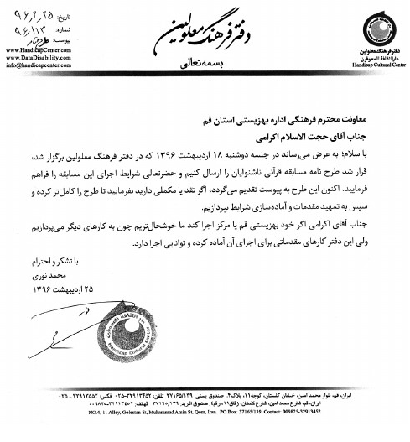
مهم، طرح نامه به عنوان نقشه راه و راهنمای مدیران تألیف می‌گردد. این طرح نامه شامل سخنرانی حجت الاسلام والمسلمین آقای سید جواد شهرستانی و مطالبی درباره ضرورت، قلمرو و محدوده علمی، هویت متسابقین، مکان و زمان، جوایز همکاران و دیگر موضوعات اینچنین بود. این طرح نامه به صورت کتابچه منتشر شد و در اختیار کارشناسان، مدیران تشکل‌ها قرار گرفت و خواستار مطالعه و عرضه انتقادهای آنان شدیم. زیرا درصدد بودیم جامعه ناشنوایی و پژوهشگران در مسائل مختلف تفاهم پیدا کنند و خرد و فهم عمومی و جمعی جای شکاف‌ها و شکاف‌های موجود را بگیرد. تجربه نشان داد تدوین و نشر این کتابچه مؤثر بوده و موجب رفع اختلافات و مسابقه‌ای بدون تنش و حاشیه برگزار گردید.

پیشینه مسابقه ناشنوایی
در ایران برای نابینایان و معلولان حرکتی از سال 1361 مسابقه قرآن برگزار شده ولی برای ناشنوایان و معلولان ذهنی برگزار نشده است. مسئولین و متصدیان امور معلولین، مهم‌ترین دلیل عدم برگزاری را صعوبت و اختلال ارتباط ناشنوایان می‌دانند و بارها بیان کرده‌اند، ناشنوایان بدترین معلولیت به لحاظ مشکلات در ارتباط ناشنوایان با دیگران است. آنان فقط از راه دیدن و بعد از سواد دار شدن از راه خواندن و نوشتن کلمات و جملات و نیز با استفاده از شیوه‌های زبان اشاره و لب‌خوانی می‌توانند با یکدیگر و با جامعه ارتباط برقرار کنند.
ولی نابینایان از طریق گوش دادن و شنیدن و تکلم و نیز از طریق لامسه و خط بریل با دنیای پیرامون خود رابطه برقرار می‌کنند. اما مسابقات قرآنی برای نابینایان در ایران فقط به روش قرائت است و گاه و به ندرت پرسش‌های شفاهی درباره فهم و درک معانی و مفاهیم از آنها پرسیده شده است.
البته برای نابینایان هم مسابقه قرآن در سطح پایین برگزار می‌شود یعنی تا کنون مسابقه با استفاده از خط بریل یا استفاده از گویایی یا استفاده از وسایل مدرن انجام نشده است.
اما مسابقه قرآن برای ناشنوایان به روش‌های زیر ممکن است:
1- روش کتبی
اجرای این شیوه، دو گونه است:
•
تستی و چهار گزینه‌ای
•
تشریحی
2- روش تصویری
اجرای این شیوه هم به دو گونه ممکن است:
چاپ عکس و ناشنوا تصویر را با نوشتن معنا می‌کند.
چاپ عکس و ناشنوا تصویر را با اشاره معنا می‌کند.
3- به روش اشاره
4- به روش استفاده از رابط
5- به روش لب‌خوانی
در کشورهای مختلف این پنج شیوه معمول و متداول است. اما در ایران تا کنون مسابقه نبوده و تجربه در این روش‌ها نداریم.
کشورهایی مثل اردن، ترکیه و عربستان در جهان اسلام در زمینه آموزش قرآن به ناشنوایان سپس انجام مسابقه برای آنان به روش‌های مختلف پیشتاز هستند.
جمعیة المحافظة علی القرآن الکریم وابسته به خاندان سلطنتی در اردن فعال است و انواع متون برای نانشوایان منتشر کرده است. حتی تفسیر قرآن به نام تفسیر القرآن الکریم بلغة الاشارة للصم را منتشر نمود.
نیز دارالافتاء منطقه عمرانیه استانبول کلاس‌های آموزش قرآن به شیوه‌های مختلف برگزار می‌کند و برای دانش‌آموزان، مسابقه به شیوه‌های مختلف برگزار می‌کند.
اما این مسابقه به شیوه کتبی و تستی برگزار خواهد شد و با برنامه‌ریزی‌های آتی، احتمالاً بتوانیم مسابقات ناشنوایی را به شیوه‌های دیگر برگزار کنیم.

هویت متسابقین
ویژگی ناشنوایان شرکت کننده در این مسابقه و شخصیت شناسی آنها و ملاک‌های سنی، سواد و تحصیلات، آگاهی‌ها و دیگر توانمندی‌های آنان، همچنین مدارکی که اثبات کننده شرایط آنها باشد، قابل بحث است. در مجموع این شرایط و ویژگی‌ها گویای هویت متسابقین است.
پس از بررسی‌ها و مطالعات قرار شد افراد با ویژگی‌های زیر حق شرکت داشته
باشند:
1- این مسابقه برای کودکان و نوجوانان نیست و برای این گروه سنی یک مسابقه دیگر به نام «مسابقه قرآنی کودکان و نوجوانان ناشنوا» بعداً اعلام و برگزار خواهد شد. بلکه برای گروه سنی جوانان و میان سالان است.
از این‌رو حداقل شرایط سنی 13 سال است و شرط حداکثر سن هم ندارد.
2- ناشنوایی یا کم‌شنوایی شدید متسابق باید احراز شده باشد. برای اثبات این ویژگی از اطلاعات بهزیستی استفاده خواهد شد.و ملاک‌هایی که در سازمان متعارف است در اینجا هم اجرا می‌شود.
3- متسابقین باید آگاهی‌های نسبی از موضوع مسابقه داشته باشند. برای احراز شرایط علمی متسابقین مصاحبه یا پیش مسابقه برگزار خواهد شد.
این ویژگی‌ها و شرایط در کمیته‌ای به نام کمیته پذیرش بررسی و پس از ثبت حداکثر آرای اعضاء کمیته در پرونده و در فرم پذیرش هر فرد، او به مسابقه راه می‌یابد.
مطلب مزبور قبل از برگزاری نوشته شد و بعد از اجرای مسابقه شرکت کنندگان از نظر تیپ شناسی دارای این ویژگی‌ها بودند:
1- اکثراً افراد با سنین زیر بیست سال بودند.
2- اکثر شرکت کنندگان دانش‌آموز بودند.
3- با اینکه مسابقه در سطح استان بود اما از روستاهای استان قم کسی نداشتیم و تماماً از شهر قم بودند.
4- همچنین در مجموع 5 نفر از بخش‌های اطراف آمده بودند و اکثراً از شهر مرکزی یعنی استان قم بودند.
5- تعداد آقایان دو برابر دختران و زنان بود.
برخلاف تلقی اکثر کارشناسان ناشنوایی که این جامعه را از نظر سطح سواد و دانش پایین می‌دانند، اما افراد برجسته و نخبه با اطلاعات و دانش قرآنی بسیار در این جامعه هستند.

رشته‌ها
به دلیل اینکه ناشنوایان، فاقد شنوایی و تکلم هستند، مسابقه به گونه‌ای طراحی می‌شود که متناسب با شرایط آنان باشد. از این‌رو دو دسته و دو گونه رشته برای مسابقه قرآنی ناشنوایان در نظر گرفته شد. به عبارت دیگر این مسابقه در دو
سطح ایده‌آل و شرایط کنونی می‌تواند اجرا شود. شرایط و سطح ایده‌آل شامل رشته‌های زیر می‌تواند باشد:
•
حفظ قرآن: ناشنوایان مثل دیگر انسان‌ها می‌توانند شعر یا قرآن یا هر متن دیگر را به حافظه بسپارند. البته برای بازیابی و ارائه مشکل دارند و مثل افراد عادی نمی‌توانند بیان کنند. برای حلّ این مشکل هم راه‌کار وجود دارد و می‌توان از رابط یا شیوه نگارش و کتابت استفاده کرد.
•
هنر و شامل حداقل سه رشته زیر است:
(1) جلدسازی و صحافی
(2) آرایش جلد و حواشی صفحات
(3) خطاطی و خوشنویسی
•
زبان اشاره، برگردان قرآن به زبان اشاره و شامل:
(1) برگردان واژه‌ها
(2) برگردان آیات
•
فرهنگی و شامل حداقل سه رشته زیر است:
1.
قصص قرآن (یعقوب، شعیب و ایوب)
(2) درباره پنج مفسر مشهور (علامه طباطبایی، طبرسی، سید علی‌اکبر قرشی، محمدجواد مغنیه، بانوی ایرانی یا خانم امین
(3) درباره چهار تفسیر مشهور (تفسیر نمونه، تفسیر نوین، تفسیر پرتوی از قرآن، الفرقان)
•
مفاهیم شامل ده کلید واژه: تقوا، ایمان، ناشنوایی، ایثار، دعا، استغفار، رحمت، رجا، اخلاص و حبّ
•
ویژه ناشنوایی؛ این رشته به موضوعات و مباحثی می‌پردازد که مخصوص و ویژه ناشنوایی است؛ مانند زبان اشاره در قرآن کریم، واژه‌ها و اصطلاحات قرانی که دلالت بر زبان اشاره می‌نماید؛ استفاده زبان اشاره توسط انبیاء و مشاهیر.
در سال‌های آینده مسابقات قرآن در دو سطح عمومی و تخصصی برگزار می‌شود. افراد متخصص در یکی از رشته‌های فوق در همان رشته ثبت‌نام می‌کنند و سؤالات هر رشته متناسب با آن رشته است.
اما تا سه سال مسابقه قرآنی ناشنوایان عمومی برگزار خواهد شد. یعنی از رشته‌های مختلف موضوعات ساده و آسان انتخاب و بر اساس آن مسابقه برگزار می‌گردد.
مسابقه امسال (96) در قم هم به شیوه عمومی برگزار شد. پنجاه سؤال درباره موضوعات مختلف تدوین و به شکل تستی در اختیار متسابقین قرار گرفت. مهم اینست که اکثریت مطلق از این شیوه راضی بودند.
پس از برگزاری سه سال مسابقه در سطح عمومی به سراغ مسابقات تخصصی می‌رویم.

برنامه‌ریزی برای آینده
لازم است از هم اکنون در زمینه مسابقات تخصصی ناشنوایان در زمینه قرآن فکر و تدبیر شود و مقدمات آن فراهم شود.
در رشته حفظ قرآن، پس از تعیین سوره‌ها یا کل قرآن، و دسته‌بندی متسابقین در چند گروهِ حفظ کل یا حفظ بعض، آدرس یک آیه مکتوب اعلام می‌گردد. مثلاً روی مانیتور یا روی یک صفحه کاغذی نوشته شده: آیه 5 از سوره بقره.
متسابق باید جواب را یعنی متن آیه 5 از سوره بقره را بنویسد و تحویل دهد. در مورد شیوه و نگارش که تایپ کند و روی مانیتور نشان داده شود یا روی یک صفحه کاغذ بنویسد با متسابق توافق خواهد شد.
از هر متسابق ده پرسش در زمینه حفظ قرآن پرسیده می‌شود.
اما رشته هنری خود شامل سه رشته صحافی، خطاطی و نقاشی حاشیه صفحه است. در مورد ضوابط و حدّ و حدود این سه عملیات، آیین‌نامه توسط مدیریت مسابقه تدوین می‌گردد. اما از متسابق خواسته می‌شود یک جلد در مدت نیم ساعت بسازد یا ده آیه قرآن را به انتخاب خودش خطاطی کند یا در حاشیه یک صفحه قرآن به سلیقه خودش نقاشی ترسیم کند و زیباسازی نماید. وسایل مورد نیاز در اختیار افراد قرار می‌گیرد. نیز افراد به چند دسته تقسیم می‌شوند.
در رشته فرهنگی، سه گروه قصص، درباره تفاسیر و درباره مفسران هست. منابع مورد نظر قبلاً به متسابقین داده خواهد شد و روز مسابقه از هر گروه خواسته می‌شود یک صفحه و 250 کلمه درباره یکی از پرسش‌های سه گانه بنویسند و در زمان مقرر تحویل دهند.
آیین‌نامه این رشته توسط مدیریت تدوین خواهد شد.
در رشته زبان اشاره به متسابق ده آیه مکتوب داده می‌شود او باید دو بار هر آیه را با زبان اشاره نشان دهد.
اما در رشته مفاهیم از متسابق خواسته می‌شود یک صفحه درباره هر یک از ده کلید واژه بنویسد و در زمان مقرر تحویل دهد.
قابل توجه اینکه در این دوره مسابقه رشته‌های دیگر مثل بافندگی و قرآن، معرق و قرآن، خاتم کاری و قرآن و هر آنچه غیر از پنج رشته مذکور، در قلمرو نیست.

مسابقات کشوری و استانی
در مسابقات کشوری هر یک از پنج رشته حفظ، مفاهیم، فرهنگی، هنری و زبان اشاره، حداکثر 30 و حداقل 5 نفر شرکت کننده خواهیم داشت. یعنی پس از احراز شرایط در هر رشته بین 5 تا 30 نفر باید حضور داشته باشند. اگر به حد نصاب نرسد آن رشته حذف می‌گردد.
در هر رشته یک مسابقه عمومی و افراد برگزیده در فینال شرکت داده می‌شوند و نهایتاً یک نفر برگزیده نهایی است. بنابراین دو گروه برگزیده خواهیم داشت:
1- برگزیدگان و برندگان در مرحله عمومی مسابقه
2- برندگان در مرحله فینال (5 نفر)
اما در مسابقات استانی فازبندی نداریم و در پنج زمینه پرسش خواهد شد: ترجمه واژه‌ها، فهم مفاهیم، تفسیر موضوعات، تشخیص درست واژه‌ها و شخصیت شناسی.
این مسابقه ابتدا در 7 استان ایران اجرا خواهد شد، سپس در سطح کشوری اجرا می‌گردد و تا سه دوره (سال) فقط برای ایرانیان و در سطح عمومی اجرا خواهد شد؛ سپس از دوره چهارم در سه سطح استانی، کشوری و بین‌المللی برگزار خواهد شد یعنی هر سال در هر استان یک دوره مسابقات قرآنی برای ناشنوایان برگزار می‌گردد. سپس افراد برگزیده به مسابقه کشوری راه می‌یابند و در مرحله سوم افراد برگزیده در مسابقه جهانی شرکت می‌کنند.
اما سه سال و سه دوره اول، افرادی از سراسر ایران شناسایی و به مرکز دعوت و مسابقه با حضور آنان برگزار خواهد شد.

جوایز و مشوق‌ها
در مسابقات کشوری به افراد برگزیده در فینال به هر نفر 5 میلیون تومان نقد پرداخت می‌شود. و به افراد برگزیده در مرحله عمومی، 500 هزار تومان نقد پرداخت می‌شود. پرداخت‌ها به صورت کارت بانک و نقدی است. البته تصمیم
برای نوع جوایز بستگی به امور متعدد دارد و در زمان خودش تصمیم مطلوب اتخاذ می‌گردد.
این جوایز پس از امضاء داوران و مدیر مسابقه و تکمیل پرونده در جلسه اختتامیه، اعطاء می‌گردد.
اما در مسابقات استانی در سه سطح جوایز به 12 نفر تعلق می‌گیرد. هر سطح شامل 4 نفر است. سطح اول (چهار نفر) هر کدام یک سکه بهار آزادی، سطح دوم شامل چهار نفر و به هر کدام نیم بهار آزادی و سطح سوم شامل چهار نفر و به هر کدام ربع سکه بهار آزادی تعلق می‌گیرد. اما برای اعطای جوایز آیین‌نامه‌ای تدوین شده که به شرح زیر است.
علاوه بر وجوه نقد و سکه طلا، مشوق‌های دیگر در نظر گرفته شده و در مسابقه 27 بهمن ماه 96 هم همه این موارد اجرا گردید.
1- برای همه شرکت‌کنندگان گواهی حضور در مسابقه با امضاء ریاست بهزیستی و مدیر دفتر فرهنگ معلولین صادر و اعطا گردید.
2- به همه شرکت‌کنندگان کتاب مسابقه اعطا گردید.
3- زندگی‌نامه و توانایی‌های شرکت‌کنندگان در کتاب ویژه مسابقه همراه با عکس آنها در سطح بین‌الملل منتشر می‌شود تا توانایی‌های آنان به دنیا معرفی شود.
4- برای هر یک از افرادی که رتبه‌های بالاتر را کسب کرده‌اند گواهی به شکل لوح تقدیر اعطا گردید.
5- کسانی که برای این مسابقه زحمت کشیده و همکاری کردند، لوح تقدیر با امضای ریاست بهزیستی و دفتر فرهنگ معلولین صادر و اعطا گردید.
6- به افراد دارای رتبه برتر و سازمان‌های همکار تندیس اعطا گردید.
مجموعه مشوق‌هایی که در مسابقه 27 بهمن اجرا شد بالای سی میلیون تومان است. لازم به یادآوری است تمامی مخارج و جوایز این مسابقه توسط جناب حجت‌الاسلام حاج سید جواد شهرستانی پرداخت گردید.

آیین‌نامه
نمره و تعیین افراد برتر مسابقه قرآنی ناشنوایان
ناشنوایان به دلیل نداشتن حس گویایی و شنیداری، نمی‌توانند به راحتی با
آحاد مردم ارتباط برقرار کنند و تعلیم و تعلم آنان هم با مشکلاتی مواجه است. به همین دلیل برگزاری مسابقه هم برای آنان مشکل‌تر است. از این‌رو تلاش شد از همه تجارب گذشته استفاده شود تا مسابقه‌ای فاخر برگزار شود.
1- به دستور و پیشنهاد جناب حجت الاسلام والمسلمین سیدجواد شهرستانی، قرار است سه رتبه برای متسابقین تعیین شود: رتبه یک، رتبه دو و رتبه سه.
2- پنجاه سؤال به روش تستی (چهار گزینه‌ای) از کتاب مورد نظر استخراج شده است.
3- هر سؤال دو نمره و در مجموع یکصد نمره، حدّ پر نمرات است.
4- نمرات 41 تا 60 رتبه سه؛ 61 تا 80 رتبه دو؛ 81 تا 100 رتبه یکم است.
5- برای هر رتبه چهار سکه در نظر گرفته شده است، رتبه یکم سکه کامل بهار آزادی، رتبه دوم نیم سکه بهار آزادی و بالاخره رتبه سوم ربع سکه بهارآزادی را دریافت خواهند کرد.
6- چهار نفر از متسابقین که رتبه یکم را کسب می‌کنند، چهار عدد سکه کامل بهار آزادی تقدیم خواهد شد. چهار نفر که رتبه دوم را کسب کنند، چهار عدد نیم سکه تقدیم می‌گردد و چهار نفری که رتبه سوم را کسب کنند، چهار قطعه ربع سکه تقدیم می‌گردد. مجموع جوایز و 12 سکه ارزشی معادل 12 میلیون تومان دارد.
7- متسابقین نمی‌توانند از یک رتبه به رتبه بالاتر بروند. مثلاً در رتبه یکم کسی رتبه نیاورده ولی در رتبه دوم 6 نفر رتبه آورده‌اند، دو نفر از آنان نمی‌توانند به حساب ورود به رتبه یک، سکه دریافت کنند.
8- اما به صورت نزولی متسابقین می‌توانند به رتبه‌های پایین‌تر منتقل شوند به شرط اینکه در رتبه پایین متسابق نباشد. مثلاً اگر 6 نفر رتبه یک کسب کردند و در رتبه دو کسی نبود یا کمتر بودند از رتبه یک به دو امکان‌پذیر است.
9- در صورتی که هر رتبه چهار نفر یا بیشتر رتبه آورده باشند امکان جابجایی نیست.
10- در هر رتبه اگر متسابقین از چهار نفر بیشتر شوند، به ترتیب برتری نمرات افراد تعیین می‌شوند اما اگر در چند نفر نمره یکسان کسب کنند، قرعه‌کشی خواهد شد.
11- اوراق پس از اتمام مسابقه تصحیح و جوایز اعطاء می‌شود.
12- در جلسه امتحان هر فردی تقلب نماید و به هر دلیل نظم جلسه را بر هم زند
از جلسه اخراج خواهد شد.
13- مسئولین تشکل‌ها و افرادی که در یک سال گذشته به هر عنوان در جلسات برنامه‌ریزی مسابقه شرکت داشته‌اند، نمی‌توانند در امتحان شرکت کنند.
14- این مسابقه در دفتر فرهنگ معلولین و با حضور تشکل‌های معلولین و رؤسا و نمایندگان بهزیستی اجرا می‌شود.
15- علاوه بر سکه به افراد برتر، به همه متسابقین یک جلد کتاب مسابقه و یک برگ گواهی شرکت در مسابقه با امضاء رئیس اداره کل بهزیستی استان قم و دفتر فرهنگ معلولین اعطاء می‌گردد.
16- نام و زندگی‌نامه همه متسابقین در کتاب گزارش مسابقه ثبت می‌گردد تا به جهان معرفی شوند.

گرایش، رویکرد و مذهب
متسابقین متدین به اسلام هستند ولی از نظر مذهب تفاوتی نخواهند داشت و همه مذاهب مسلمان می‌توانند شرکت کنند. ابتدا قرار بود قرآن و عترت و حدیث با هم اجرا شود ولی بعداً تصمیم گرفته شد در این دوره وسعت و قلمرو را افزایش ندهیم و به قرآن بسنده کنیم. البته در مسابقات بعدی حدیث و سیره و عترت هم افزوده می‌شود و یک رشته مستقل در این باره خواهیم داشت.

توانایی‌ها و اقتضائات
ناشنوایان چون قدرت تکلم و شنیدن ندارند، این مسابقه باید به گونه‌ای طراحی و اجرا شود که در چارچوب مقدورات و توانایی‌های آنان باشد.لذا فقط به شیوه کتابت و ترسیم کار می‌شود یعنی پرسش‌ها به روش مکتوب و نقاشی و رسم شده به آنان داده می‌شود و پاسخ‌های آنان هم به روش نگارش و ترسیم دریافت می‌گردد.
از این‌رو ناشنوایانی پذیرش می‌شوند که توانایی نوشتن و ترسیم و نقاشی داشته باشند.
فقط رشته زبان اشاره، غیر مکتوب است.مثلاً به ناشنوا واژه اللّه به روش مکتوب داده می‌شود او باید با اشاره، اللّه را نشان دهد. یا آیه بسم اللّه الرحمن الرحیم به ناشنوا داده می‌شود به روش مکتوب و او باید به اشاره این آیه را تفهیم کند. در این
رشته، پرسش به روش مکتوب ولی پاسخ به روش اشاره است.
البته در مسابقات استانی پرسش‌ها فقط مکتوب است و رسم و زبان اشاره هم نخواهیم داشت.
اما درباره سال‌های آینده، صریحاً به مسئولین بهزیستی و وزارت فرهنگ و ارشاد اعلام شده که یک تشکل مردمی با امکانات محدود نمی‌تواند مسابقه برای همه ناشنوایان در همه شهرها را برگزار کند مگر سالانه بودجه کافی داشته باشد. از این‌رو در سال‌های آینده اگر نهادهای متکفل امور معلولین و امور فرهنگی جامعه، جلو آمدند و همکاری کردند، مسابقات اجرایی خواهد شد.

انتقال تجربه
تمامی اطلاعات این مسابقه جمع‌آوری و به صورت کتاب منتشر می‌گردد. این کتاب شامل این فصل‌ها و مباحث است:
•
درباره متسابقین شامل زندگی‌نامه آنها، علل و عوامل موفقیت آنها و دیگر اطلاعات درباره هر شخص
•
گزارش روز مسابقه و برنامه‌های اجرایی
•
زندگی‌نامه و کارنامه داوران و مدیران مسابقه هم آورده می‌شود. اگر ندارند با مصاحبه با آنها و پیاده کردن مصاحبه، تدوین می‌گردد. لذا متسابقین و عوامل اجرای و داوری موظف هستند زندگی‌نامه و کارنامه خود را بدهند تا در این کتاب درج گردد.
در پایان لازم است گفته شود تمامی تعهداتی که بر عهده داشتیم و قول‌هایی که داده بودیم اجرا کردیم، هر چند بسیار مشکل بود. امیدواریم ناشنوایان با درایت و به روش منطقی از مدیران و مسئولین دولتی بخواهند، به امور آنان هم توجه داشته باشند.

فصل سوم: مدیریت و ساختار اداری

اشاره
مهم‌ترین دستاورد و تجربه این مسابقه اثبات این نکته بود که اجرای بزرگ‌ترین پروژه‌ها با اتحاد و همدلی ممکن است. در این رخداد بزرگ که برای اولین بار اجرا می‌شد و حتماً مشکلات و موانع بسیاری جلوی راه بود، از طرف دیگر دستگاه‌های متولی امور معلولین تشخیص داده بودند همکاری نداشته و غایب باشند. از این‌رو این رخداد بزرگ توسط خود تشکل‌های معلولیتی و ناشنوایی اجرا گردید. تقریباً نمایندگان همه تشکل‌ها آمدند و حضور داشتند و با اخلاص و تدبیر امور را مدیریت و نظارت کردند.
در این فصل درصدد هستیم کارآیی مدیریت مسابقه، تقسیم کار بین تشکل‌ها و نخبگان را گزارش دهیم.

همکاری و مشارکت تشکل‌ها
تجربه نشان داده هر کاری بدون نیروی انسانی قابل و متناسب به ثمر و به هدف مطلوب نخواهد رسید. امور معلولین هم بدون حضور و مشارکت و بدون همکاری آنان نتیجه مناسب نخواهد داشت از این‌رو ابتدا به فکر افتادیم تشکل‌های ناشنوایان نیز نخبگان آنان شناسایی شوند و با دعوت آنان و تقسیم کارها بین آنها اقدامات آغاز شود.
این دوره مسابقه قرار است در قم برگزار شود لذا باید تشکل‌های ناشنوایان در قم به میدان بیایند. ولی لازم دانستیم چند تشکل معلولیتی از تهران هم به جمع افزوده شوند چون تجارب و مهارت‌های ویژه دارند. اسامی و مشخصات اجمالی این تشکل‌ها عبارت‌اند از:
•
مؤسسه نیکوکاری رعد الغدیر: از جمله تشکل‌های غیر دولتی است که به منظور ارتقای توانایی‌های افراد توان‌یاب (معلولین جسمی - حرکتی) در سال 1380 به همت چند تن از افراد نیکوکار و خیّر در منطقه جنوب غرب تهران و در منزلی استیجاری واقع در محله خلیج فارس، شهرک سینا، کوچه منتظرالمهدی تأسیس گردید. این مجتمع، آموزش را به عنوان ابزاری مؤثر و مفید سرلوحه فعالیت‌های خویش قرار داده و معتقد است برای ارتقای توانایی‌های این عزیزان هیچ ابزار و وسیله‌ای مؤثرتر از آموزش نمی‌باشد.
فعالیت‌های مؤسسه نیکوکاری رعد الغدیر عبارت‌اند از: تولید البسه کار شرکتی و...؛ تأسیس مراکز مشابه؛ کلینیک دندانپزشکی؛ مرکز توانبخشی اطفال. اما مدیرعامل رعد الغدیر مهندس علی سلطان‌زاده به دلیل علاقه ذاتی به قرآن کریم و ایده‌هایی که در زمینه قرآن معلولین دارد و خدماتی که تا کنون داشته، جزء مدعوین قرار گرفت.
•
مؤسسه رعد فاطمیه قم: مجتمعی غیردولتی و غیرانتفاعی و مردم نهاد است که از فروردین 1392 در زمینه توانمندسازی توان‌یابان (معلولین جسمی حرکتی) فعالیت خود را آغاز کرده است.
ساختمان این آموزشگاه توسط فرزندان مرحوم آقای حاج غلامحسین امجدی کاشانی آماده و در اختیار این مجموعه گذاشته شده است. کلیه خدمات آموزشی به صورت رایگان در اختیار کارآموزان قرار می‌گیرد.
اهداف: این مجتمع دارای خط‌مشی آموزشی و ترویجی و مهارت افزایی و توانبخشی است و این اهداف است:
1- آموزشی: کلاس‌های آموزشی بر مبنای استانداردهای فنی و حرفه‌ای برگزار می‌شود. در رشته‌های آموزشی: قرآن، کامپیوتر، معرق، حسابداری، طراحی نقاشی، خیاطی، زبان انگلیسی، خوشنویسی و تئاتر که در جهت رشد فکری و علمی در مخاطبین مذکور می‌باشد و دستیابی ایشان را به زندگی پویا ممکن می‌سازد.
2- توانبخشی: با توجه به اهمیت خدمات توانبخشی ویژه معلولین که موجب بهبود وضعیت جسمی این قشر از جامعه می‌شود، این مجتمع خدمات توانبخشی شامل فیزیوتراپی و کار درمانی را ارائه می‌دهد.
3- مددکاری اجتماعی: شامل مشاوره فردی و خانوادگی و جلسات گروه درمانی که موجب تقویت اعتماد به نفس و خودباوری در توان‌یابان می‌گردد.
4- اشتغال‌زایی: با توجه به اهمیت حضور این افراد در جامعه و نشان دادن قابلیت‌ها و استعدادهای ایشان، هدف این مجتمع مشارکت کارآموزان در فعالیت‌های اجتماعی و کارآفرینی می‌باشد.
فعالیت های گروه همیار بانوان رعد فاطمیه قم:
1- کمک به برپایی بازارچه‌های خیریه
2- برگزاری مراسم مذهبی
3- کمک به برگزاری مراسم افتتاحیه
4- تدارک و برگزاری مراسم افطاری
5- تهیه برخی از تجهیزات و لوازم مورد نیاز مجتمع اعم از وسایل آموزشی و دارو و درمان کارآموزان مجتمع.
اعضای گروه همیار بانوان رعد فاطمیه قم با فعالیت خود توانسته‌اند در جهت تکمیل بخش فیزیوتراپی و تهیه صندلی کلاس‌های درسی اقدامات لازم را به عمل آورده‌اند.
بخش مددکاری آموزشگاه: مددکار اجتماعی در این مجتمع، مصاحبه پذیرش، مشاوره فردی، بازدید منزل (به صورت سالیانه) مشاوره با خانواده‌های مددجویان (در صورت لزوم) را انجام می‌دهد.
همچنین جلسات گروه درمانی به صورت هفتگی با موضوع انواع مهارت‌های زندگی تشکیل می‌گردد.
بروشور انواع معلولیت‌های جسمی- حرکتی به صورت ماهیانه توسط مددکار تنظیم و در اختیار مددجویان و خانواده‌هایشان قرار می‌گیرد.
•
کانون ناشنوایان قم: هدف این کانون در جهت شناخت توانایی‌ها و حل مسایل و مشکلات خاص ناشنوایان و استحکام قدرت و توانایی آنها از طریق به کارگیری کلیه امکانات و کمک‌های مؤثر خود افراد عضو کانون و افراد خارج از آن می‌باشد.
این کانون در سال 1381 تأسیس و فعالیت خود را آغاز نمود. در این مدت توانسته است منشأ خدمات ارزنده‌ای برای جامعه ناشنوایان باشد و مسئولیت خود را به در حد توان انجام دهد. کانون در این مدت توانست با اخذ دو مجوز از سازمان بهزیستی کشور و سازمان بهزیستی استان از طریق استانداری استان و سازمان اسناد رسمی کشور با شماره 243 به ثبت رسمی برسد و به طور رسمی و قانونی فعالیت خود را ادامه دهد.
مؤسسه برای تسریع در روند و نیل به این اهداف و سایر برنامه‌های خود کمیته‌هایی را دایر نموده که مهم‌ترین آنها عبارت‌اند از:
1- کمیته فرهنگی - ورزشی؛ 2- کمیته آموزشی - هنری؛ 3- کمیته روابط عمومی و رسانه‌ای؛ 4- کمیته رفاهی - تفریحی؛ 5- کمیته امور اجتماعی و مشاوره
•
مؤسسه ناشنوایان وفاداران کربلا: مؤسسه وفاداران کربلا استان قم با همکاری کانون و انجمن ناشنوایان هیئت مذهبی یا صاحب الزمان(عج) شکل گرفته و در مجتمع توانبخشی آیت اللّه گلپایگانی مستقر است، از سازمان بهزیستی و سازمان اسناد رسمی مجوز دریافت کرده است.
این مؤسسه به عنوان اولین تشکل غیردولتی ویژه ناشنوایان در ایران تأسیس گردید. این مرکز فعالیت خود را از سال 1385 شروع نمود. در این مدت توانسته است منشأ خدمات ارزنده‌ای برای جامعه ناشنوایان در ایران گردد که قبل از آن بسیاری از این اهداف غیرقابل ممکن به نظر می‌رسید. ولی با یاری پروردگار متعال و با همت یاران همیشگی، این نهاد بدون هیچگونه چشم‌داشتی و تنها به خاطر خدمت به جامعه ناشنوایان، طی این مدت توانسته است، مسئولیت خود را به در
حد توان انجام دهد. در این مرکز حس وظیفه شناسی، خدمت به همنوعان، تلاش عام المنفعه و رضایت حق تعالی موج میزند.
•
هیئت مذهبی یا صاحب الزمان(عج) ویژه ناشنوایان قم: هیئت مذهبی ناشنوایان استان قم با همکاری کانون ناشنوایان قم شکل گرفته و با نام هیئت مذهبی یا صاحب الزمان(عج) در حال فعالیت میباشد.

سازمان اداری
اجرای مسابقات کارآمد منوط به داشتن تشکیلات فعال و پویا و کار آمد است. از این‌رو در ابتدای کار، تشکیلاتی با ساختار زیر ایجاد شد.
وظایف کمیته پذیرش:
•
شناسایی متسابقین در شهرهای مختلف
•
گردآوری اطلاعات درباره آنها
•
دعوت برای مصاحبه و انجام مصاحبه پذیرش
•
احراز شرایط و ثبت در فرم‌های خاص پذیرش
وظایف کمیته اجرایی:
•
نشر فراخوان
•
تبلیغات
•
اسکان و تردد
•
تجهیز محل مسابقه
وظایف کمیته برگزاری و داوری:
•
تهیه پرسش‌ها در رشته‌ها
•
تهیه متون علمی برای مطالعه متسابقین
•
تعیین و توجیه داوران
•
نظارت بر کار داوران
•
برگزاری مرحله اول و دوم مسابقه
•
تعیین و اعلام برند‌گان
منابع مطالعاتی: قبل از مسابقه، منابع مطالعاتی پنج رشته به صورت جزوه در اختیار متسابقین قرار می‌گیرد. پرسش‌ها تماماً از این جزوات انتخاب می‌شود.
در بخش نقاشی و جلدسازی (صحافی)، عکس نمونه‌هایی در جزوات راهنما
آورده می‌شود تا متسابقین راحت‌تر بتوانند عمل نمایند.
گروه نظارتی: چند نفر توسط مدیریت برای نظارت بر حسن اجرای مسابقه، تعیین خواهند شد. اینان موظف‌اند در همه مسابقات حضور داشته باشند و گزارش مکتوبی از هر مسابقه تدوین و در پرونده آن درج کنند.
آیین‌نامه‌ها: حداقل یک ماه قبل از شروع مسابقه، همه آیین‌نامه‌ها منتشر و در اختیار متسابقین قرار می‌گیرد. اگر آنها پرسشی و ابهامی داشته باشند، مدیریت موظف به رفع ابهام و پاسخگویی است.
برگزار کنندگان
برای سال‌های آتی بررسی شد که چه نهادها و سازمان‌هایی می‌توانند همیاری و همکاری داشته باشند. در نهایت این فهرست آماده شد.
•
دفتر فرهنگ معلولین
•
معاونت قرآن و عترت وزارت فرهنگ و ارشاد اسلامی
•
دارالقرآن سازمان تبلیغات اسلامی استان قم
•
اداره کل آموزش و پرورش استثنایی استان قمچ
•
سازمان بهزیستی
•
تشکل‌های مردمی

پوستر و تندیس
مرسوم و متعارف است که مسابقات و همایش‌ها پوستر منتشر می‌کنند. پوستر Poster تصویر یا نوشته بزرگ روی یک ورق کاغذ است که برای اعلان و آگهی و جلب توجه در محل‌های عمومی و روی دیوار یا جعبه اعلانات نصب می‌کنند. معادل فارسی آن آفیش است. هر مقدار پوستر زیباتر و جذاب‌تر طراحی گردد، موفقیت آن همایش و مسابقه بیشتر است. اساساً کارآیی و قدرت و اقتدار یک همایش به پوستری است که عرضه می‌کند.
مسابقه قرآنی ناشنوایان پوستر زیبایی به شکل زیر منتشر کرد که گویای کارآیی مدیریت این مسابقه است.
آرم و لوگویی که روی پوستر چاپ می‌شود گویای ابعاد و ماهیت و گرایش آن رخداد است. لوگوی این مسابقه سه تصویر از زبان اشاره ناشنوایان است که به قرآن، خواندن قرآن و مسابقه قرآن اشاره می‌نمایند.
تصویر
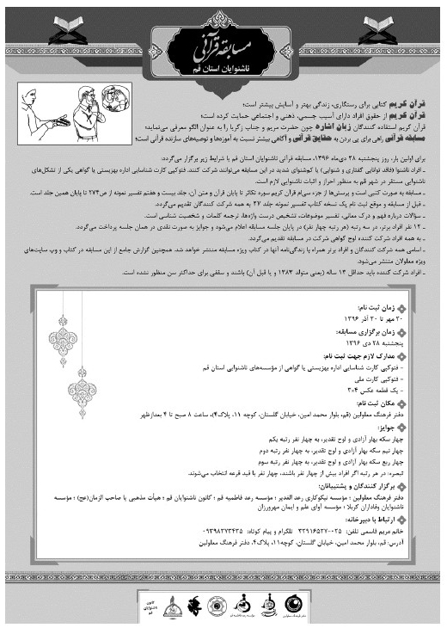
اما پوستر طراحی و منتشر شده به این شکل است:
تندیس قطعه‌ای است که به دلیل داشتن آرایه‌ها و زیبایی‌های هنری ماندگار خواهد شد. معمولاً آنچه از همایش‌ها در معرض دید عموم باقی می‌ماند و خاطره رخداد و همایش را زنده نگه می‌دارد، همین تندیس است.
تصویر
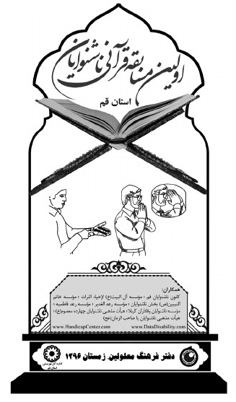
در این مسابقه از یک طرف هزینه‌ای برای ساخت تندیس نداشتیم و از طرف دیگر این فرصت را نمی‌خواستیم از دست بدهیم از این‌رو بسیار کوشش شد که تندیسی داشته باشیم که مطلوب باشد و با شرایط مالی ما هم سازگاری داشته باشد و در نهایت این تندیس ساخته و عرضه شد:

فصل چهارم: ثبت نام متسابقین

اشاره
از شروع بحث مسابقه، یکی از دغدغه‌های عمومی مسئولین مسابقه، ثبت نام بود. اولین بحث این بود که اکثراً می‌گفتند افراد بسیار معدود مثلاً بین 3 تا 8 نفر از این مسابقه استقبال می‌کنند و به دلایل مختلف استقبال نمی‌شود و ثبت نام کننده نداریم.
در مقابل در جلسات بحث می‌شد که چکار کنیم تا شور مسابقه را بالا ببریم، هیجانات را قلیان و گسترش دهیم مثلاً تبلیغات را زیادتر کنیم. بعضی پیشنهاد می‌دادند تابلوهای بزرگ در سطح شهر نصب شود. ولی پس از بررسی معلوم شد فقط شهرداری حداقل بیست میلیون تومان دریافت می‌کند. یعنی کل هزینه مسابقه را برای این اقدام می‌دادیم.
در یکی از جلسات به یاد این آیه افتادم که ان اللّه یدافع عن الذین آمنوا، خداوند از مؤمنان حمایت می‌کند و مطرح کردم، اگر ما مؤمن و مخلص باشیم، بقیه کارها درست خواهد شد. از آن تاریخ به بعد به فکر تعداد شرکت کننده و تعداد ثبت نام شونده نبودیم.
مشکل دیگر اینکه طیف وسیعی ثبت نام کرده بودند با سنین مختلف، سطح سواد متنوع ولی اغلب خواهان آسان گیری و تسهیل در سؤالات و در متن مسابقه بودند. از طرف دیگر آبرو و حیثیت مسابقه بسته به این بود که متن جامع و قابل قبول بدهیم.
به رغم همه این مشکلات ثبت نام شروع شد، کسانی مثل آقای عباسی و آقای فرکی خوب کار کردند و کسانی هم اصلاً کار نکردند گویا ته دلشان نمی‌خواستند این مسابقه پا بگیرد. ولی در نهایت با آبرومندی تمام و بسیار پر جاذبه برگزار گردید.

چگونگی ثبت‌نام
بین مدیران تشکل‌های ناشنوایی و اعضاء شورای مسابقه قرآنی ناشنوایان دو دیدگاه درباره ثبت‌نام بود: بعضی معتقد بودند ثبت‌نام سیال شود و افرادی در مدارس و مؤسسات و جاهای مختلف اسامی درخواست کنندگان را نوشته و اطلاعات لازم را به آنها بدهند. اما دیدگاه دیگر معتقد بود ثبت‌نام متمرکز باشد و در یک‌جا متمرکز انجام گردد. زیرا تشتت توابع و پیامدهای نامطلوبی به همراه دارد. در نهایت نظر دوم غالب شد و قرار شد ثبت‌نام متمرکز شود در دفتر فرهنگ معلولین و افراد مختلف به تبلیغ بپردازند. و افراد را تشویق به ثبت‌نام نمایند.
مسابقه قرآنی ناشنوایان استان قم
فرم ثبت نام
نام و نام خانوادگی:
تلفن همراه: تلفن ثابت:
ایمیل:
وبلاگ: تلگرام:
آدرس:
تحصیلات:
سابقه فعالیت قرآنی:
سابقه شرکت در مسابقه:
مقام‌ها و رتبه‌ها:
محل تحصیلات: مدرسه‌ها:
فتوکپی: کارت ملی
کارت شناسایی بهزیستی
عکس3x4: 
متن زندگی‌نامه: 
امضاء ثبات
تاریخ
تصویر
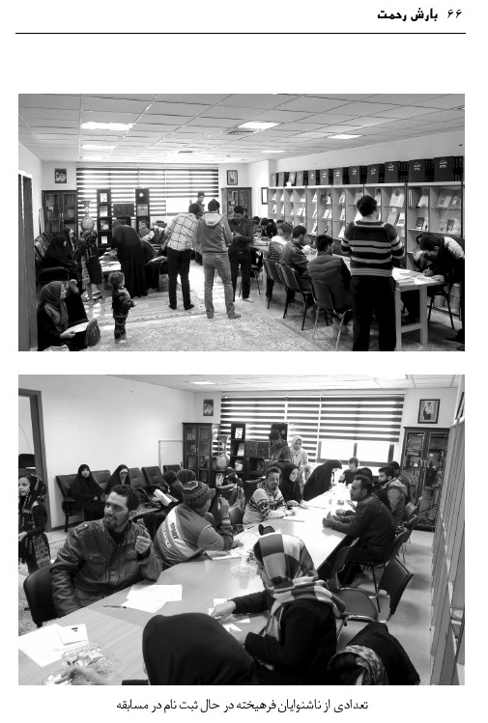
تعدادی از ناشنوایان فرهیخته در حال ثبت نام در مسابقه

اسامی و زندگی‌نامه متسابقین
در مجموع 86 نفر ثبت‌نام کردند، 30 نفر خانم و 56 نفر مرد. تمامی اینان در رده سنی نوجوان و جوان بودند. همه اینان ناشنوا یا کم شنوا هستند.
امید کرباسی کلجاهی؛ ابوالفضل عموحسنی؛ مرضیه کریمی؛ اکبر ابراهیمی؛ اکبر صادقی؛ رضا میرزایی؛ رقیه سلیمانی مقدم؛ علی فرکی؛ سید محمد حسینی؛ فاطمه جلیلیان دهقان؛ فاطمه خلج؛ محسن فتاحی؛ محمد بهرامیان؛ اکرم صفری کمشچه؛ رقیه نیک سیرت انرجان؛ مهدی سوری لکی؛ علی‌اکبر خانی؛ احمد اخلاقی؛ طاهره عطایی؛ زینب رنجبری؛ سمیه شیری؛ سمیه مرادی؛ طیبه حسن‌زاده اصفهانی؛ فاطمه فرکی؛ ریحانه عرب‌زاد؛ علی‌اکبر محمد حسینی؛ مرتضی خاوری؛ معصومه صاحبی اعلاء؛ عباس قرنلی؛ مهدی اخوات؛ مهدی خدری؛ مهدیه بیطرفان؛ محمد محسن حاجیلو؛ زهرا ذاکر؛ مهدی ابراهیمی کجانی؛ علیرضا خانزاده؛ فاطمه نقی‌پور آتدره سی؛ وحید نوراللّهی؛ حسین بهرام خواه؛ زلیخا آقا زیارتی؛ معصومه یاری؛ وحید یاری؛ وفا زادخور؛ حسن سعادت مزین؛ محمدرضا الهی‌پور؛ مجیدرضا پورعاشقی؛ مهدی تبریزی؛ رسول پاشن مه؛ حامد طاهری طجر؛ محبوبه سادات میر ابوطالبی رکن آبادی؛ علی فراقی؛ سعید سعیدی؛ مریم پسندیده والا؛ سجاد شمسی صابر؛ امیر باباخانی؛ سید محمدناصر روانفر؛ فهیمه رسولی سیروئی؛ شهناز کمیجانی؛ زهرا بیات عباسی؛ سیدمرتضی هاشمی؛ ندا مسعودی جمکرانی؛ ابراهیم عزتی‌فر؛ اکرم رضایی جمکرانی؛ علی غفاری؛ محمدصادق سهرابی؛ مهدی بیات؛ علی آزادی؛ فاطمه درگاهی هشترود؛ مرتضی عسگری مقدم؛ محمدمهدی صفایی؛ محمدرضا میرحائری؛ امیر عبدالملکی؛ محمدمهدی اسدزاده؛ حسین رضاپور پاقلعه؛ رضا اوتادی؛ حوریه محمدی خواجه غیاثی؛ محمد قربانی؛ علی قدیمی؛ سجاد خالو؛ محمدپارسا صادقی روشن؛ علیرضا اسماعیلی؛ رقیه اخوان؛ امیر غفاریان؛ سعید عرب شاهی؛ محسن سلطانی فرید؛ امیر سلطانی فرید.
افراد حاضر در روز مسابقه
در همه مسابقات، تعداد شرکت کننده از تعداد ثبت نام کننده کمتر است. اما اطلاعات افراد شرکت کننده به شرح زیر است:
طیبه حسن‌زاده اصفهانی، کم شنوا، او متولد 1358 دارای مدرک کارشناسی آموزش ابتدایی می‌باشد. وی در آموزش طراحی و مداد رنگی و رنگ روغن، قلاب بافی، طرح فرش، طراحی روی پارچه، آموزش اینترنت پیشرفته، تایپ، فتوشاپ، آموزش مقدماتی خط مهارت دارد. سوابق کاری ایشان این‌گونه می‌باشد: حدود 4 سال مسئول کتابخانه بیت النور؛ یک سال مربی نقاشی مدرسه ابتدایی؛ مربی نقاشی در سازمان تبلیغات؛ مربی نقاشی و ورزش در کانون بیت النور؛ یک سال به عنوان مسئول امور آموزشی مدرسه؛ مربی نقاشی مدرسه ملک‌زاده؛ یک سال مسئول بهداشت در بسیج؛ مربی نقاشی در کانون قائم؛ 4 سال در ترم تابستان مربی خط در کانون بیت النور؛ از سال 90 تا کنون در کانون ناشنوایان مسئول بایگانی قسمت خواهران؛ آموزش مفاهیم و تفسیر قرآن کریم. از جمله افتخارات کسب شده توسط ایشان می‌توان به این موارد اشاره کرد: مسابقه نقاشی رتبه اول استانی؛ دوره دبیرستان مسابقات نقاشی رتبه اول استانی؛ مسابقه کتابخوانی رتبه اول (مطهری)؛ نقاشی مسابقات فنی و حرفه‌ای رتبه سوم. همچنین در نمایشگاه نقاشی بین‌المللی در سال 83-84 و نمایشگاه نقاشی در بهزیستی مسبح سال 91-92 شرکت داشته است.
فاطمه فرکی، ناشنوا، او متولد 1374 دیپلم خیاطی دارد و در رشته‌های هنری خیاطی، گلدوزی، سرمه دوزی، سرود، تئاتر مهارت دارد. در رشته خیاطی دو سال در مدرسه مقام دوم آورده است. 9 سال سابقه فعالیت در سرود و تئاتر دارد. همچنین به عنوان مربی گروه سرود بوده است. همچنین در جشنواره سرود کشور مقام دوم را کسب کرده است. از کانون ناشنوایان استان قم و سازمان بهزیستی و اداره آموزش و پرورش استثنایی حکم تقدیر دریافت کرده است. در رشته ورزشی دو و میدانی در مسابقات کشوری در سال 1391 مقام اول را به دست آورده است.
سمیه مرادی، ناشنوا، او متولد 1370، ناشنوا و فوق دیپلم گرافیک می‌باشد. در زمینه‌های هنری از جمله: بافتنی، عروسک سازی، ساخت تاج، سرمه دوزی، رمان دوزی، خمیر گل چینی، عکاسی و غیره کار می‌کند. پنج سال سابقه حضور در گروه سرود ناشنوایان؛ مقام سوم در رشته طراحی قلم فلزی؛ مقام اول در نقاشی اوریگامی، در سال 1387؛ مقام اول در طراحی آرم؛ مقام ممتاز در قرآن دوران راهنمایی سال 1387. همچنین در دوران راهنمایی در مسابقات نقاشی قرآنی شرکت کرده و مقام
آورده است. در زمینه ورزش در رشته‌های دو و میدانی، تنیس روی میز، والیبال و آمادگی جسمانی فعالیت دارد. در رشته آمادگی جسمانی بخش پرتاب توپ در سال 1386 مقام اول را کسب کرده است. در رشته دو و میدانی در سال 1387 مقام اول را به دست آورده است.
محمدمحسن حاجیلو، ناشنوا، محمدمحسن حاجیلو متولد 1376 بوده و دیپلم تعمیرات لوازم خانگی دارد. در رشته‌های هنری معرق، سرود، تئاتر فعالیت می‌کند. او 9 سال در زمینه سرود سابقه داشته و همچنین دارای تقدیرنامه از کانون ناشنوایان استان قم برای سرود، اداره استثنایی آموزش و پرورش برای حفظ قرآن کریم، از سازمان بهزیستی برای فوتسال دریافت کرده است. در سال اول راهنمایی در مسابقات حفظ قرآن در شهریار مقام اول کشوری را کسب کرد. مدت 5 سال در رشته فوتسال مشغول فعالیت می‌باشد. دو مقام اول استان و کشور و یک مقام دوم کشوری دارد.
محمدرضا میر حائری، ناشنوا، او متولد سال 1373 بوده و تحصیلات خود را در رشته گرافیک در مقطع کاردانی در دانشگاه علمی و کاربردی علم و فرهنگ به پایان رسانده است. در زمینه ورزش در رشته فوتسال، والیبال، تنیس روی میز فعالیت دارد. در سال 90 مسابقات فوتسال دانش‌آموزان مقام سوم کشور را کسب کرد.
فاطمه درگاهی هشترود، ناشنوا، او متولد 1365 و فوق دیپلم رشته هنرهای تجسمی می‌باشد و به مدت 3 سال والیبال کار می‌کرده است. در زمینه قرآن نیز حدود یک سال فعالیت داشته است. ایشان همسر آقای اخوان از ناشنوایان هستند.
حسن سعادت مزین، ناشنوا، او متولد 1377 بوده و دانش‌آموز کلاس دهم است. در زمینه کشتی کار می‌کند. و مقام سوم کشوری را کسب کرده است. از سازمان بهزیستی و مؤسسه وفاداران کربلا تقدیرنامه دریافت کرده است.
زهرا ذاکر، کم شنوا، او متولد 1355 بوده و دیپلم خیاطی دارد و علاوه بر آن در زمینه معرق کاری و نقاشی نیز مهارت دارد. قبلاً مترجم زبان اشاره بوده است. خودش به طور شخصی قرآن را آغاز کرده و مدتی با افراد شنوا آموزش دیده است. در مسابقات دانش‌آموزی که در مدرسه بلال برگزار شد در رشته حفظ مقام آورده است. (مادر فاطمه ابراهیمی کجانی رابط ناشنوایان و همسر آقای مهدی ابراهیمی کجانی ناشنوا)
احمد اخلاقی، ناشنوا و متولد 1362 ناشنوا بوده و در رشته برق صنعتی در مقطع دیپلم فارغ التحصیل شده است. او به کار با کامپیوتر و تایپ تسلط دارد. هشت سال است در زمینه خیاطی فعالیت می‌کند. سه سال است که با هیئت ناشنوایان صاحب الزمان استان قم در زمینه‌های تایپ، عکاسی و به عنوان خادم همکاری دارد. حدود سه سال است که در رشته کشتی فعال بوده و مقام سوم ناشنوایان کشور در ارومیه را به دست آورده است.
رقیه سلیمانی مقدم، ناشنوا، او متولد 1363 و دارای دیپلم می‌باشد. در زمینه سرود فعال بوده و توانسته مقام دوم را در سرود ناشنوایان به دست آورد. (همسر آقای علی فرکی)
رقیه نیک سیرت انرجان، ناشنوا، او متولد 1363، ناشنوا و فوق لیسانس مدیریت آموزشی می‌باشد. او در زمینه قرآن فعالیت داشته و توانسته حافظ 8 جزء از قرآن باشد. همچنین در ورزش در رشته‌های والیبال و دو و میدانی فعالیت دارد.
ریحانه عرب زاد، ناشنوا، وی در سال 1364 به دنیا آمد و توانسته در مدرسه کار و دانش رشته خیاطی دیپلم خود را بگیرد. او از سال دوم دبیرستان خیاطی را شروع کرده و تا کنون در آن فعالیت دارد. همچنین در زمان تحصیل در مسابقات حفظ قرآن شرکت کرده و رتبه آورده است.
مرتضی خاوری، ناشنوا، مرتضی خاوری متولد سال 1376 بوده و در کنار تحصیل در کلاس دهم در زمینه خیاطی هم مهارت دارد و دوخت کت و شلوار انجام می‌دهد.
همچنین در ورزش چندین سال است که در رشته کاراته فعالیت می‌کند و کمربند قهوه‌ای دارد. مقام‌های اول تا سوم در مسابقات کسب کرده است.
مرضیه کریمی، ناشنوا، او متولد سال 1373 می‌باشد و دیپلم عکاسی دیجیتال دارد. در زمینه‌های ورزشی و هنری مقام‌های استانی و کشوری دارد. 5 سال سابقه حضور در گروه سرود ناشنوایان را دارد. 3 سال سابقه فعالیت در عکاسی دیجیتال را دارد. سال 78 در مسابقات قرآن آموزش و پرورش مقام اول را کسب کرده است. او در خوشنویسی نیز مهارت دارد و در آموزش و پرورش رتبه اول را به دست آورده و تقدیرنامه‌ای از این سازمان دارد. او در زمینه ورزش حدود 12 سال در دو و میدانی و 8 سال در والیبال حضور دارد. در دو و میدانی در سال 86، 87، 89 و 91 مقام کسب کرده است.
همچنین تنیس روی میز نیز کار می‌کند. (همسر آقای ابوالفضل عمو حسنی)
علیرضا خانزاده، ناشنوا، او متولد سال 1357 بوده و دیپلم نقشه‌کشی ساختمان دارد. علاوه بر رشته تحصیلی و شغلی خود در ورزش فوتبال و فوتسال نیز به عنوان بازیکن و مربیگری فعالیت دارد. در این زمینه مقام‌های بسیاری کسب کرده است که به موارد ذیل می‌توان اشاره نمود: مقام اول استانی فوتسال در سال‌های 77 - 78 - 89؛ مقام دوم استانی فوتسال در سال‌های 78 - 79 و مقام دوم طناب‌کشی در سال 90؛ مقام سوم استانی فوتسال در سال 1390؛ مقام سوم کشوری فوتسال در اردبیل سال 1379 به عنوان کمک مربی؛ مقام دوم کشوری فوتسال در دزفول سال 1382 به عنوان مربی؛ مقام دوم کشوری فوتسال در مشهد سال 1383 به عنوان مربی؛ مقام سوم کشوری فوتبال در بندرعباس سال 1384 به عنوان مربی؛ مقام اول فوتبال در دزفول - 1385 به عنوان بازیکن. او گواهینامه مربیگری فوتبال درجه D آسیا را در سال 1383؛ گواهینامه مربیگری بدن‌سازی در سال 1384؛ گواهینامه شرکت در کارگاه آموزشی تغذیه و مکمل‌های غذایی را در سال 1384 کسب کرده است.
همچنین گواهینامه فنی و حرفه‌ای در دوره نقشه‌کشی ساختمان و گواهی‌نامه طراح و نقشه‌کشی اتوکد را دریافت کرده است.
علی‌اکبر محمد حسینی، ناشنوا، علی‌اکبر محمد حسینی متولد سال 1363 می‌باشد و در رشته برق ساختمان دیپلم گرفته است. وی پس از تحصیل بیشتر وقت خود را به حرفه‌آموزی گذاشته است و در تراشکاری، معرق و کامپیوتر مهارت دارد. همچنین در سرود ناشنوایان و تئاتر هم فعالت دارد. نیز در زمینه ورزش هم دو سال هست که کاراته کار می‌کند ولی مقامی نداشته است.
امیر سلطانی فرید، کم شنوا، او متولد سال 1375 و فارغ التحصیل کارشناسی معماری است. از ابتدا در مدارس عادی درس خوانده است. پس از ورود به دانشگاه نیز در رشته خود جزو دانشجویان برتر بوده و معدل بالا داشته است. در کنار تحصیل در زمینه ورزش فعال بوده است. حدود 15 سال است که در رشته فوتسال کار می‌کند و مدتی در تیم نونهالان استقلال قم هم حضور داشته است. در رشته‌های والیبال و بدمینتون نیز حضور دارد. او در زمینه تایپ و کار با کامپیوتر و نرم‌افزارهایی مثل فتوشاپ استکچاپ، اتوکد و تری دی مکس مهارت دارد. او به عنوان دانشجوی نخبه قم معرفی شده است. همچنین نفر چهارم دومین دوره مسابقات بازی‌های رایانه‌ای بین پایگاه‌های بسیج استان قم شده است. لوح تقدیر از سازمان بهزیستی قم در سال 96؛
لوح تقدیر از اداره آموزش و پرورش استثنایی استان قم در سال 95؛ لوح تقدیر برای حضور در مسابقات فوتسال جام بزرگداشت استاد شهید مطهری دریافت کرده است. حامی و مشوق او در فعالیت‌هایش مادرش بوده است.
مهدی اخوات، ناشنوا، مهدی اخوات متولد سال 1375 و دانش‌آموز کلاس دهم می‌باشد. رشته تحصیلی او تعمیرات لوازم خانگی می‌باشد. علاوه بر کار در رشته خودش حدود پنج سال است که در ورزش کشتی نیز فعالیت دارد.
مهدی خدری، ناشنوا، مهدی خدری متولد 1379 می‌باشد و از دانش‌آموزان کلاس دهم رشته تعمیرات لوازم خانگی است. بیشتر در زمینه ورزش فعالیت داشته است و در رشته‌های طناب‌کشی، دو و میدانی حدود یک سال است که در مدرسه کار می‌کند. مقام اول طناب‌کشی و مقام سوم دو و میدانی را کسب کرده است.
اکبر صادقی، ناشنوا، او متولد سال 1373 و محصل می‌باشد. در زمینه قرآن فعالیت می‌کند و مقامی هم کسب کرده است. در زمینه ورزش در رشته کشتی مقام سوم را کسب کرده است.
محسن فتاحی، ناشنوا، او متولد سال 1369 بوده و دیپلم کار و دانش می‌باشد. او در ورزش در رشته‌های فوتبال و فوتسال فعال بوده و توانسته مقام‌هایی را به دست آورد، از جمله: مقام اول در همدان، مقام دوم و سوم در اردبیل.
محمد بهرامیان، ناشنوا، او متولد 1379 بوده و دانش‌آموز کلاس دهم رشته تعمیر لوازم خانگی می‌باشد. در کنار درس در زمینه خیاطی پرده‌دوزی مهارت کسب کرده است. قبلاً در مسابقات قرآن مدرسه شرکت داشته است.
سید مرتضی هاشمی، ناشنوا، او متولد سال 1377 و دانش‌آموز کلاس یازدهم رشته تعمیر لوازم برقی است. در مسابقات قرآنی مدرسه شرکت داشته و مقام پنجم را به دست آورده است.
علیرضا اسماعیلی، کم شنوا و جسمی حرکتی، او متولد سال 1381 و دانش‌آموز کلاس هشتم است. او به صورت شخصی قرآن را تمرین می‌کند.
حوریه محمدی خواجه غیاثی، ناشنوا، او متولد سال 1350 بوده و تحصیلات ابتدایی دارد. 15 سال است که زمینه خیاطی مشغول است و مدرک دیپلم را از فنی و حرفه‌ای دریافت کرده است.
محمدمهدی اسدزاده، ناشنوا، او متولد سال 1380 و دانش‌آموز کلاس دهم است. در مسابقه ورزشی در مدرسه رشته طناب‌کشی مقام سوم را کسب کرده است.
فاطمه جلیلیان دهقان، ناشنوا، او متولد سال 1364 و تحصیلاتش دیپلم می‌باشد. در زمینه سرود فعال بوده و توانسته مقام دوم را در سرود ناشنوایان به دست آورد.
فاطمه خلج، ناشنوا، او متولد سال 1363 و دارای مدرک کاردانی طراحی نقاشی است. در زمینه سرود ناشنوایان و نقاشی فعالیت می‌کند.
محسن سلطانی فرید، ناشنوا، او متولد سال 1377 و دانشجوی کاردانی حسابداری می‌باشد.
محمدپارسا صادقی روشن، ناشنوا، او متولد سال 1378 و دانش‌آموز کلاس دهم رشته تعمیر لوازم خانگی است.
سجاد خالو، ناشنوا، او متولد سال 1377 و دانش‌آموز کلاس یازدهم رشته تعمیر لوازم خانگی است.
سعید عرب شاهی، او متولد سال 1368 بوده و دیپلم دارد.
امیر باباخانی، کم شنوا، او متولد سال 1365 می‌باشد و تحصیلات او دیپلم برق صنعتی است. در همین زمینه هم مشغول به کار است.
طاهره عطایی، ناشنوا، او متولد سال 1361 بوده و تحصیلات ابتدایی دارد. حدود سه سال است که خیاطی می‌کند.
حامد طاهری طجر، ناشنوا، او متولد سال 1355 بوده و سیکل دارد. همچنین منبت کار است.
مهدی ابراهیمی کجانی، ناشنوا، او متولد سال 1354 و دیپلم دارد.
علی قدیمی، ناشنوا، او متولد سال 1383 و دانش‌آموز کلاس هفتم است.
محمد قربانی، ناشنوا، او متولد سال 1389 و دانش‌آموز کلاس نهم است.
محمدمهدی صفایی، ناشنوا، او متولد سال 1368 بوده و دیپلم دارد.
علی آزادی، ناشنوا، او متولد سال 1363 بوده و مدرک دانشگاهی او فوق دیپلم است.
مهدی بیات، ناشنوا، او متولد سال 1377 می‌باشد و دانش‌آموز کلاس نهم است.
محمدصادق سهرابی، ناشنوا، او متولد سال 1376 بوده و دانش‌آموز کلاس دهم است.
زهرا بیات عباسی، ناشنوا، او متولد سال 1354 می‌باشد و تحصیلات ابتدایی دارد.
شهناز کمیجانی، ناشنوا، او متولد سال 1346 بوده و تحصیلات ابتدایی دارد.
سعید سعیدی، ناشنوا، او متولد سال 1378 و دانش‌آموز کلاس دهم رشته تعمیر لوازم خانگی است.
محبوبه سادات میر ابوطالبی رکن آبادی، کم شنوا، او متولد سال 1361 است.
محمدرضا الهی‌پور، ناشنوا، او متولد سال 1368 بوده و دیپلم دارد.
وفا زادخور، ناشنوا، او متولد سال 1361 بوده و دیپلم خیاطی دارد.
فاطمه نقی‌پور آتدره سی، کم شنوا، او متولد سال 1372 بوده و دیپلم دارد.
سجاد شمسی صابر، ناشنوا، او متولد سال 75 بوده و تا دبیرستان تحصیل کرده است.
مریم پسندیده والا، ناشنوا، او متولد سال 1363 بوده و دیپلم دارد.
شناسایی و فهرست متسابقین
برای اجرای مسابقه، گام نخست شناسایی ناشنوایان موفق و نخبه در سطح استان قم بود. مسابقه مثل بسیاری از پروژه‌ها نیاز به اطلاعات دارد. بسیاری از نهادها به دلیل نداشتن اطلاعات و عدم دسترسی به اطلاعات توانایی اجرای پروژه و مسابقه ندارند. اما دفتر فرهنگ معلولین از روز اول، با درایت این مشکل را پیش‌بینی کرد و با جمع‌آوری و طبقه‌بندی اطلاعات، نیازهای خود را مرتفع نموده است. در این مسابقه هم به سرعت اطلاعات افراد استخراج و ظرف یک هفته، شناسایی‌ها انجام یافت. فهرست اسامی ابتدا شناسایی شدند به این صورت است.
فاطمه آقایی؛ فاطمه آقازیارتی؛ فریده خانعلی‌زاده؛ سید مجتبی شریعت‌زاده؛ محمد ناصری؛ فردین ناصری؛ محسن مردانی؛ رقیه نیک سیرت انرجان؛ علی زینل‌وند؛ سیاوش زینل‌وند؛ مهدی سعدی؛ حسین جفتانی؛ داود خسروی نیا؛ فاطمه فرکی؛ محمد محسن حاجیلو؛ سمیه مرادی؛ اسماعیل شاه‌زید؛ قاسم عطایی؛ سید مرتضی جدّائی؛ محمدرضا میرحائری؛ طیبه حسن‌زاده اصفهانی؛ عباس قرنلی؛ فهیمه رسولی؛ اعظم کمیلی؛ فاطمه درگاهی هشترود؛ زینت رمضانی؛ سپهر ادیب زاده؛ سید محمد میر قیصری؛ مهدی حسینی؛ نسرین ابراهیمی؛ میثم صفری؛ فاطمه عیسی آبادی؛ فاطمه شیرین؛ لیلا ملک‌زاده؛ محمد شمسی؛ محمد یوسفی بزچلویی؛ مهدی بیات؛ مهدی محمدپور بایرام کندی؛ خدیجه طراوتی؛ احمد اخلاقی؛ روح اللّه طالبی آتونی؛ شیرین شهرابی؛ زهرا ذاکر؛ عرفان اکبری؛ فاطمه آزادی فر؛ محمود آهنگران؛ حامد طاهری طجر؛ مجید رضا پورعاشقی؛ زینب سادات حسین آقایی؛ محمدامین بیات؛ حسن سعادت مزین؛ داوود طالبی؛ رقیه رحمتی؛ علی فراقی؛ فاطمه چهره قانی؛ مهدیه ملکی؛ امید رومندیان؛ سمیه طارمی؛ سید عرفان هاشمی نژاد؛ سمانه نیک گفتار؛ سمیه شیری.

متن مسابقه
شورای این مسابقه در جلسه اول تصویب کرد تفسیر نمونه و سوره‌های جزء سی‌ام به مسابقه گذاشته شود. اما در جلسه دیگر بحث شد که علاوه بر اطلاعات قرآنی محض، اطلاعات قرآنی موردنیاز آنان در زمینه ناشنوایی، زبان اشاره و الگوهای انسانی هم در اختیارشان قرار گیرد تا در زندگی و شخصیت و اخلاق آنان
مؤثر باشد. به هر حال تصمیم گرفته شد کتابی در تلخیص و ساده‌سازی جلد آخر تفسیر نمونه با افزودن چند مبحث ناشنوایی قرآنی به آن تدوین و در اختیار ناشنوایان قرار گیرد.
این کتاب دارای این مشخصات است:
مسابقه قرآنی ناشنوایان، دفتر فرهنگ معلولین، پاییز 1396
این کتاب شامل چهار فصل است:
تفسیرشناسی: درباره تفسیر نمونه، شیوه نگارش و رویکرد، تجربه گروهی
هشت سوره آخر قرآن: سوره‌های ماعون، کوثر، کافرون، نصر، تبت، اخلاص، فلق و ناس.
دفاع از کرامت و حقوق معلولان: فعالیت‌های قرآنی جامعه هدف، فعالیت قرآنی شورای قرآن عترت، مسابقات بین‌المللی، ضرورت و چشم‌انداز آینده، شیوه دفاع قرآن کریم.
آل‌عمران و زبان اشاره: استفاده آل‌عمران از زبان اشاره، آل‌عمران در قرآن، خدمات آل‌عمران، خاندان زکریا و عیسی.
اما در مقدمه این کتاب چنین آمده است:
نابینایان با استفاده از خط بریل و منابع صوتی می‌توانند بخوانند و با دیگران ارتباط داشته باشند. ناشنوایان هم از طریق زبان اشاره یا متون تایپی و تصویری توانسته‌اند به دنیای فرهنگ و دانش راه پیدا کرده و از اطلاعات خوشه چینی نمایند.
اما هر متنی را نمی‌توان به بریل یا اشاره یا صوتی برگرداند و لازم است نخست متن بر اساس نیازها و سطح فکری معلولان بازنویسی شده و پس از تهیه مطلبی قابل فهم برای آنان، آن را به شیوه‌های دیگر ترجمه کرد. بسیاری از مراکز تولید کننده کتب معلولیتی بدون توجه به نکته مزبور، اقدام به تألیف و نشر کتاب برای معلولین می‌نمایند.
اما نتیجه چنین اقدام نسنجیده روشن است و موجب عدم استقبال و افت سطح فرهنگ جامعه هدف می‌گردد. برای رعایت این تجربه دفتر فرهنگ معلولین در زمینه‌های مختلف به تدوین متون ساده و آسان روی آورده است. و در گام دوم به
برگردان این متون اقدام خواهد شد.
متن حاضر دو منظوره تهیه شده و برای متسابقین ناشنوا و هم برای مطالعات قرآنی معلولین و بعداً تبدیل به بریل یا گویا یا اشاره است.
پس از مطالعات تفضیلی و مشاوره با قرآن‌پژوهان به این نتیجه رسیدیم ناشنوایان، فقط اطلاعات درون قرآنی نیاز ندارند بلکه نیازمند اطلاعات برون دینی هم هستند. لازم به توضیح است که علوم و معارف قرآنی دو دسته‌اند: یک دسته در متن قرآن کریم موجود است و دسته دوم معلومات و مطالب درباره قرآن کریم است که از طریق ائمه معصومین علیهم السلام یا مورخین به دست آمده‌اند.
اینکه مسابقات قرآنی از چه زمانی شروع شد و معلولان چه زمانی به مسابقه قرآن روی آوردند، چه تشکل‌های مردمی برای مسابقات توسط نیکوکاران تأسیس شده است، همه این مباحث و معلومات درباره قرآن هست ولی در متن این کتاب درج نشده است. اما آیات سوره عبس یا آیات سوره ماعون در قرآن هست. اصطلاحاً دسته اول را برون قرآنی یا دسته دوم را درون قرآنی می‌نامند.
ناشنوایان
نیازمند هر دو دسته اطلاعات می‌باشند و در فصول مختلف اهم مباحث درون قرآنی و برون قرآنی را برای آنان آورده‌ایم.
از طرف دیگر تلاش شده مطالب هم منظم و هم ساده و هم جذاب باشند. مهم‌تر اینکه در سرنوشت و زندگی آنان تأثیر داشته و بتوانند از این اطلاعات استفاده‌های لازم را ببرند.
چند تن پژوهشگر طی یک ماه متن حاضر را با استفاده از منابع مقبول آماده کردند. منبع اصلی تفسیر نمونه است. متن این تفسیر با اینکه نسبت به دیگر تفاسیر ساده‌تر و قابل فهم‌تر است ولی هنوز نیاز به بازنویسی داشت. بنابراین در دو مرحله، بازنویسی شد و متن هموارتر و آسان‌تر حاضر به دست آمد.
در پایان از همه پژوهشگرانی که در این اقدام نیک ما را یاری نمودند تشکر می‌کنیم و برای آنان آرزوی موفقیت می‌کنیم. همچنین لازم است از جناب حجت الاسلام والمسلمین سید جواد شهرستانی که همواره پشتیبان و راهنمای معلولان و مدیریت این دفتر بوده‌اند تشکر نماییم.
این کتاب رایگان در اختیار متسابقین قرار گرفت.
اطلاعیه‌ها
به منظور جلب مشارکت بیشتر و ثبت نام زیادتر ناشنوایان چند اطلاعیه در تلگرام و سایت و به صورت کاغذی منتشر شد. نمونه‌هایی از این اطلاعیه‌ها را می‌آوریم.
اطلاعیه شماره 1 / جمعه 26 آبان
اولین مسابقه قرآنی برای ناشنوایان استان قم روز جمعه 26 آبان ماه توسط دفتر فرهنگ معلولین برگزار می‌شود. متن این مسابقه تفسیر نمونه جلد 27 از سوره تکاثر (صفحه 274) تا پایان این جلد است.
سؤالات درباره فهم و درک کلمات، فهم و درک معانی، تفسیر برخی موضوعات و ترجمه کلمات و به صورت تستی و چهار گزینه‌ای است.
تقدیر از افراد برتر در پایان جلسه مسابقه، نقداً می‌باشد. چهار سکه بهار آزادی به چهار نفر رتبه یکم، چهار نیم سکه به چهار نفر رتبه دوم، چهار ربع سکه به چهار نفر رتبه سوم.
تصویر
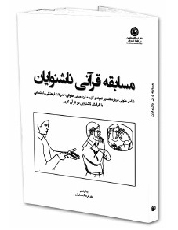
در هر رتبه اگر برندگان بیشتر از چهار نفر باشند، این تعداد با قرعه انتخاب خواهند شد. لازم است افراد علاقه‌مند به شرکت در مسابقه تا 30 آذر 96 با حضور در دفتر فرهنگ معلولین ثبت نام کنند.
اطلاعیه شماره 2 / 28 دی ماه
مسابقه ملی قرآنی ناشنوایان سراسر کشور
با توجه به استقبال ناشنوایان سراسر کشور از مسابقه حفظ قرآن کریم، این مسابقه حتماً در وقت تعیین شده در 28 دی 96 در شهر قم و توسط دفتر فرهنگ معلولین اجرا خواهد شد.
اما لازم است ناشنوایان و کم شنوایان عزیز سایر شهرها به این نکات توجه داشته باشند:
1- ناشنوایان و کم شنوایان، مدارک خود شامل فتوکپی کارت ملی، فتوکپی آخرین مدرک تحصیلی و گواهی ناشنوایی خود را تا دهم اسفند ماه 96 ارسال فرمایند.
2- مسابقه روز جمعه 25 فروردین ماه 1396 ساعت 3 تا 4 بعدازظهر در شهر قم اجرا خواهد شد.
3- ساعت 4:30 تا 5 بعدازظهر اختتامیه جشنواره برگزار و جوایز تقدیم خواهد شد.
4- به هر شرکت کننده یکصد و پنجاه هزار تومان جهت هزینه‌های ایاب و ذهاب و غیره تقدیم می‌گردد. از این‌رو تمامی هزینه‌ها بر عهده خود شرکت کننده است.
5- هیچگونه امکانی برای اقامت در نظر گرفته نشده و افراد می‌توانند به گونه‌ای برنامه‌ریزی کنند که شب برگردند. اما اگر می‌خواهند در قم بمانند لازم است خودشان اقدام فرمایند.
6- غیر از مبلغ مزبور به تمامی شرکت کنندگان گواهی شرکت در مسابقه اعطاء خواهد شد.
7- کسانی که از بیست نمره، 15 به بالا بگیرند، مبلغی وجه نقد به عنوان جایزه تقدیم می‌گردد.
8- این مسابقه کتبی است و پرسش‌ها و پاسخ‌ها مکتوب می‌باشد.
9- دبیر این جشنواره خانم دکتر زهره قاری است و مسئول روابط عمومی آقای مسعود باقری است.
ارتباط با دبیرخانه: 32916527-025 تلگرام و پیام کوتاه 09398373435
آدرس: قم، بلوار محمد امین، خیابان گلستان، کوچه11، پلاک4، دفتر فرهنگ معلولین
اطلاعیه شماره 3
افرادی که در مسابقه قرآنی شرکت کنند هر چند نمره کافی برای دریافت جایزه نیاوردند، به آنها مجوز شرکت در مسابقه، کتاب رایگان داده می‌شود و نامشان در کتابی که این رخداد را به جهان معرفی می‌کند ثبت می‌گردد. بنابراین مسابقه خوبی برای شرکت کنندگان محسوب خواهد شد.
اگر نمره قبولی را دریافت کنند علاوه بر موارد فوق، سکه بهار آزادی هم دریافت می‌کنند.
ثبت نام این مسابقه تا روز 20 دی‌ماه تمدید شده و فقط از ناشنوایان و کم شنوایان استان قم ثبت نام می‌کند. روز مسابقه 28 دی‌ماه است.
اطلاعیه شماره 4
مسابقه ناشنوایان و کم شنوایان استان قم با کمک تشکل‌های مردمی استان برگزار می‌شود. این مسابقه به صورت مکتوب و چهار گزینه‌ای است.
درباره سطح سؤالات فراوان می‌پرسند: سؤالات در سطح عموم ناشنوایان است.
افراد بالای سیزده سال اعم از زن و مرد می‌توانند شرکت کنند.

فصل پنجم: شورای علمی و اجرایی

اشاره
از آغاز طرح این مسابقه بسیاری را دعوت کردیم، اما افرادی که صاحب طرح و فکر و نظر بودند، اغلب از آمدن امتناع می‌کردند؛ از طرف دیگر سازمان‌های دولتی هم راه‌کار، طرح، دیدگاه نداشتند، یا عرضه نمی کردند و دعوت آنها بلافایده بود.
وقتی مشکل به آقای شهرستانی گفته شد، فرمودند اولاً از خود ناشنوایان و مدیران تشکل‌های آنها استفاده کنید و افرادی که با علاقه و عشق نمی‌آیند اصرار نکنید. این توصیه را به کار بستیم و خوب هم نتیجه داد.
لازم است از چند تن یاد کنم که عاشقانه و بدون هیچ چشم داشتی همیشه و در هر شرایطی که مزاحمشان می‌شدیم، نه نمی‌گفتند حداقل نام بردن از این افراد بر ما فرض است: خانم اقدس کاظمی، ایشان در ایام مسابقه در بیمارستان بستری بودند و امیدواریم زودتر شفا یافته و به کارهای خود باز گردد.
خانم زهره قاری؛ آقای رضا محمودی؛ حجت الاسلام و المسلمین آقای محمدعلی کوشا.
البته افرادی دیگر هم فراوان کمک کردند و لازم است از همگان تشکر نماییم.

فهرست اعضاء شورای علمی و اجرایی
از اوایل سال 96 با مشورت‌هایی که انجام شد دو تیم علمی و اجرایی برای پیشبرد مسابقه قرآنی ناشنوایان در نظر گرفته شدند.
شورای علمی به برنامه‌ریزی و سیاستگزاری و دیگر اقدامات علمی مسابقه می‌پردازد و اعضای آن عبارت‌اند از:
یداللّه سعدی؛ محمدرضا واشقانی؛ رضا محمودی؛ بهزاد اشتری؛ زهره قاری؛ اقدس کاظمی؛ محمدمهدی رفعتی؛ محمد نجفی؛ محمد نوری؛ محمدعلی کوشا؛ محمدعلی اسلامی.
دبیر شورای علمی، محمد نوری تعیین شد.
اما اعضای کمیته یا شورای اجرایی عبارت‌اند از:
میثم اخوان؛ ناصر خانزاده؛ علی نوری؛ بهزاد رحمانی دوست؛ داود خسروی نیا؛ سید محمد عباسی کومله؛ سید مرتضی لاجوردی؛ سید محمدرضا لاجوردی؛ علی فرکی.
آقای علی نوری به عنوان دبیر شورای اجرایی تعیین شد.
برخی جلسات مشترک داریم که هر دو کمیته علمی و اجرایی جمع می‌شوند و به نام شورای عالی قرآنی ناشنوایان به بررسی و تصمیم‌سازی می‌پردازند. این فهرست‌ها صرفاً روی کاغذ بود و در عمل با تغییرات بسیار همراه شد؛ زیرا برخی افراد از آمدن، عذر آوردند و بعضی وقت نداشتند.
تا کنون دو جلسه علمی و سیزده جلسه اجرایی داشته‌ایم که در ادامه صورت جلسات را می‌آوریم.

جلسه 3 مهرماه 96
پیش از جلسه 3 مهرماه چند جلسه مشورتی با خانم قاری، خانم کاظمی، آقای عمادی و آقای اکرامی (از بهزیستی) داشتیم ولی جلسه رسمی و کاری این مسابقه در مهرماه 96 آغاز شد. جلسه 3 مهرماه در واقع دو جلسه بود، صبح از ساعت 30/9 تا 11 با حاج آقا شهرستانی ملاقات بود و در ادامه آن بازدید از موزه و مجموعه‌ای از گفت‌وگوها بود.
جلسه بعدازظهر از ساعت 11 تا 4 ادامه داشت و سیاست‌های اصلی و
خط‌مشی مسابقه در این جلسه بیان و تدوین گردید.
سخنرانی و توصیه‌ها: استاد شهرستانی به تفصیل به مسائل معلولان پرداختند و نکات مهمی ایراد نمودند، ایشان گفتند: برای گروهی از معلولان زیاد کار شده ولی برای ناشنوایان کم کار کرده‌اید. همین توصیه ایشان موجب شد که امور ناشنوایان را جدی‌تر بگیریم و تبعیض گذشته را هم جبران کنیم. هم اکنون هر هفته با ناشنوایان جلسه داریم و هر ماه اقدام مناسبی را برای آنان استارت می‌زنیم. و خوشحال هستیم که توانسته‌ایم توصیه ایشان را جامه عمل بپوشانیم. به هر حال دفتر فرهنگ در سه سال اخیر تلاش کرده بدون تبعیض برای همه ناشنوایان کار کند.
متن کامل سخنرانی استاد شهرستانی در ابتدای همین کتاب آمده است:
قبل از سخنرانی استاد شهرستانی، آقای محمد نوری گزارشی از پیشرفت امور مسابقه قرآنی را بیان کرد و با معرفی افراد حاضر از جناب آقای شهرستانی اجازه خواست تا افراد هر کدام یک تا دو دقیقه صحبت کنند.
ابتدا آقای لاجوردی گفت: از خدمات گسترده آیت اللّه شهرستانی بی‌نهایت سپاسگزاریم. خدماتی که ایشان نموده هیچ جا و هیچ کس دیگر انجام نداده و من در دفتر آیت اللّه العظمی وحید هم گفتم و از خدمات حاج آقا شهرستانی تجلیل کردم. خداوند همیشه ایشان را سلامت نگه دارد و ما همواره برای ایشان دعا می‌کنیم.
رضا محمودی گفت: ما ناشنوایان دو معلولیت داریم گفتاری و شنوایی و بسیار وضعیت ما بدتر است ولی متأسفانه تبعیض در مورد ما بیشتر است. به ویژه به لحاظ فرهنگی اقدامی نشده است. ولی دفتر فرهنگ معلولین در تولید کتاب و محصولات فرهنگی و بانک اطلاعات خوب کار کرده است. باید از حضرتعالی تشکر کنیم.
اقدس کاظمی: شعری درباره امام حسین علیه السلام و کربلا خواند آن را تقدیم به آقای شهرستانی کرد. سپس از استاد شهرستانی بابت کارهایشان تشکر کرد و گفت از کارهای بی‌نظیری که انجام داده‌اید بسیار تشکر می‌کنیم.
حجت الاسلام آقای رفعتی گفت: دفتر فرهنگ معلولین دائماً مشغول بررسی و تحقیق و دیگر اقدامات فرهنگی و اجتماعی برای معلولین است و لازم است از حضرتعالی تشکر نماییم. مشکل اساسی ناشنوایان زبان اشاره و پایین بودن سطح سواد و فرهنگ آنها است و داریم تلاش می‌کنیم به زبان خودشان فرهنگشان را
ارتقا بدهیم.
زهره قاری گفت: زبان اشاره در همه کشورها مورد توجه است و از نیازهای اولیه و ضروری ناشنوایان می‌باشد. اما در ایران مظلوم و محروم بوده است. با اقدامات و نشست‌هایی که دفتر فرهنگ در زمینه زبان اشاره داشته از جنابعالی تشکر می‌کنیم.
آقای بهزاد اشتری: درباره نیاز معلولان به کتاب و کتابخانه گفت و تأکید کرد نابینایان در همه شهرها چند کتابخانه دارند ولی ناشنوایان ندارند و لازم است با عنایت جنابعالی این اقدام انجام شود.
میثم اخوان گفت: من هم به نوبه خود از زحمات جنابعالی تشکر می‌کنم اقدامات فرهنگی مهمی انجام داده‌اید.
آقای عباسی گفت: روش مسابقه قرآنی ناشنوایان باید بر اساس تجربه‌هایی باشد که در آموزش و پرورش داشته‌ایم. سؤالات آسان و تستی باشد. متن ساده‌ای هم برای مطالعه به آنها داده شود. من هم از خدمات حضرتعالی تشکر می‌کنم.
پس از صحبت‌های حضار جناب آقای شهرستانی فرمودند:
اینکه شما در جایگاهی قرار گرفته‌اید که به معلولان خدمت کنید خودش یک نعمت بزرگی و منتی است که خداوند بر دوش شما قرار داده است.
لازم است نیازهای ناشنوایان به کتابخانه و کتاب بررسی شود و دقیق بدانیم چی نیاز دارید تا اقدامی داشته باشیم.
پس از سخنان ایشان ملاقات به پایان رسید و عکس دسته جمعی گرفته شد.
بازدید از موزه: در ادامه اعضای شورا از موزه امیرالمؤمنین علیه السلام بازدید کردند.
موزه‌ای که جناب استاد شهرستانی راه‌اندازی کرده‌اند در جهان بی‌نظیر است. اعضای شورای قرآنی ناشنوایان به توصیه ایشان از این موزه بازدید کردند و بسیار خوشحال شدند.
تأثیر و اهمیت ملاقات: چند سال بود ناشنوایان در جلسات مختلف می‌گفتند سلام ما را به حاج آقا شهرستانی برسان و ما می‌دانیم چه کارهای مهمی به دستور ایشان در حال انجام است و قدر ایشان را می‌دانیم. گاهی هم می‌گفتند وقت ملاقاتی برای ما بگیر خیلی دوست داریم ایشان را حداقل از نزدیک ببینیم.
حتی در روز افتتاحیه دفتر فرهنگ معلولین در سال 1390هم ناشنوا نداشتیم و حق ایشان رعایت نشده بود چون دعوت‌ها با آقای حسین روحانی‌صدر بود و ایشان
90 درصد نابینا دعوت کرده بود البته همان زمان به ایشان اعتراض شد.
امروز برای اولین بار جمعی از ناشنوایان با حاج آقا ملاقات داشتند. بسیار ذوق و شور داشتند و پس از این ملاقات، در دفتر فرهنگ جلسه داشتیم و همواره از ملاقات امروز یاد می‌کردند و بسیار انرژی گرفتند. یکی از آنان می‌گفت: خداوند این سید را برای ما مظلومین نگه دارد و همواره سلامت بدارد.
جناب آقای شهرستانی بعد از جلسه ملاقات که خدمتشان رسیدیم گفتند هر چه ناشنوایان نیاز دارند بررسی کنید و لیست کنید تا انجام شود و فرمودند: گزارش آنها را زودتر بیاورید. همه اینها نشانه عنایت ایشان است.
البته امروز تا ساعت 2 با ناشنوایان جلسه داشتیم و از ساعت 4 تا 7 شب با مدیران تشکل‌های معلولان قم جلسه داشتیم لذا نتوانستم گزارش امروز را آماده و تقدیم حاج آقای شهرستانی کنم؛ ولی فردا تقدیم شد.
جلسه بعدازظهر در دفتر فرهنگ معلولین: این جلسه حدود ساعت 11 در دفتر فرهنگ معلولین تشکیل شد و درباره چند موضوع زیر بحث و مشورت شد و مصوبه‌هایی هم داشتیم. اما مباحثی که بحث شد اینها بودند:
1- اسم شورا
2- آرم و لوگو
3- جای دبیرخانه
4- مسئولیت و مدیریت دبیرخانه
5- حقوق مالی اعضای شورا آیا تبرعی کار کنند یا درخواست وجه دارند
6- حیطه وظایف شورا
7- چگونگی اجرای مسابقه
8- روز مسابقه
9- نوع سؤالات
10- روش ثبت نام
11- شیوه تصحیح اوراق
پس از مباحث و بررسی‌ها ثبت جلسه و امضاء، نهار میل شد و ساعت دو جلسه به اتمام رسید.
چون ناشنوایان دارای جامعه بسته هستند و کمتر با بیرون و دیگران ارتباط دارند و کار می‌کنند؛ آنان دوست دارند با افراد ناشنوا کار کنند. البته وقتی عملاً دیدند دفتر فرهنگ صادقانه برای آنان تلاش می‌کند، حاضر شده‌اند با این دفتر همکاری
کنند و تقریباً هر هفته با آنان جلسه داریم. علاوه بر این مدیر این دفتر، درصدی اختلال شنوایی دارد.
مهم این است که عالی‌ترین رهبران و نخبگان جامعه ناشنوایی مثل محسن لوح موسوی، سید رضاقلی شهیدی، خانم اعتماد، خانم ثمینه باغچه‌بان (دختر باغچه‌بان) و رضا محمودی همکاری داریم. چون صادقانه با آنان همکاری داشتیم و کار کردیم؛ ارتباط خوبی با دفتر دارند.
درباره آینده و اینکه چکار کنیم تا جامعه ناشنوایان ارتقا یافته و از معضلات رهایی پیدا کند و به این نتایج رسیدیم:
•
شورایی به عنوان اتاق فکر ایجاد و به بررسی وضعیت و قدم به قدم جلو برود. برای این منظور شورای قرآنی ناشنوایان تأسیس شد.
2- این شورا در اولین جلسه با بحث درباره اولویت‌ها به این نتیجه رسید که مسابقات قرآنی را فعلاً راه‌اندازی کنیم و بلافاصله پس از آن چند جشنواره مثل داستان نویسی قرآنی (یعنی ناشنوایان داستان‌های قرآن را می‌نویسند و می‌فرستند و به بهترین آنها جایزه می‌دهیم)، نیز چند جشنواره دیگر مثل جشنواره شعر اجرا خواهد شد. هدف این است که اولاً فرهنگ مذهبی را در این جامعه توسعه داده و فنون و مهارت‌های فرهنگی آنان را رشد دهیم.
3- مهم‌ترین بحث هزینه‌ها است. تلاش بر این است با حداقل هزینه‌ها کارها را به سامان رسانیم.
فکر کنم بهترین روش این است که هر ماه مبلغی به عنوان ناشنوایان مساعدت شود مثلاً 4 میلیون تا 6 میلیون تومان ماهانه در اختیار دفتر فرهنگ معلولین قرار گیرد و با کمک شورا قرآنی ناشنوایان به برنامه‌ریزی بپردازیم و ظرف 3 تا 5 سال مشکلات اصلی این جامعه را بر طرف کنیم.
مصوبات: این موارد در این جلسه به تصویب رسید:
1- نام این شورا، شورای عالی قرآنی ناشنوایان باشد و تلاش نماید قرآن و فرهنگ قرآنی را در جامعه ناشنوایان ترویج نماید.
2- این شورا فقط به مسابقه و برگزاری مسابقات نمی‌پردازد و به برگزاری جشنواره، اعطای جوایز و امور مختلف که به ترویج قرآن در جامعه ناشنوایان منجر می‌گردد، می‌پردازد.
3- سؤالات در این مرحله فقط کتبی و به صورت تستی است و چهل سؤال خواهیم داشت.
4- پوستر رؤیت شد و تأیید شد جهت چاپ و نشر آن اقدام شود و اشکالات جزئی دارد که باید رفع گردد.
5- اعضای شورا که آمدن آنها قطعی شده، عبارت‌اند از: واشقانی، محمودی، نوری، اشتری، قاری، کاظمی، میثم اخوان، ناصر خانزاده، عباسی کومله، رفعتی و لاجوردی.
برخی افراد به دلیل اینکه وقت ندارند یا می‌گویند در این زمینه تبحر ندارند و به هر دلیل دیگر از آمدن به شورا انصراف داده‌اند.
در صورت صلاح دید دبیر، شورای علمی و اجرایی یکی شده و با هم برگزار می‌گردد.
6- دبیرخانه این شورا در قم و در دفتر فرهنگ معلولین مستقر می‌گردد.
7- در مورد جوایز حاج آقا شهرستانی نظر می‌دهند و بحثی در شورا نشد.
8- قرار شد هر کدام از اعضای شورا ناشنوایان را تشویق کنند تا این مسابقه به خوبی برگزار گردد.
9- این مسابقه ابتدا در قم و پس از آن در تهران (استان)، اصفهان، شیراز و تبریز برگزار می‌شود و سپس مسابقه کشوری برنامه‌ریزی خواهد شد.
10- پس از برگزاری مسابقه کشوری برای مسابقات جهانی اقدام خواهد شد.
11- متن که بر اساس آن سؤالات مطرح خواهد شد تفسیر نمونه، ج27، ص274 تا پایان کتاب است و به همه افرادی که ثبت نام می‌کنند یک جلد داده می‌شود.
12- هر فرد مؤظف است تلاش و کوشش نمایند و عدم فعالیت موجب حذف از شورا خواهد شد.

جلسه 18 مهرماه 1396
محمد نوری، اقدس کاظمی، یداللّه سعدی، علی نوری، ناصر خانزاده، محمدرضا واشقانی، رضا محمودی و زهره قاری.
پیش نویس کتاب مسابقه آماده شده و این جلسه به همین منظور تشکیل شده است و این مباحث مطرح شد:
1- کتاب تفسیر نمونه جلد آخر که در جلسه قبل شورا تصویب شده بود در این کتاب آمده به علاوه قسمت‌هایی از آن که مشکل بوده حذف شده است.
2- بخش دومی به آن افزوده شد تا سطح اطلاعات افراد ناشنوا نسبت به قرآن و زبان اشاره در قرآن افزایش دهد.
3- هدف بخش دوم افزایش قدرت دفاعی ناشنوایان در مقابل نقدها و هجوم‌ها بالا برود. مثلاً بتوانند به قرآن استدلال کنند که زبان اشاره را آورده و تأیید کرده است.
4- پس از نهایی شدن کتاب برای همه اعضا ارسال و خواسته شود نظراتشان را بفرستند.
این جلسه در ساعت 7 بعدازظهر به پایان رسید.

جلسه 30 مهرماه 1396
خانزاده، محمد نوری، میثم اخوان، علی نوری، سید مرتضی لاجوردی، جعفری
کتاب مسابقه آماده و پخش شده ولی کسی نکته‌ای نفرستاده است. در همین زمینه لازم است جلسه‌ای باشد و در این جلسه این نکات مطرح شد:
1- همیشه در جلسات مدیران تشکل‌های ناشنوایی و خود ناشنوایان خودشان را کم سواد، عقب مانده از دیگران و خلاصه تحقیر می‌کنند. با اینکه در ناشنوایان نخبگان و دانشمندان بزرگی بوده‌اند و هستند. هم اکنون ناشنوایی داریم که کتاب‌های شعرش منتشر شده و اشعار عالی می‌سراید. این مسابقه باید به گونه‌ای باشد که سطح دانش و سواد عالی آنها را نشان دهد.
2- متن آماده شده یک کتاب آبرومند است و نشان می‌دهد سطح ناشنوایان برتری دارد. اگر جزوه‌ای 15 صفحه‌ای تهیه کنیم همه می‌گویند سطح آنها همین اندازه است ولی این کتاب سطح عالی آنها را نشان می‌دهد.
3- اردن و عربستان کتاب‌های مسابقه ناشنوایان قطور و آبرومند است و ما باید چیزی کم نداشته باشیم.
4- البته سطح سؤالات را باید در سطح فهم عموم ناشنوایان بگیریم.
اتمام جلسه در ساعت 5 بعدازظهر

جلسه 2 آبان ماه 96
آقایان عباسی، نوری، باقری، مهدی ابراهیمی، قاری، خانزاده و میثم اخوان
قرار شد:
این اولین جلسه است که برای سازمان‌دهی و اجرای مسابقه قرآن برای ناشنوایان تشکیل شده و این مباحث مطرح گردید:
1- مسابقات قرآنی برای ناشنوایان توسط یک شورای 6 نفری چهار نفر ناشنوا یا کم‌شنوا (عباسی، فرکی، ابراهیمی، شریعت‌زاده) و دو نفر از دفتر فرهنگ معلولین برگزار می‌شود.
2- این مسابقه در سطح استان قم برگزار می‌گردد و فقط برای ناشنوایان و کم شنوایان شدید
3- این مسابقه در محدوده ده سوره آخر قرآن و بر اساس تفسیر نمونه برگزار می‌شود.
4- این مسابقه در چارچوب ترجمه، فهم و تفسیر، حفظ و قرائت (کتبی) برگزار می‌شود.
5- بیست سؤال داده می‌شود و یک ساعت پاسخ می‌دهند و به برگزیده‌ها جوایزی اهدا می‌گردد.
6- هیئت مسابقه قرآنی ناشنوایان موظف‌اند:
•
نیروهای ناشنوا و کم شنوای شدید را شناسایی کنند.
•
فهرست آنها را به دفتر فرهنگ معلولین بدهند.
•
تبلیغ و نشر بیانیه در رسانه‌ها
•
برگزاری مسابقه
•
تصحیح اوراق
•
برگزاری اختتامیه
7- روز شنبه 4/6/96 اولین جلسه هیئت مسابقه قرآنی ناشنوایان برگزار می‌گردد.

جلسه 4 آبان ماه 96
خانم کاظمی، خانم قاسمی، محمد نوری، علی نوری، رحمانی دوست، سید مجتبی شریعت‌زاده، ناصر خانزاده، آقای باقری، داوود خسروی نیا، میثم اخوان، عباسی کومله.
این تصمیمات اتخاذ گردید.
1- قرار شد روز 26 آبان ماه (جمعه) مسابقه برگزار گردد و به مناسبت کتاب و کتابخوانی
2- دو سه هفته آینده سؤالات (40 سؤال تستی) توسط آقای عباسی آماده و نیز خانم قاسمی تحویل گردد.
3- هیئت برگزاری مسابقه عبارت‌اند از: قاسمی، کاظمی، نوری، عباسی، خانزاده، شریعت‌زاده.
4- امور تبلیغات بر عهده علی نوری و آقای عباسی است.

جلسات 15 آبان ماه تا 5 دی‌ماه 96
نه جلسه موردی با ناشنوایان و مدیران مراکز ناشنوایی و نخبگان درباره جنبه‌های مختلف مسابقات ناشنوایی برگزار شده و درباره این موضوعات بحث شده است:
•
تبلیغات در سطح شهر
•
تبلیغ در مدارس
•
روش مشاوره دادن و راهنمایی متسابقین
•
تبلیغ در شبکه‌های اجتماعی
•
تندیس مسابقه و محتوای آن
•
بررسی سطح کتاب مسابقه
•
بررسی جوایز مسابقه
•
راه‌کار برای افزایش سطح دانش قرآنی ناشنوایان
•
چگونگی جذب ناشنوایان به مسابقه
افرادی که در این بحث‌های موردی شرکت داشته‌اند؛ البته نسبت به موضوع و تبحر شرکت کننده، عبارت‌اند از:
آقای جعفری، نوری، رفعتی، عباسی کومله، خانزاده، محمدرضا لاجوردی، قرنلی، خانم کاظمی، علی نوری، اسلامی، موحدی کوشا.
این جلسات بیشتر جهت پیگیری امور مسابقه بوده است.

جلسه 10 دی‌ماه 1396
با دعوت از هفت تشکل ناشنوایی استان قم و حضور مدیران این تشکل‌ها
دومین جلسه مسابقه قرآنی ناشنوایان استان در 10 دی 1396 ساعت 18 تا 20 تشکیل شد.
این مسابقه یک شورای علمی هم دارد که حدود بیست نفر می‌باشند که تاکنون دو جلسه داشته است.
شرکت‌کنندگان: گروه‌هایی که با این مسابقه همکاری داشته و صادقانه تلاش کرده‌اند عبارت‌اند از:
1- مؤسسه ناشنوایان وفاداران کربلا، ناصر خانزاده (جوایز)
2- هیئت مذهبی ناشنوایان یا صاحب‌الزمان(عج)، بهزاد رحمانی‌دوست (تبلیغات)
3- مؤسسه آوای علم و ایمان مهرورزان، حجت الاسلام رفعتی
4- کانون، سید مرتضی لاجوردی (تبلیغات)
5- چهارده معصوم، سید محمدرضا لاجوردی (تلگرام و شبکه‌های مجازی)
6- بخش ناشنوایان مدرسه خاتم النبیین(ص)، حجت الاسلام رفعتی
7- نماینده معلمان مدارس ناشنوایی قم، میثم اخوان و عباسی کومله (ثبت‌نام)
8- گروه سرود ناشنوایان دستان فرشته، علی فرکی (مشاوره)
9- دفتر فرهنگ معلولین، محمد نوری
گزارش دبیر اجرایی: آقای محمد نوری مدیر دفتر فرهنگ معلولین درباره پیشرفت کارها و وضعیت این مسابقه گفت: قرار شد چند مسابقه استانی برگزار گردد و پس از آن مسابقات کشوری و بین‌المللی شود. و خوشبختانه یا شوربختانه اولین مسابقه بر عهده قمی‌ها است در واقع همه سختی‌ها و مشکلات باید توسط شما تسهیل گردد و جاده‌ای صاف شده و آماده در اختیار دیگران قرار گیرد. چون هر کاری در ابتدا سخت و پر مشقت است. اما اجر و پاداش این سختی‌ها عنداللّه محفوظ است.
بهزیستی حدود یک سال ما را سرکار گذاشت و در نهایت نیامد و امسال این مسابقه را با حمایت مرجعیت محترم دفتر آیت اللّه العظمی سیستانی برگزار کنیم. در اوائل سال 95 با بهزیستی قم نامه‌نگاری شد، دو جلسه هم آقایان اکرامی و عمادی تشریف آوردند و بحث شد و در حرف قبول کردند ولی هر چه زنگ زدیم و نامه ارسال کردیم پاسخی دریافت نکردیم. تا اینکه حاج آقای شهرستانی فرمودند خودتان برگزار کنید. بهزیستی شاید منتظر است ببیند شماها نمی‌توانید این مسابقه را آبرومند و در کمال کیفیت و بدون حاشیه برگزار کنید.
اگر همت کنید و با هم باشید قطعاً می‌توانید ولی با نزاع‌های بی‌حاصل و
تک‌روی مطمئناً موفق نمی‌شویم. تمام امید به شما است که برای اولین بار در ایران یک مسابقه آبرومند در سطح استانی و ملی برگزار کنید مسئولیت این مسابقه بر عهده چند تشکل موجود است که نماینده آن اینجا حضور دارند.
اقدامات انجام یافته: تاکنون متن مسابقه آماده شده و لازم است در این باره توضیح بدهم. مسابقه قرآنی ناشنوایان در کشورهای ترکیه، اردن، مالزی، اندونزی و چند کشور دیگر برگزار می‌شود حتی در اردن چند سال است مسابقه تفسیر قرآن برای ناشنوایان برگزار می‌کنند. ایران به عنوان تنها کشور شیعه باید این مسابقه را با آبرومندی برگزار کند. تصور کنید اگر متن مسابقه یک جزوه 15 صفحه‌ای باشد وقتی خبر مسابقه به خارج می‌رود، به ما خواهند خندید و موجب وهن ما و مسابقه است. لذا متن سنگین و وزین آماده شد تا در خارج بگویند چقدر پیشرفته‌اند.
این متن دو قسمت دارد یک بخش تفسیری دارد و برخی سوره‌های جزء سی‌ام را آورده‌ایم بر اساس تفسیر نمونه و یک بخش آن اطلاعاتی است که به منظور فرهنگ‌سازی و ارتقای مهارت قرآنی و سطح درک و سواد قرآنی عزیزان ناشنوا تدوین شده است.
بعضی معتقدند متن سنگین است، اما چاره‌ای نداشتیم تا سطح مسابقه را بالا بگیریم. متسابقین باید خودشان را به سطح کتاب برسانند، کتاب را مطالعه کنند و اگر مشکلی دارند بپرسند. نیز می‌توانند سه نفره مباحثه کنند و چند نفر را آماده کرده‌ایم تا اگر مشکلی دارید از آنها بپرسند.
بالاخره در همه مسابقات علمی و ورزشی کار راحت نیست، تفریح نیست بلکه شرکت کننده باید با سختی و تلاش طاقت فرسا خودش را بالا بکشد.
حتی اگر مسابقه تعطیل شود ما به دلایل حیثیتی نمی‌توانیم یک متن ساده و یک جزوه ده صفحه‌ای بدهیم یا آنگونه که می‌گویید پاسخ‌ها را تعیین کنیم و سؤال‌ها را همراه با پاسخ‌ها به شما بدهیم. این نوعی دغلکاری است و کاری بسیار زشت است و مخالف روح قرآن است که ما را به عمل صالح دعوت می‌کند.
متنی که در اردن هست من دیده‌ام بسیار وزین و مشکل است. اما مطمئن باشید سؤالات را آسان می‌گیریم تا در سطح فهم یک نوجوان متوسط باشد. بالاخره کتاب را رایگان در اختیار ثبت‌نام کنندگان قرار می‌دهیم و از طرف دیگر پوستر مسابقه آماده شده و منتشر گردیده است. در این مدت آقای عباسی بسیار زحمت کشیدند و پوستر را پخش کردند نیز دیگر آقایان.
متأسفانه در عرصه خانم‌ها کسی را نداریم لطف کنید اگر کسی را سراغ دارید
معرفی کنید.
تسهیلات و جوایز: جوایز و اعطائات ما به متسابقین در دو سطح است. اولاً به همه شرکت کنندگان این موارد اعطا می‌گردد:
1- کتاب رایگان جهت مطالعه
2- گواهی و جواز شرکت در مسابقه
3- ثبت نامش در کتاب ویژه مسابقه و معرفی او به داخل و به جهان
اما به افرادی که در مسابقه رتبه برتر آورده و برنده می‌شوند علاوه بر موارد فوق این امتیازات پرداخت می‌شود.
1- سکه بهار آزادی
2- گواهی ویژه
3- معرفی به مراکز قرآنی کشور
بنابراین برای اولین بار شش امتیاز بسیار عالی به ناشنوایان علاقه‌مند اعطا می‌گردد.
به علاوه تسهیلات دیگر جهت مشاور دهی و راهنمایی افراد علاقه‌مند به شرکت در مسابقه داریم.
وظایف هر فرد ناشنوا: وظیفه و تکلیف ناشنوایان روشن است شما باید هر مقدار می‌توانید ناشنوایان را شناسایی و به کمیته ثبت‌نام یعنی خانم قاسمی که در دفتر مستقراند معرفی کنید.
آقای لاجوردی پیشنهاد می‌دهد هر یک از مسئولین تشکل‌های ناشنوایان حق ثبت‌نام داشته باشند.
در این باره چند مشکل هست چگونه پرونده را تکمیل کنند و چگونه کتاب را از ما بگیرند و در اختیار ثبت‌نام کنندگان بگذارند. به نظر می‌رسد امکان‌پذیر نیست و بهتر است ثبت‌نام متمرکز انجام شود.
با توجه به اینکه شهر قم کوچک است یک نفر از هر نقطه قم با اتوبوس و یک هزار تومان می‌تواند خودش را به این دفتر برساند و ظرف نیم ساعت ثبت‌نام کند و کتاب دریافت نماید و برگردد. کار سخت و خیلی شاقّ نیست.
هر یک از مدیران و معاونان تشکل های ناشنوایی باید حداقل بیست نفر را شناسایی و ترغیب کنند و در مجموع حدود دویست نفر باید در مسابقه حضور داشته باشند.
اگر جمیعت اندکی پنجاه نفر مثلاً شرکت کننده مسابقه را تعطیل می‌کنیم.
البته تعطیلی مسابقه برای شما زشت است چون نابینایان حدود سی و سه سال است مسابقه دارند و به شما می‌گویند نتوانستید یک مسابقه برگزار کنید و نوعی شکست جدی برای شما است. تا دهم دی‌ماه ثبت‌نام را تمدید می‌کنیم بلکه با تلاش شما حداقل دویست نفر بیایند. یعنی ده روز وقت دارید.
توجه کنید کتابی را منتشر کرده‌ایم به نام نخبگان نابینای قرآنی و خواهش می کنم توجه کنید، نابینایانی که یک سال یا چند سال در مسابقات قرآنی شرکت کرده و رتبه آورده یا نیاورده‌اند همه آنها در این کتاب معرفی شده‌اند.
وقتی اینها را معرفی کردیم نهادهای قرآنی و افراد پول دار برای آموزش بچه‌های خود از این افراد دعوت می‌کنند و نوعی اشتغال است. اما شما بخواهید ده نفر ناشنوای قرآنی پیدا کنید و در یک مقاله آنها را معرفی کنید، پیدا نمی‌کنید.
آقای لاجوردی، آقای خانزاده، آقای بهزاد، آقای عباسی، و غیره شما چندین سال مسئول و متکفل اداره یک تشکیلات بوده‌اید واقعاً زشت است که در سطح قم ده نفر قرآنی را نتوانستید تربیت کنید، یک جلسه مسابقه نتوانسته‌اید برگزار کنید.
در همه امور شما عقب هستید و در همه امور نابینایان و غیره جلو هستند. البته در زمان باغچه‌بان و تا سی سال قبل شما جلو و پیشقراول بودید ولی با بی‌همتی و با کم کاری عقب رفتید. الآن شروع یک میدان و آغاز یک پروژه‌ای است که سال‌ها تداوم خواهد داشت اگر درست کار نکنید هیچ وقت افراد نخبه تربیت نخواهند شد و همیشه عقب خواهید بود. اما اگر در این مسابقه موفق شوید و 5 سال ادامه دهید، 5 سال بعد حداقل یکصد نفر خواهیم داشت تا به عنوان نخبه معرفی کنیم و موجب رونق زندگی و معیشت آنها باشیم.
تقسیم وظایف: مسئول این مسابقه شما هستید ما فقط نقش هماهنگ کننده داریم. اگر تلاش کنید و خوب برگزار کنید یک سابقه خوب برای شما ثبت می‌شود و اگر تنبلی کنید و بد برگزار کنید برای همیشه شکست می‌خورید. اما کارهایی که در بخش اجرایی مسابقه داریم عبارتند از:
تبلیغات
تلگرامی
انتظامات
هیئت بین‌المللی مسابقه
آماده‌سازی محل مسابقه
دعوت از شخصیت‌ها
پذیرش و ثبت‌نام
جوایز
این کارها بین افراد به شکل زیر تقسیم شد و تفاهم نامه‌ای با هر فرد به امضاء رسید.
کمیته تبلیغات، دبیر بهزاد رحمانی دوست
کمیته اطلاع‌رسانی روی تلگرام، آقای علی فرکی
کمیته دعوت از شخصیت‌ها، آقای رفعتی
کمیته جوایز، ناصرخانزاده
کمیته ثبت بین‌المللی آقای میثم اخوان
کمیته ثبت‌نام آقای عباسی
کمیته انتظامات آقای سید مرتضی لاجوردی
هر هفته دو تا سه جلسه با دبیران کمیته‌ها خواهیم داشت. این جلسه با صرف شام در ساعت 8 شب پایان یافت.
تقسیم کار: در جلسه‌ای در آذرماه 96 قرار شد هر یک از تشکل‌های ناشنوایان مسئولیتی بر دوش گیرد. برخی مصوبات این جلسه اینگونه است:
•
هیئت مذهبی ناشنوایان 14 معصوم علیه السلام به مدیریت سید مرتضی لاجوردی، کمیته انتظامات مؤسسه ناشنوایان وفاداران کربلا، به مدیریت ناصر خانزاده، کمیته جوایز
•
کانون ناشنوایان به مدیریت سید محمدرضا لاجوردی، تبلیغات
•
قرار شد هر یک از آنان طرحی مکتوب آماده کنند و بنویسند و بیاورند. اما هیچکدام طرحی نیاوردند و مجبور شدیم کارهای مختلف و به ویژه کارهای مختلف روز مسابقه را توسط کارمندان دفتر فرهنگ معلولین سامان‌دهی نماییم.

تصاویر جلسات
تصویر
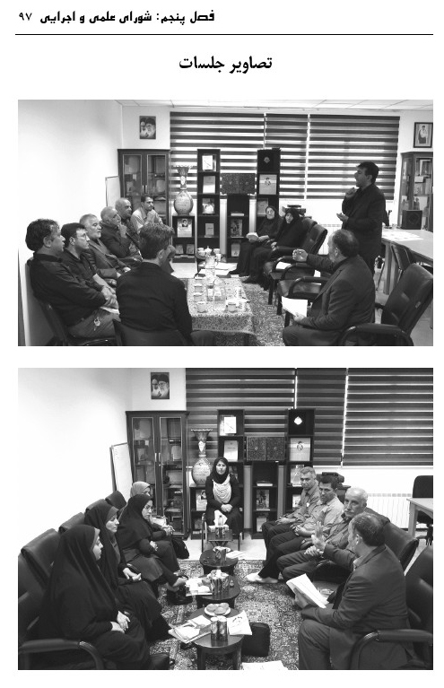
تصویر
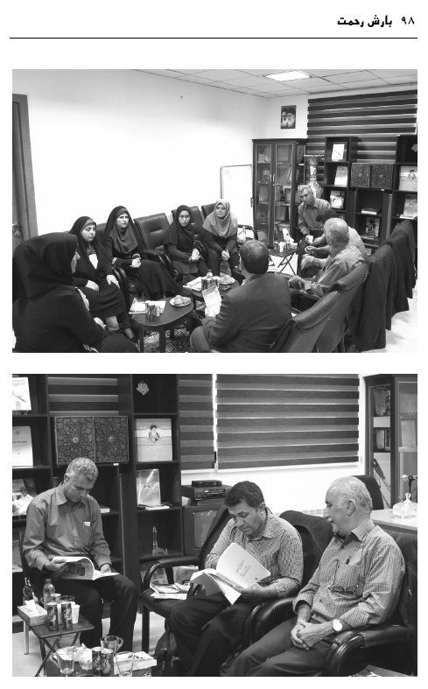
تصویر
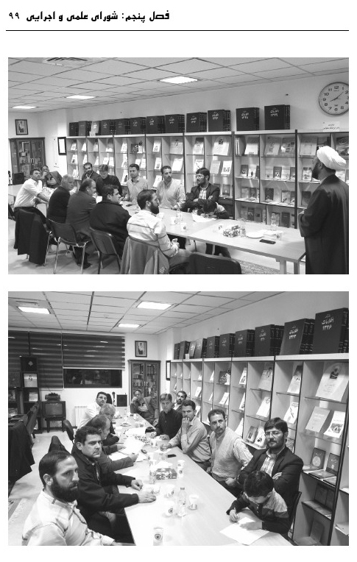
تصویر
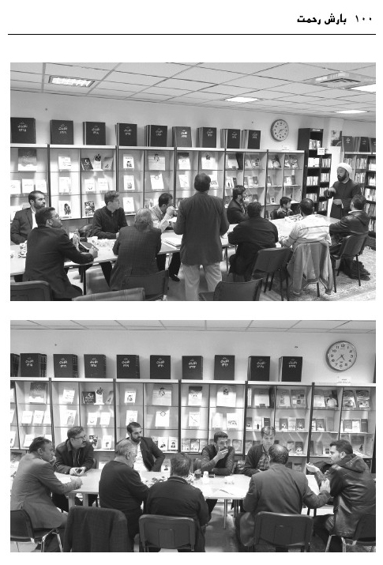

فصل ششم: روز مسابقه

اشاره
مسابقه روز 27 بهمن ماه 96 در دفتر فرهنگ معلولین (قم) برگزار شد. اعلام شده بود ساعت 2 تا 30/2 بعدازظهر متسابقین حاضر باشند و ساعت 30/2 درب سالن‌ها بسته شد. ابتدا آقای میثم اخوان به زبان اشاره نکاتی برای آنها توضیح داد سپس سؤالات توضیح و مسابقه شروع شد.
یک ربع بعد اولین خانم برگه تکمیل شده را آورد و مصححین کار را شروع کردند. اما گزارش تفصیلی این روز تاریخی در این فصل عرضه می‌شود.

آخرین اطلاع‌رسانی
اطلاعیه‌ای به شکل پوستر با عنوان اولین مسابقه قرآنی ناشنوایان قم در دی‌ماه منتشر شد و ضمن توضیحات روز و زمان و محل مسابقه را مشخص کرده بود.
قابل توجه اشخاصی که برای نخستین مسابقه قرآنی ناشنوایان استان قم ثبت نام کرده‌اند:
•
این مسابقه در جمعه 27 بهمن‌ماه 1396ساعت 14:30 الی 16 بعدازظهر در محل ساختمان دفتر فرهنگ معلولین برگزار می‌گردد. همچنین مراسم اعطای جوایز و اختتامیه ساعت 16 تا 17 برگزار می گردد.
تصویر
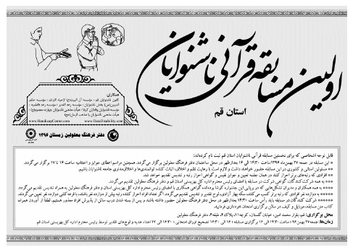
** مسئولین استانی و کشوری در این مسابقه حضور خواهند داشت و لازم است با رعایت نظم و اخلاق، اثبات کننده توانمندی‌ها و اخلاق‌مداری جامعه ناشنوایان باشیم.
** افرادی که رتبه‌های برتر احراز کنند در همان جلسه تعیین و جوایز نفیس و گواهی احراز رتبه و تندیس تقدیم خواهد شد.
*** به همه شرکت‌کنندگان، گواهی شرکت در مسابقه با امضای رئیس محترم اداره کل بهزیستی استان قم و دفتر فرهنگ معلولین تقدیم می‌گردد.
**** به همه همکاران و مدیران تشکل‌هایی که در برپایی این جشنواره کوشا بوده‌اند، گواهی همکاری با امضای رئیس محترم اداره کل بهزیستی استان و دفتر فرهنگ
معلولین به همراه تندیس تقدیم می‌گردد.
***** به دوازده نفر افرادی که رتبه برتر کسب می‌کنند، سکه بهار آزادی، لوح تقدیر و تندیس تقدیم می‌گردد. اگر تعداد افراد احراز کننده رتبه بیش از دوازده نفر باشند، با قرعه‌کشی دوازده نفر تعیین می‌گردند.
****** شرکت کنندگان در مسابقه باید رأس ساعت 14:30 بعدازظهر در محل دفتر فرهنگ معلولین حضور داشته باشند و پس از بسته شدن درب سالن از پذیرش افراد معذور هستیم. لطفاً از آوردن همراه، کتاب متن مسابقه، موبایل و کیف در سالن برگزاری امتحان خودداری فرمایید.
محل برگزاری: قم، بلوار محمد امین، خیابان گلستان، کوچه11، پلاک4، طبقه4، دفتر فرهنگ معلولین
زمان‌ها: جمعه27 بهمن96 ؛ ساعت14:30 الی 16 برگزاری مسابقه ؛ 16 الی 16:30 تصحیح اوراق امتحانی ؛ 16:30 الی 17 اهداء هدیه و لوح‌های تقدیر توسط رئیس محترم اداره کل بهزیستی استان قم

طرح سؤال
یک گروه خبره در مسائل قرآنی و آموزش و پرورش با درایت و صبوری سؤالات را استخراج کردند. در مجموع پنجاه پرسش و هر پرسش دو نمره و یکصد نمره خواهیم داشت. سؤالات پراکنده و همه مباحث و موضوعات کتاب را پوشش می‌دهند. متن سؤالات اینگونه است.
اولین مسابقه قرآنی ناشنوایان
استان قم – دفتر فرهنگ معلولین - 27 بهمن 1396
نام و نام خانوادگی: نام پدر: شماره تلفن:
1- تفسیر در لغت یعنی چه؟
برداشتن نقاب از چهره آوردن نگاه کردن هیچکدام
2- تفسیر قرآن از چه زمانی شروع شد؟
امام علی(ع) امام صادق(ع) دوره جدید پیامبر اکرم حضرت محمد(ص)
3- تفسیر نمونه از کیست؟
آیت اللّه مکارم شیرازی و جمعی از پژوهشگران محمدرضا آشتیانی
طلاب حوزه علمیه پژوهشگران
4- ویژگی‌های تفسیر نمونه عبارت است از:
ترجمه آیات، بررسی مسائل اجتماعی و فردی و پاسخ به شبهات
ترجمه روان و دقیق آیات قرآن پاسخ به اشکالات و سؤالات
پرداختن به مسائل اجتماعی
5- ابی لهب اسم کیست؟
عموی حضرت محمد(ص) سوره‌ای از قرآن
برادر حضرت علی(ع) یکی از بت‌ها
6- تبت یدا ابی لهب در کدام سوره است؟
سوره کافرون سوره تبت سوره قریش سوره انبیاء
7- آیه «قل یا ایها الکافرون» در کدام سوره آمده است؟
سوره کافرون سوره یس سوره عابد سوره نصر
8- افواج یعنی چه؟
شتران گروه گروه مردم لشگریان کافر
9- سوره کافرون در کدام جزء قرآن است؟
جزء یکم جزء هشتم جزء سی‌ام هیچکدام
10- کلمه «ابتر» در کدام سوره آمده است؟
ماعون بقره کوثر فلق
11- اللّه الصمد در کدام سوره است؟
سوره حمد سوره اخلاص سوره غاشیه سوره آل عمران
12- اذا جاء نصراللّه و الفتح به چه معنا است؟
هنگامی که یاری خدا و پیروزی فرا رسد وقتی خدا فتح کند
وقتی شکست بیاید آمدن نصر و شکست
13- کوثر یعنی چه؟
حضرت محمد(ص) خیر و برکت فراوان حضرت علی(ع) سلامتی
14- خداوند «کفو ندارد» یعنی؟
شبیه و مانند ندارد خلقت ندارد مخلوق ندارد قدرت ندارد
15- آیه من شر حاسدٍ اذا حَسَد در مذمت چه کسی است:
دروغ گویان حسودان ریاکاران
منافقان
16- تفسیر به رأی یعنی چه؟
تحمیل افکار خود بر قرآن نسبت دادن سلیقه شخصی به قرآن
داوری درباره قرآن بر اساس افکار خود همه موارد
17- ماعون به معنای ............ است.
هر چیز زیاد هر چیز کم هر دو هیچکدام
18- نام دیگر سوره اخلاص چیست؟
خلوص
خالص
توحید
نجات
19- خنّاس در سوره ناس به چه معنا است؟
دروغ‌گو
ریاکار پنهان کار کذاب
20- معنای آیه «لکم دینکم ولی الدین» کدام گزینه است؟
دین تو برای من و دین برای خودم دین من برای تو و دین برای خودم
دین شما برای خودتان و دین من برای خودم دین هر فرد برای خودش
21- تبت یدا ابی لهب یعنی چه؟
ای ابولهب سرت بریده است ای ابولهب پاهایت قطع شده
دو دست ابولهب بریده باد دستانت سالم‌اند ای ابولهب
22- حضرت مریم با زبان اشاره چه مطلبی را فهماند؟
بیماری خودش بیماری فرزندش انجیل ماجرای تولد عیسی
23- قل هو اللّه احد یعنی؟
بگو تو خداوند هستی یکتایی را فریاد کن بگو خداوند یکتا و یگانه است یگانگی مخصوص خدا است
24- ابتدای سوره نصر می‌گوید: وقتی پیروزی خدا فرا رسد و مردم گروه گروه به دین خدا گرایش پیدا کنند، وظیفه مسلمان .................. است.
تسبیح پروردگار و استغفار رفتن به جبهه
جنگ با کفار تحصیل معارف
25- معنای استغفار چیست؟
گناه نکردن جهاد آمرزش خواستن تکریم
26- زبان اشاره با چه کلماتی در قرآن معرفی شده است؟
واژه‌های اشاره و رمز واژه لسان واژه ناس واژه رمز
27- کدام آیه زیر گویای ارتباط حضرت زکریا با زبان اشاره است؟
الا تکلّم الناس ثلاثه ایام الّا رمزاً قل هو اللّه احد
قل اعوذ برب الناس انا اعطیناک الکوثر
28- من شر غاسقٍ اذا وقب در کدام سوره است؟
سوره فلق سوره علق سوره نبأ سوره ناس
29- آیه اَن جاءَه الاَعمی در کدام سوره است؟
سوره فلق سوره توبه سوره عبس سوره اخلاص
30- آخرین سوره قرآن کریم کدام، سوره است؟
سوره کوثر سوره علق سوره ناس سوره فلق
31- کدام سوره درباره عبداللّه بن ام مکتوم است؟
سوره عبس سوره قدر سوره کوثر سوره نبأ
32- یَمنَعونَ الماعُون در کدام سوره و به چه معنا است؟
سوره ماعون و تحریک مردم به کار خیر سوره فلق و تشویق مردم به امور نیک
سوره ماعون و جلوگیری از کارهای ضروری و خیر هیچکدام
33- زبان اشاره در دو سوره ............... آمده است.
بقره و آل‌عمران آل‌عمران و مریم فلق و ناس اخلاص و کوثر
34- حسد یعنی؟
بد رفتاری با دیگران بدگویی نسبت به مردم
نعمت و خوشی را برای دیگران نخواستن دروغ‌گویی
35- سوره اخلاص دارای چند آیه است؟
چهار آیه سه آیه پنج آیه شش آیه
36- آیه فأشارت الیهِ قالوا کیف نکلّم مَن کانَ فی المَهد صَبیاً گویا و نشانگر چیست؟
اشاره مریم به حضرت عیسی اشاره به آل‌عمران
اشاره حضرت زکریا به مریم هیچکدام
37- قل اعوذ برب الفلق به معنای چیست؟
بگو پناه می‌برم به پروردگار سپیده صبح بگو می‌روم به سوی روشنایی
پناه می‌برم به سوی سپیده پناه می‌برم به سوی آفتاب
38- و لا انتم عابدون ما اعبد به معنای چیست؟
برای خداوند عبادت می‌کنم پناه می‌برم به طرف خداوند
می‌روم به سوی خداوند و نه شما آنچه را که من می‌پرستم پرستش می‌کنید
39- پیامبر اکرم(ص) جمله الیَوم یَومَ الْمَرحَمَة (امروز روز عفو و رحمت است) را در کدام
جنگ بیان کرد؟
در جنگ خیبر در جنگ احزاب در جنگ احد
جنگ با سران قریش در مکه و فتح مکه
40- صدور در سوره ناس یعنی چه؟
بدن‌ها سینه‌ها سینه سرها
41- اللّه به عنوان یکی از نام‌های خداوند دارای این ویژگی‌ها است؟
اسم خاص و مخصوص خداوند و شامل تمام صفات جلال و جمال و اسم اعظم
صفت زیبای خداوند اسم مشترک خدا و دیگران هیچکدام
42- زبان اشاره در قرآن کریم در داستان ......................... آمده است.
حضرت مریم و حضرت زکریا حضرت موسی و حضرت خضر
حضرت موسی و حضرت عیسی حضرت شعیب و حضرت یوسف
43- آیا سوره‌ای در قرآن هست که آخر همه آیات آن «ناس» باشد؟
خیر بله سوره نبأ بله سوره ناس بله سوره اخلاص
44- سازش نکردن با کفّار در کدام سوره تأکید شده است؟
سوره ناس سوره کافرون سوره کوثر هیچکدام
45- سوره ماعون می‌گوید: کسانی که دین را تکذیب می‌کنند و به معاد باور ندارند این کارها را انجام می‌دهند:
دعوت به کار بد، جذب مردم و تلاش برای رهایی
اطعام دادن، نماز خواندن و انجام کار بد
فراری دادن یتیم،عدم تشویق اطعام دهنده، سهل انگاری در نماز، ریاکاری و منع مردم از کار نیک هیچکدام
46- «فَصَلِّ لِرَبّکَ وَ انْحَرْ» یعنی چه؟
پس برای پروردگارت نماز بگذار و قربانی کن برای خودت قربانی کن
برای پروردگارت جهاد کن و شتر بده هیچکدام
47- در نماز و هر روز کدام آیه را می‌خوانیم؟
لیس الذکر کالانثی ان اللّه اصطفی آدم و نوحاً
و هو سمیع العلیم قل هو اللّه احد
48- کدام سوره قرآن به شدت از حقوق معلولین دفاع می‌کند؟
سوره قریش سوره کوثر سوره عبس هیچکدام
49- این جمله «با مردم سخن مگو مگر با اشاره» مربوط به کدام پیامبر است؟
نوح شعیب زکریا هیچکدام
50- «یَدُعُ الیَتیم» یعنی چه؟
یتیم را با خشونت می‌راند یتیم را جذب می‌کند
یتیم را تکریم می‌نماید هیچکدام

مراقبین، مدیریت سالن‌ها و داوران
سالن خواهران توسط خانم‌ها قاری، منصوری، عباسی، قاسمی و رسولی اداره شد. سالن آقایان توسط آقایان فرکی، عباسی، اخوان، لاجوردی و نصر اداره شد.
در مجموع هیچ حاشیه‌ای و مشکلی پدید نیامد. نظم و رفتارهای وظیفه شناسانه حاکم بود. به هر حال این وضعیت نشانگر اخلاق مطلوب و مثبت و پیشرفت ناشنوایان است.

تصحیح و نظارت
یک سالن برای تصحیح اوراق امتحانی تجهیز شده بود و آقایان رضا محمودی، محمد نوری، اباذر نصر، و خانم‌ها پریسا عالم‌زاده، زهره قاری، اعظم قاسمی و فهیمه نوری به تصحیح ورق‌ها پرداختند.
همزمان آقای سیدمحمدرضا لاجوردی، ناصر خان‌زاده، میثم اخوان و عباسی کومله بر روند کارها نظارت داشتند.
قرار بود آقایان اکرامی و فرج‌زاده از طرف اداره بهزیستی برای نظارت حضور داشته باشند ولی نیامدند.
تصویر
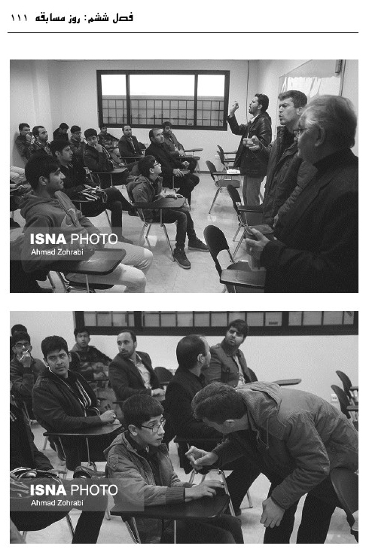
تصویر
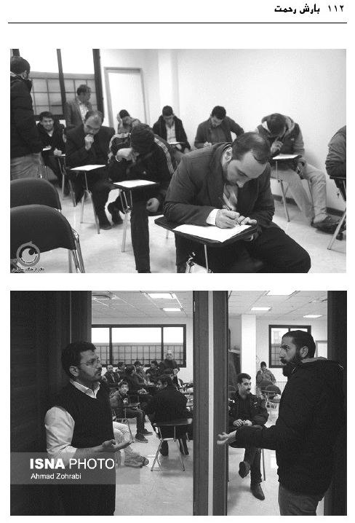
تصویر
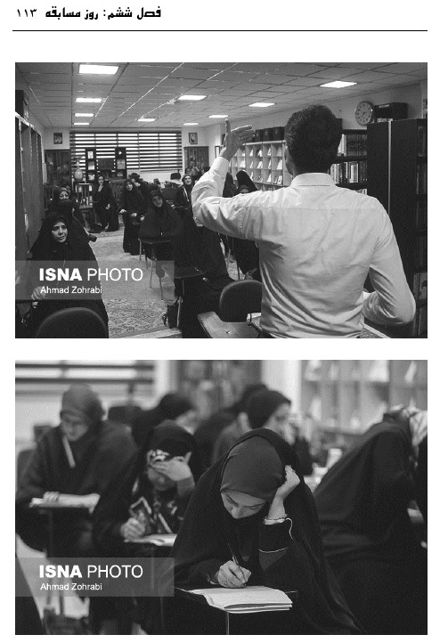
تصویر
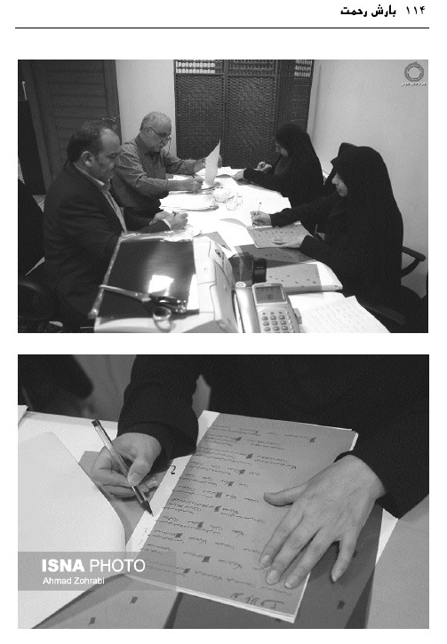

فصل هفتم: جشن اختتامیه

اشاره
بعد از حدود یک سال تلاش مدیران و متسابقین و همه عوامل، همه چشم به جلسه اختتامیه دوخته‌اند و می‌خواهند بدانند جوایز نصیب چه کسانی خواهد شد. ثمره و نتیجه فعالیت‌ها را می‌خواهند عیناً ببینند.
در سالن آمفی تئاتر، خانواده‌ها، مسئولین و مقالات استان قم و مدیران تشکل‌ها همه جمع شده و منتظر جمع‌بندی نمرات هستند.
یکی از محاسن مسابقاتی که دفتر فرهنگ معلولین برگزار می‌کند این است که پاداش افراد را نقداً اعطا می‌کند. به چند ماه بعد موکول نمی‌کند. از این‌رو باید با سرعت اوراق تصحیح، نمرات جمع‌بندی و مقایسه‌ها صورت گیرد و افراد برتر مشخص شوند. گزارش اختتامیه در این فصل عرضه می‌شود.

برنامه‌ها
ساعت 14:30 در سالن‌ها بسته و مراقبین توضیحات و نکات را بیان کردند. آنان این نکات را تذکر دادند:
•
موبایل، کتاب، جزوه ممنوع و همه جمع‌آوری شد.
•
نگاه به اطراف و کوچکترین اشاره و حرکت ممنوع است.
•
تکلم و سخن گفتن ممنوع است.
•
فقط یک جدول را علامت بزنند.
ساعت 14:40 مسابقه شروع شد.
از ساعت 14:55 اولین اوراق امتحانی رسید و مصححین در جایگاه ویژه خود به تصحیح مشغول شدند. هر برگه سه بار بررسی شد و در نهایت آقای محمودی به عنوان سر ناظر، نظارت و امضاء می‌کرد.
تا ساعت 16:10 کار تصحیح تمام و افرادی که رتبه‌های برتر را دریافت کرده بودند در سه فهرست و سه رتبه مشخص شدند. آیین‌نامه بارم بندی و رتبه بندی این مسابقه در آخر همین فصل می‌آید.
از ساعت 16:15 اختتامیه در سالن آمفی تئاتر شروع شد.
به اذعان کسانی که چندین دهه مراسم و جلسات و همایش‌های ناشنوایان را دیده بودند، این جلسه را بسیار با نظم و با تدبیر و بدون کوچکترین حاشیه توصیف کردند.

سخنرانی‌ها
سه نفر سخنران رسمی داشتیم و دبیر مسابقه (محمد نوری) هم گزارش برگزاری را از ابتدا تا انتها بیان نمود.
نخست آقای رضا محمودی از فعالان جامعه ناشنوایان و از مؤثرترین در فرهنگ ناشنوایی است که چندین دهه برای رشد و ارتقای ناشنوایان تلاش کرده است. او در سخنرانی خود گفت: مسابقه‌ای که امروز برگزار شد از هر جهت در زندگی و در فرهنگ و نوشت ناشنوایان مؤثر است. اینگونه برنامه‌ها به ناشنوایان شیوه مطالعه کردن را یاد می‌دهد و آنان را تشویق به مطالعه می‌کند و از این طریق دانش و مهارت‌ها را در آنها تثبیت می‌نماید.
از دفتر فرهنگ معلولین تشکر می‌کنم که به اینگونه اقدامات زیربنایی و اساسی
می‌پردازد. اگر مدیریت این دفتر مثل بعضی از تشکل‌ها عافیت و راحت طلب بود، به سراغ پروژه‌های راحت می‌رفت، اما خودشان را به آب و آتش می‌زنند و هر سختی را تحمل می‌نمایند تا جامعه هدف پیشرفت کند. لازم است از آقای محمد نوری تشکر کنم که این جشن را به خوبی اداره کرد.
آنگاه آقای دکتر سلیقه به ایراد سخنرانی پرداخت. آمار ناشنوایان استان را بیان کرد. و از برگزارکنندگان رخداد اولین مسابقه قرآنی ناشنوایان تقدیر و تشکر نمود و درباره ارتقای فرهنگ ناشنوایان نکاتی را بیان کرد.
سپس حجت الاسلام و المسلمین آقای محمدعلی کوشا به عنوان نماینده بیت آیت اللّه العظمی سیستانی و نماینده حجت الاسلام و المسلمین آقای شهرستانی پشت تریبون قرار گرفت و درباره اهمیت ناشنوایان در قرآن سخن گفت و خدمات این بیت و اقدامات جناب آقای شهرستانی در سراسر جهان را بی‌نظیر خواند. او گفت:
بر اساس قرآن در قصه حضرت زکریا، زکریا مأمور شد باز زبان اشاره با مردم ارتباط داشته باشد و این را به عنوان آیت خداوند می‌شمارد از این‌رو زبان اشاره مورد تأیید خداوند است.
خداوند در آیه 10 از سوره مریم می‌فرماید:
قال ربّ اجعل لی آیةً قال آیتک الاتکلم الناس ثلاث لیال سویاً
زکریا عرض کرد پروردگارا آیه و نشانه‌ای برای من قرار ده؛ فرمود نشانه تو این است که سه شبانه روز با مردم تکلم نکنی و با اشاره خواسته‌های خود را تفهیم کنی چون در سوره آل‌عمران آیه 41 می‌فرماید:
قال رب اجعل لی آیة قال آیتک الّا تکلم الناس ثلاثةَ ایامٍ الّا رمزاً.
حضرت زکریا پیرمرد شده بود و خداوند به او بشارت داد که صاحب فرزندی به نام یحیی خواهی شد. چون زکریا از خداوند درخواست فرزند کرده بود:
یا زَکَرِیا إِنّا نُبَشِّرُکَ بِغُلام اسْمُهُ یحْیی لَمْ نَجْعَلْ لَهُ مِنْ قَبْلُ سَمِیاً (سوره مریم، آیه 7): «ای زکریا ما تو را بشارت به فرزندی می‌دهیم که نامش یحیی است و پیش از او همنامی برایش قرار ندادیم».
ضمناً از جمله اخیر، استفاده می‌شود: نام مزبور نام بی سابقه‌ای بوده است.
همان طور که از آیات گذشته استفاده شد، تقاضای تولد یحیی بعد از مشاهده پیشرفت‌های سریع معنوی مریم به وسیله زکریا انجام شد.
زکریا تعجب می‌کند که با اینکه خودش پیرمرد و همسرش نازا و پیرزن است
چگونه صاحب فرزند خواهد شد و به خدا می‌گوید آیا می‌شود به من آیه و نشانه‌ای نشان دهی که مطمئن شوم.
قالَ رَبِّ اجْعَلْ لی آیةً قالَ آیتُکَ أَلاّ تُکَلِّمَ النّاسَ ثَلاثَةَ أَیام إِلاّ رَمْزاً وَ اذْکُرْ رَبَّکَ کَثیراً وَ سَبِّحْ بِالْعَشِی وَ الْإِبْکارِ (سوره مریم، آیه 41)
ترجمه:
(زکریا) عرض کرد: «پروردگارا! نشانه‌ای برای من قرار ده»! گفت: «نشانه تو آن است که سه روز، جز به اشاره و رمز، با مردم سخن نخواهی گفت. (و زبان تو، از کار می‌افتد). پروردگار خود را بسیار یاد کن! و به هنگام صبح و شام، او را تسبیح بگو!
سخن از زکریا علیه السلام و درخواست فرزندی از سوی او از پیشگاه خدا و بشارت به تولد یحیی علیه السلام بود.
در اینجا زکریا از خداوند تقاضای نشانه‌ای بر این بشارت بزرگ می‌کند و چنان که گفتیم، نه به خاطر عدم اعتماد بر وعده‌های الهی، بلکه، برای تأکید بیشتر و این که ایمان او به این مطلب ایمان شهودی گردد، تا قلبش مالامال از اطمینان شود، همان گونه که ابراهیم خلیل علیه السلام تقاضای مشاهده صحنه معاد برای آرامش هر چه بیشتر قلب می‌نمود.
زکریا عرضه داشت: «پروردگارا! نشانه‌ای برای من قرار ده»! (قالَ رَبِّ اجْعَلْ لی آیةً).
در پاسخ، خداوند به او «گفت: نشانه تو آن است که سه روز با مردم جز به اشاره و رمز، سخن نخواهی گفت» و زبان تو بدون هیچ عیب و علت برای گفتگوی با مردم از کار می‌افتد (قالَ آیتُکَ أَلاّ تُکَلِّمَ النّاسَ ثَلاثَةَ أَیام إِلاّ رَمْزاً).
«ولی پروردگار خود را (به شکرانه این نعمت) بسیار یاد کن و هنگام شب و صبحگاهان او را تسبیح گوی»! (وَ اذْکُرْ رَبَّکَ کَثیراً وَ سَبِّحْ بِالْعَشِی وَ الْإِبْکارِ).
از این جمله، استفاده می‌شود در حالی که زبان او به طور موقت، برای سخن گفتن با مردم از کار افتاده بود، قادر بر تسبیح و ذکر خدا بود، تا هم وظیفه شکرگزاری را نسبت به این موهبت عظیم که خدا به او عنایت کرده بود، انجام دهد و هم نشانه روشنی از خداوند بزرگ بر گشودن موضوعات بسته باشد.
یا به تعبیر دیگر، بریدن از مردم و پیوستن به حق در این سه روز، او را به خدا
نزدیک‌تر کند و آیت و نشانه روشنی از قدرت خدا باشد.
«رَمْز» اشاره کردن یا شاره کردن با لب‌ها را گویند، به صدای آهسته نیز «رَمْز» گفته می‌شود، این واژه در گفتگوهای معمولی، معنی وسیع‌تری پیدا کرده و به هر سخن و اشاره و نشانه‌ای که مطلبی را مخفیانه یا به طور غیر صریح، برساند، رمز می‌گویند.
به هر حال، خداوند درخواست زکریا را پذیرفت و سه شبانه روز زبان او بدون هیچ عامل طبیعی از سخن گفتن با مردم باز ماند، در حالی که به ذکر خدا مترنم بود.
این وضع عجیب، نشانه‌ای از قدرت پروردگار بر همه چیز بود، خدایی که می‌تواند زبان بسته را به هنگام ذکرش بگشاید، قادر است از رحم عقیم و بسته، فرزندی با ایمان که مظهر یاد پروردگار باشد، به وجود آورد، و از اینجا رابطه این نشانه با آنچه زکریا می‌خواست، روشن می‌شود.
در تفسیر نمونه این پرسش را مطرح کرده است:
در اینجا سؤالی پیش می‌آید که: آیا بسته شدن زبان پیامبر، با مقام نبوت و وظیفه تبلیغی او سازگار است؟ به عبارت دیگر آیا پیامبر می‌تواند ناشنوا باشد و تکلم نداشته باشد و با اشاره با مردم تبلیغ کند.
پاسخ این سؤال، چندان مشکل نیست؛ زیرا این موضوع، در صورتی با وظیفه نبوت سازگار نمی‌باشد که طولانی باشد، اما برای یک مدت کوتاه، مدتی که پیامبر می‌تواند در آن مدت از قوم و جمعیت خود غایب گردد، و به عبادت خدا بپردازد مانعی نخواهد داشت.
به علاوه در همین مدت او می‌توانست با ایماء و اشاره مطالب لازم را به اطلاع آنها برساند و یا با تلاوت آیات پروردگار، که ذکر خدا محسوب می‌شد، حقایق را به آنها تفهیم کند و اتفاقاً همین کار را کرد و با اشاره، مردم را به ذکر خداوند هدایت نمود!
بهرحال زبان اشاره به عنوان اصلی‌ترین وسیله ارتباطی ناشنوایان در قرآن در داستان حضرت زکریا و داستان حضرت مریم آمده و به نیکی از زبان اشاره یاد شده است.
متأسفانه می‌شنویم که برخی مسئولین رفتار خوبی با زبان اشاره ندارند و در گسترش آن تلاش نمی‌کنند. باید به اینان گفت قرآن کریم زبان اشاره و به حضرت زکریا می‌گوید این آیه الهی است. یعنی شما ناشنوایان که با زبان اشاره خواسته‌های خود را از بیان می‌کنید با آیه الهی سر و کار دارید.
آقای محمد نوری و همکارانشان که این مراسم را به زیبایی برگزار کردند، تشکر می‌کنم. نیز از دکتر سلیقه و مسئولین استان قم.
در پایان آقای محمد نوری به عنوان دبیر علمی و اجرایی این رخداد بزرگ، گزارشی عرضه کرد و از حضرت آیت اللّه شهرستانی و از همه مسئولین محترم استان و کشور و نیز تشکل‌های ناشنوایان، مراقبین، مصححین، داوران و شرکت کنندگان تشکر نمود. به ویژه از حضرت حجت الاسلام والمسلمین آقای کوشا تشکر خاص نمود. آنگاه رؤسا و داوران آماده شدند تا با اعلام اسامی هدایا را تقدیم کنند.
در پایان عکس‌های یادگاری گرفته شد و ختم جلسه اعلام گردید.

اعلام جوایز و اعطای جوایز
مجری اعلام کرد آقایان سلیقه، کوشا، لاجوردی، خانم قاری به منظور تقدیم جوایز تشریف بیاورند. افرادی که حایز رتبه‌های اول شدند و سکه بهار آزادی دریافت کردند، عبارت‌اند از:
رتبه اول (دارای نمره 81 تا 100)
1- رقیه نیک سیرت انرجان
2- محبوبه سادات میر ابوطالبی رکن آبادی
3- طیبه حسن‌زاده اصفهانی
لازم به توضیح است سه نفر بیشتر این رتبه را دریافت نکردند.
رتبه دوم (دارای نمره 60 تا 80)
1- محمدمحسن حاجیلو
2- علیرضا اسماعیلی
3- حامد طاهری طجر
4- امیر باباخانی
رتبه سوم (دارای نمره 41 تا 60)
1- علیرضا خانزاده
2- محمدرضا میرحائری
3- ریحانه عرب زاد
4- حوریه محمدی خواجه غیاثی

آیین‌نامه رتبه بندی
ناشنوایان به دلیل نداشتن حس گویایی و شنیداری، نمی‌توانند به راحتی با آحاد مردم ارتباط برقرار کنند و تعلیم و تعلم آنان هم با مشکلاتی مواجه است. به همین دلیل برگزاری مسابقه هم برای آنان مشکل‌تر است. از این‌رو تلاش شد از همه تجارب گذشته استفاده شود تا مسابقه‌ای فاخر برگزار شود.
1- به دستور و پیشنهاد جناب حجت الاسلام والمسلمین سیدجواد شهرستانی، قرار است سه رتبه برای متسابقین تعیین شود: رتبه یک، رتبه دو و رتبه سه.
2- پنجاه سؤال به روش تستی (چهار گزینه‌ای) از کتاب مورد نظر استخراج شده است.
3- هر سؤال دو نمره و در مجموع یکصد نمره، حدّ پر نمرات است.
4- نمرات 41 تا 60 رتبه سه؛ 61 تا 80 رتبه دو؛ 81 تا 100 رتبه یکم است.
5- برای هر رتبه چهار سکه در نظر گرفته شده است، رتبه یکم سکه کامل بهار آزادی، رتبه دوم نیم سکه بهار آزادی و بالاخره رتبه سوم ربع سکه بهارآزادی را دریافت خواهند کرد.
6- چهار نفر از متسابقین که رتبه یکم را کسب می‌کنند، چهار عدد سکه کامل بهار آزادی تقدیم خواهد شد. چهار نفر که رتبه دوم را کسب کنند، چهار عدد نیم سکه تقدیم می‌گردد و چهار نفری که رتبه سوم را کسب کنند، چهار قطعه ربع سکه تقدیم می‌گردد. مجموع جوایز و 12 سکه ارزشی معادل 12 میلیون تومان دارد.
7- متسابقین نمی‌توانند از یک رتبه به رتبه بالاتر بروند. مثلاً در رتبه یکم کسی رتبه نیاورده ولی در رتبه دوم 6 نفر رتبه آورده‌اند، دو نفر از آنان نمی‌توانند به حساب ورود به رتبه یک، سکه دریافت کنند.
8- اما به صورت نزولی متسابقین می‌توانند به رتبه‌های پایین‌تر منتقل شوند به شرط اینکه در رتبه پایین متسابق نباشد. مثلاً اگر 6 نفر رتبه یک کسب کردند و در رتبه دو کسی نبود یا کمتر بودند از رتبه یک به دو امکان‌پذیر است.
9- در صورتی که هر رتبه چهار نفر یا بیشتر رتبه آورده باشند امکان جابجایی نیست.
10- در هر رتبه اگر متسابقین از چهار نفر بیشتر شوند، به ترتیب برتری نمرات افراد تعیین می‌شوند اما اگر در چند نفر نمره یکسان کسب کنند، قرعه‌کشی خواهد شد.
11- اوراق پس از اتمام مسابقه تصحیح و جوایز اعطاء می‌شود.
12- در جلسه امتحان هر فردی تقلب نماید و به هر دلیل نظم جلسه را بر هم زند از جلسه اخراج خواهد شد.
13- مسئولین تشکل‌ها و افرادی که در یک سال گذشته به هر عنوان در جلسات برنامه‌ریزی مسابقه شرکت داشته‌اند، نمی‌توانند در امتحان شرکت کنند.
14- این مسابقه در دفتر فرهنگ معلولین و با حضور تشکل‌های معلولین و رؤسا و نمایندگان بهزیستی اجرا می‌شود.
15- علاوه بر سکه به افراد برتر، به همه متسابقین یک جلد کتاب مسابقه و یک برگ گواهی شرکت در مسابقه با امضاء رئیس اداره کل بهزیستی استان قم و دفتر فرهنگ معلولین اعطاء می‌گردد.
16- نام و زندگی‌نامه همه متسابقین در کتاب گزارش مسابقه ثبت می‌گردد تا به جهان معرفی شوند.

اعطای گواهی
نیز چهار نوع گواهی به افراد مختلف اعطاء گردید:
1- به همه متسابقین اعم از مردود یا قبول شدگان گواهی حضور در مسابقه قرآنی با امضاء ریاست بهزیستی و مدیر دفتر فرهنگ معلولین تقدیم شد.
2- به همه افراد و مؤسساتی که در این مسابقه همکاری داشتند تقدیرنامه اعطا گردید.
3- به افرادی که رتبه آورده بودند و توانستند در سه رتبه حداکثر نمرات را بیاورند، گواهی احراز رتبه تقدیم گردید.
4- بالاخره به نماینده جناب آیت اللّه سیدجواد شهرستانی و به رئیس اداره کل بهزیستی استان قم و معاون توانبخشی اداره کل بهزیستی استان قم لوح تقدیر اهداء شد.

تندیس
تندیس مسابقه که گویای ابعاد و رویکرد این مسابقه است به افراد برتر و مسئولین برتر اعطا گردید.

بیانیه نهایی
نخستین مسابقه قرآنی ناشنوایان در 28 بهمن 96 برگزار شد؛ پس از اجرای مسابقه هیئت داوران و مصححین اوراق را تصحیح و اختتامیه با حضور نماینده دفتر حضرت آیت اللّه العظمی سیستانی، مسئولین محترم بهزیستی استان قم و تشکل‌های ناشنوایان برگزار گردید و به افراد برتر سکه بهار آزادی اعطا گردید.
این مسابقه در کمال متانت و نظم که نشان دهنده فرهنگ عالی و مدنیت ناشنوایان است برگزار گردید. لازم است از جناب آیت اللّه حاج سید جواد شهرستانی که همیشه حامی و مشوق پیشرفت عزیزان دارای معلولیت بوده‌اند تشکر نماییم. ایشان در یک سال اخیر همه نواقص و خلأهای این رخداد بزرگ را جبران و بهترین جوایز را برای متسابقین در نظر گرفتند.
همچنین از حاج علاءالدین نجف که همواره یار و یاور عزیزان معلول بوده‌اند تشکر نموده و آرزوی قلبی برای سلامتی و موفقیت ایشان می‌نماییم.
رئیس محترم اداره کل بهزیستی استان قم دکتر سید رضا سلیقه و معاونان محترم ایشان به ویژه آقایان مقدم و اکرامی که در همه شرایط در رفع مشکلات این مسابقه کوشیدند، سزاوار تشکر می‌باشند؛ از مسئولین تشکل‌های معلولین، از هیئت داوران و سر داور این مسابقه آقای رضا محمودی، از ناظران و مراقبین که بعضاً از تهران تشریف آوردند تا در کنار متسابقین حاضر باشند چون مهندس علی سلطان‌زاده مدیر مؤسسه رعدالغدیر و دکتر زهره قاری و در پایان از خود متسابقین متشکر هستیم. شما رخداد تاریخی بزرگی را آغازگر شدید و امیدواریم این حرکت هر سال ادامه پیدا کند و سراسر ایران را پوشش دهد؛ سپس به صورت مسابقه جهانی برگزار شود و همه ناشنوایان جهان به این روش، در ترویج قرآن کریم مشارکت نمایند.
دفتر فرهنگ معلولین
27 بهمن 1396

فصل هشتم: همکاری و مشارکت

اشاره
افراد بسیار با این رخداد بزرگ قرآنی همکاری و مشارکت داشتند؛ اساساً بدون تعاون و همکاری گروهی نمی‌توان انتظار داشت نخستین مسابقه قرآنی ناشنوایان در این سطح برگزار شود.
افراد در سطوح مختلف همکاری نموده‌اند، کسانی در تألیف کتاب، یا به عنوان مراقب روز مسابقه یا به عنوان مصحح یا به عنوان طراح و ده‌ها نوع همکاری دیگر کار و تلاش نموده‌اند. بسیاری افراد هستند، کار و نوع فعالیت و حتی نام آنها فراموش شده است؛ زیرا دامنه فعالیت‌ها بسیار گسترده است. به هر حال کسانی که ثبت و ضبط شدند در اینجا معرفی می‌شوند و اگر کسی فراموش شد حتماً یادآوری فرمایید.

شورای علمی و اجرایی
افرادی که در شکل‌دهی به این مسابقه فعالیت داشته و در شوراها و جلسات تلاش می‌کردند و مقدمات کار را فراهم نمودند عبارت‌اند از:
اقدس کاظمی
خانم اقدس کاظمی قمی عضو شورای علمی و اجرایی هم اکنون در بیمارستان امام خمینی تهران بستری است. ایشان از آغاز مسابقه قرآنی ناشنوایان فعالانه و مسئولانه همکاری داشت. در همه جلسات شرکت داشت. در جلسه اول که شورا به ملاقات حضرت آقای شهرستانی رفتند، خانم کاظمی صحبت کرد و قطعه شعری هم خواند. ایشان چند سال است اسیر بیماری سختی شده و با اینکه دوست داشت روز مسابقه حضور داشته باشد ولی از چند هفته قبل حالش وخیم شد و در بیمارستان امام خمینی تهران بستری گردید.
به منظور شناخت بیشتر ایشان زندگی‌نامه مختصری از ایشان عرضه می‌کنیم:
افتخار دارم که موطن اصلی‌ام شهر مقدس قم بوده و سال‌های کودکی و نوجوانی را در کوچه حرم قم و جوار کریمه اهل بیت علیهم السلام گذرانده‌ام.
در ماه‌های آغازین پاییز سال 1318 در روستای زیبای وشنوه در باغ ییلاقی خانوادگی چشم به جهان گشودم. البته ساکن وشنوه نبودیم بلکه خانه‌ای داشتیم که ماه‌ها و روزهایی از سال را به آنجا می‌رفتیم.
مادرم سیده بتول ابراهیم‌زاده موسوی فرزند سید محمود ابراهیم‌زاده موسوی متولی امامزاده هادی وشنوه بود.
پدرم رضا حاج حسینی فرزند حسن خان حاج حسینی از نوادگان حاج عسگر خان از خوانین بزرگ قم بوده که در سن سه سالگی مادر را از دست داده و در سن شش سالگی پدر را که پس از آن به آغوش خانواده مادری باز می‌گردد و سید جعفر کاظمی قمی سرپرستی ایشان را عهده‌دار بوده است شناسنامه وی را به نام خود می‌گیرد که آنها سید بودند ولی پدرم سیّد نبوده است.
اینجانب دارای فعالیت‌های فرهنگی - اجتماعی و سیاسی فراوان بوده که همواره در راه اعتلای مقام بانوان به عنوان اولین زن در شهر قم گام‌های مؤثری برداشتم آن هم در زمانی که راه بسیار دشوار بود و فضای شهر آمادگی پذیرش حضور یک زن در اجتماع را نداشت.
شمّه‌ای از فعالیت‌های اینجانب در کتاب اولین زنان ایران به قلم پژوهشگر و نویسنده محترم سرکار خانم عذار دژم در صفحات 248 و 249 و 250 و 251 و
401 کتاب در سال 1384 توسط نشر علم چاپ و منتشر گردیده است که به شرح زیر به استحضار می‌رسد:
1- اولین زن شاعره قم
2- اولین والیبالیست زن از سال 1330 به بعد
3- اولین راننده زن قم در سال 1346
4- مؤسس اولین سازمان زنان در قم در سال 1345
5- اوّلین نماینده زنان بی‌سرپرست
6- اولین زن به عنوان بازرس انجمن حمایت زندانیان قم در سال 1351 با حکم وزیر دادگستری
7- اولین زن عضو علی‌البدل انجمن حمایت زندانیان قم در سال 1350 با حکم وزیر دادگستری
8- رئیس کمیته بازرسی و همکاری کمیته ملی حمایت از مصرف کننده در سال 1352
9- مسئول اجرای بهداشت و خانواده از سوی بانوان شهر قم
10- اولین رئیس حوزه انتخاباتی بانوان در سال 1346
11- عضو هیئت هفت نفری فرمانداری به عنوان اولین زن در فعالیت‌های اجتماعی قم
12- اولین سخنران زن در مجامع فرهنگی و اجتماعی
13- اولین نماینده دانشجویان در مدرسه عالی قضایی قم (پردیس دانشگاه تهران) و پایه‌گذار انجمن فارغ‌التحصیلان
14- نویسنده کتاب قصّه منظوم کربلا برای اولین بار در تاریخ تشیّع
15- تأسیس اوّلین شعبه انجمن ملّی اولیاء و مربیان برای اولین بار در قم
16- مؤسس اوّلین دبیرستان شبانه دخترانه آزرمیدخت قم در سال 1347
17- راه‌اندازی اوّلین مشاوره تلفنی در انجمن ملّی اولیاء و مربیان ایران
18- اولین مبارزه با سازمان امنیّت و اطلاعات قم در سال 1350
19- اوّلین زن در تجارت فرش در قم از سال 1350 تا کنون
20- رئیس شعبه بانوان انجمن حافظان فرهنگ و هنر در ایران
21- اولین مشاور زن در قم برای رسیدگی به امور جوانان
22- برای اولین بار از خاندان سرشناس قم کتاب خاندان جواهری را گردآوری و چاپ نمودم در اینجا به ذکر سایر فعالیت‌ها می‌پردازم.
1- مسئول پیشاهنگی دبیرستان و شرکت در اردوهای پیشاهنگی
2- مسئول شیر خورشید دبیرستان و شرکت در جلسات و بازدید از بیمارستان‌ها
و نیازمندان و کمک به آنان توسط دانش‌آموزان
3- عضویت در انجمن قلم به ریاست زین‌العابدین رهنما از سال 1345 به بعد و نیز انجمن‌های ادبی دانشوران - سخنوران - صائب - بهار و خاقانی - گلستان سعدی - اراکی‌های مقیم تهران - آشتیانی‌های مقیم تهران - همدانی‌های مقیم تهران - بنیاد مفاخر ایران و نیز بنیاد قم پژوهشی از افتخارات اینجانب می‌باشد.
4- شرکت در دومین دوره شورای شهر قم
5- کارشناس تربیتی انجمن ملی اولیاء و مربیان ایران
6- عضو انجمن استومی ایران
7- عضویت در مؤسسه فرهنگی دارالاکرام
در اینجا به ذکر فعالیت‌های فرهنگی، اجتماعی و سیاسی خویش به اختصار می‌پردازم:
فعالیت فرهنگی
دوران تحصیلی‌ام از سنّ پنج سالگی از مکتب‌خانه آغاز شد و تا سنّ نه سالگی را در آنجا گذراندم که با امتحان ورودی وارد کلاس سوم دبستان ایراندخت شدم این مدرسه تا کلاس سوم متوسطه داشت و تنها دبیرستان دختران نیز بود لذا بعد از کلاس نهم در سال 1334 در حالی که شانزده سال بیشتر نداشتم تقاضای شغل معلمی نمودم که به علت رتبه اوّلی که در مسابقه ورودی به دست آورده بودم با ازیاد سن از طریق دادگاه در فرهنگ قم پذیرفته شدم و از اول مهرماه تا بهمن‌ماه آن سال که موافقت دادگاه را اعلام نمودم رایگان در خدمت فرهنگ انجام وظیفه نمودم. مدت کوتاهی را در دبستان تدریس نمودم و پس از آن به دفترداری دبیرستان منصوب شدم که با ادامه تحصیل، دبیری دبیرستان، معاونت دبیرستان، ریاست دبیرستان و بازرسی تعلیماتی را در کارنامه خویش ثبت نمودم.
در سال 1346 دبیرستان دولتی دخترانه آزرمیدخت را تأسیس نمودم و در حالی که آن زمان همکاران عزیزم به مدارس ملّی (غیر دولتی) روی می‌آوردند ولی من در همان زمان ترجیح دادم که خدمتگذار بچه‌های شهرم در مدارس دولتی باشم گرچه منطقه باجک در آن زمان پایگاه خانواده‌های ثروتمند و اصیل قم بود ولی دبیرستان آزرمیدخت پایگاهی نیز برای دانش‌آموزان بی‌بضاعتی بود که حتّی جایی در دبیرستان‌های دولتی دیگر نیز نداشتند. مهم‌ترین ویژگی من در کارم که رمز موفقیتم شد سه عامل بود 1- عشق به معلّمی 2- حسّ نوع پروری و کمک به مستمندان و عامل دیگر، سخت‌کوشی و تلاش و پشتکارم بود که در مقابل نام و مقام و پول و پارتی، سر در مقابل دیگران کج نکرده و راست قامت
روی پای خود ایستادم تا برای ایجاد شغل، دیگران به سراغم بیایند. عامل دیگر اینکه تکیه به قلم و به گچی داشتم که در دستم بود و سعی می‌کردم شرافت معلمی را لکّه‌دار نکنم زیرا معلّمی را برای خود یک افتخار می‌دانستم و ساعاتی را که در کلاس با حضور نوجوانان و جوانانی پاک طینت و صاف و ساده سپری می‌کردم که از ریب و ریا بیگانگی دور بودند. کلاس من پر از صفا و نور و ضیا بود. ولی مهم‌ترین عامل در زندگی‌ام اتّکاء و اتکال به خدای بزرگ بود که توانستم حساس‌ترین لحظات جوانی خود را به تنهایی سپری کرده و از شکست نهراسم و دست از مبارزه برندارم.
در سال 1354به تهران منتقل شدم و در سال 1355 به ریاست مدرسه ایران و آلمان منصوب گردیدم و در سال 1356 جهت شرکت در کانون وکلا بازنشسته شدم.
در ضمن در کنار خدمات فرهنگی خویش که از سال 1348 با انجمن ملی اولیاء و مربیان ایران آشنا شدم و اقدام به شعبه دیگر انجمن در محل دبیرستان نمودم و با توزیع کتب و مجلات ویژه‌ای انجمن (مکتب مام) مسائل تربیتی را در کنار آموزش به دانش‌آموزان و خانواده‌ها و مربیان به طور مستقیم منتقل می‌کردم و از سال 1354 که به تهران منتقل شدم، عصرها را در خدمت انجمن بودم که اولین مشاوره تلفنی را در انجمن با مسئولیت خویش راه‌اندازی نمودم.
فعالیت‌های اجتماعی
از سال 1342 که در آغاز جوانی همسرم را از دست دادم و به عنوان یک زن ولی در لباس یک مرد (پدر) ناگزیر بودم خود وارد اجتماع شوم و با توجه به اینکه دوران کودکی و آغاز نوجوانی خود را در حسرت رفتن به مدرسه گذرانده بودم و در جوانی شاهد بودم که چه استعدادهایی در قم مدفون می‌شدند لذا آستین همت را بالا زدم با گام‌های استوار قدم در جاده‌های پر از سنگلاخ (تهمت و ناسزا) برداشتم و به عنوان اولین زن در اجتماعی ظاهر شدم که حتی مورد اتهام و ناسزاهای زنان هم در قم می‌شدم ولی چون هدفم مقدس بود از هیچ چیز نهراسیدم. با این که در مسیر راه چه تهمت‌ها چه شنیدم و چه بال‌هایی در حین پرواز از من شکستند که با هر بار زمین خوردن، مصمم‌تر از قبل بر می‌خواستم و با پرهای جدید دوباره پرواز می‌کردم. ابتدا پایگاه زنان را به نام سازمان زنان قم ایجاد نمودم و به نام یک زن آزاده قمی به عضویت هیئت هفت نفری فرمانداری قم درآمدم که هر هفته با شش تن از رؤسای قم نظیر فرماندار، شهردار، رئیس سازمان امنیت و اطلاعات، رئیس شهربانی، رئیس دادگستری و رئیس آموزش و پرورش، به عنوان نماینده بانوان قم در کنار آنان به اداره امور شهر می‌پرداختم و
سایر فعالیت‌های اجتماعی که به اختصار در ابتدا به عرض رسید.
فعالیت سیاسی
از این که از دوران کودکی در مکتب‌خانه با آیین وحدت به معنی واقعی کلمه با نام خدا آشنا شدم که راستی و درستی و حقیقت در وجودم نهادینه شد و نیز معنی حب الوطن من الایمان را در کنار آن یافتم.
لذا به عنوان یک فرد ایرانی مسلمان، عشق ایران همواره در دلم موج می‌زد لذا برای اعتلای کشورم همواره در تلاش بودم و در تمام احزاب و کنگره‌ها و اردوها شرکت داشتم ولی هرگز سر سپرده هیچ گروه و مقامی نشدم و آنچه را برای کشور و جوانانم مفید می‌دانستم دنبال می‌کردم و یکی از افتخاراتی که موجب سربلندی‌ام در جامعه گردیده است این بود که نوکری هیچ کس در هیچ دوره را قبول نکردم و راه خدا و اهل بیت علیهم السلام را یافتم و چون کوهی بر آنان تکیه کردم و همواره مفتخرم که هم هویت ملّی و هم هویّت دینی خویش را حفظ کرده و به آنها می‌بالم و هیچ یک را فدای دیگری نخواهم کرد. و اکثر اشعارم چون میرزاده عشقی، پروین اعتصامی و فرّخی یزدی بوی سیاست و وطن‌خواهی می‌دهد.
باید این را به خاطر داشت فردی که در اجتماع زندگی می‌کند و اجتماعی است نمی‌تواند سیاسی نباشد مگر این که فقط فکر آب و نان روزانه باشد که من هرگز نتوانستم چنین باشم و اکنون در سنّ هفتاد و پنج سالگی نیز هر روز قلمم با مشکلات روزمره زندگی تندتر و روان‌تر شده است که همه درد وطن است و درد جوانان کشورم...
تألیفات
قابل ذکر است اسامی کتاب‌های چاپ شده خود را از سال 1374 تا کنون به شرح زیر به استحضار برسانم.
1- دیوان آذرین مهر
2- مژگان نامه
3- نیش و نوش جوانی
4- ایثارگران دفاع قدس
5- فرهنگ انتظار
6- سفر به وادی عشق (کربلا)
7- غدیریّه
8- کلام امیرانه
9- گل نرجس
19- تضمین شعر شاعران
10- دعای کمیل منظوم با ترجمه انگلیسی
11- دعای ندبه منظوم با ترجمه انگلیسی
12- حدیث کساء و دعای توسل با ترجمه انگلیسی
13- خطبه و مناجات شعبانیه
14- خطبه فدکیّه با ترجمه انگلیسی
15- سوره رعد منظوم با ترجمه انگلیسی
16- لبنان و امام موسی صدر
17- حج خونین، فاجعه قرن
18- پای صحبت بازنشستگان
20- جانباز کیست و زنان ایثارگر کدامند؟
21- آسیب‌های اجتماعی (اعتیاد)
22- آسیب‌های اجتماعی (آیا فقط جوانان مقصرند؟)
23- تو شهید وطنی، من پاسدار خون تو
24- حج چیست؟ مناسک حج
25- پس از شهادت (دکتر شریعتی منظوم)
26- آواری عاشورائیان
27- دوبیتی‌های عاشورایی
28- قصّه منظوم کربلا
29- قم، دیار کریمه اهل بیت علیهم السلام
30- حلقه مداحان
31- زنان شاهنامه
32- فراخوان مقالات و مسابقات
33- من خلیج فارس هستم
34- چگونه کودکان را به نماز تشویق کنیم؟
35- دیوان عشق مادرانه
36- گوهران دریایی
37- دیوان مژگانیه
38- با کودکان و نوجوانان چگونه رفتار کنیم.
39- در تربیت فرزندان
40- جهان نگران نسل جوان است
41- گیاهی خودرو، در کویر قم
42- خرمشهر قهرمان
43- این جوانان گل، معلّم باغبان
44- خاندان جواهری
45- دعای عرفه منظوم همراه با ترجمه انگلیسی
46- نوباوگان مظفری (دارالایتام)
47- طنزها، نقدها و مناظره‌های خاله اکّه
48- طفل صغیر کربلا
49- رقیّه، عبرت تاریخ
50- سفره حاجات
51- شهر ما خانه ما (کودک)
52- گفتگوی بلبل و کلاغ (کودک)
53- عقاب دانا و کرکس نادان (کودک)
54- آب مایه حیاته (کودک)
55- گفتگوی حیوانات (کودک)
56- معرفی میوه‌ها (کودک)
57- پریا و گل پری (فارسی)
58- پریا و گل پری (انگلیسی)
59- تپلی دروغ‌گو (کودک)
60- بازی با الفبا (کودک)
61- چرا فلسطینی خانه ندارد (کودک)
62- مشارکت با شهرداری (کودک)
63- پلیس کیست (کودک)
64- مداد (کودک)
65- نیروی انتظامی (کودک)
66- سالار پیامبران در سه جلد (انگلیسی، فارسی، عربی)
زهره قاری
تحصیلات: دکتری مطالعات ناشنوایان، دانشگاه لاتروب، 1386 ملبورن، استرالیا؛ کارشناسی ارشد دبیری زبان انگلیسی، دانشگاه نجف آباد، 1376، نجف آباد، اصفهان؛ کارشناسی دبیری زبان انگلیسی، دانشگاه نجف آباد، 1371، نجف آباد، اصفهان؛ (دو سال تحصیلات حوزوی در حوزه علمیه فاطمیه، کرج)
فعالیت‌های شغلی: دانشگاه الزهرا (تهران): دروس پیش نیاز، عمومی و تخصصی رشته‌های زبان انگلیسی، زبانشناسی، آزفا، 1387-1389، مطالعات خانواده، فقه و حقوق، قران و حدیث (MA)، مشاوره، روانشناسی، ادبیات فارسی، کتابداری، الهیات؛ دانشگاه آزاد نجف آباد: دروس عمومی، تخصصی رشته زبان انگلیسی، 1379-1378و 1387-1385؛ (کارشناسی و کارشناس ارشد)، مدعو و نظارت پایان نامه؛ دانشگاه آزاد نائین: دروس عمومی روانشناسی و الکترونیک، 1375؛ دانشگاه پیام نور زرین شهر: عمومی/تخصصی پرستاری و مامائی، 1379؛ دبیرستان سهر و فیروزان: زبان انگلیسی، 1379- 1378؛ آموزشگاه حکمت: زبان انگلیسی مقاطع مختلف، 1378-1372؛
(دبیرستان امام محمد باقر (ع): تدریس خصوصی در مقاطع مختلف مدرسه، دانشگاه، و آموزشگاه - راهنمای توریست به ویژه افرادی که برای تحقیق به ایران می‌آیند و افراد برجسته مثل دبیر کل سازمان ملل آمریکا و هلند از سال 1376، ترجمه در رشته‌های مختلف...)
فعالیت‌های تحقیقاتی و پژوهشی: ارائه مقاله در اولین اردوی جوانان ناشنوای ایران در تهران؛ ارائه مقاله در کنفرانس ناشنوایان در ماکو در مورد لزوم رابط برای دانشجویان ناشنوا و کسب مقام برتر؛ ارائه مقاله تاریخچه ناشنوایان در دانشگاه نجف آباد؛ ارائه مقاله تأثیر حس لامسه در رشد جسمی و روحی در دانشگاه نجف آباد؛ سخنرانی در همایش قم در مورد شعر به زبان اشاره؛ سخنرانی در همایش ساوجبلاق در مورد معماری ناشنوایان بهمن 1390؛ سخنرانی در اولین همایش مترجمین زبان اشاره در زنجان در مورد اصول و روش مترجمی به زبان اشاره تیر 1391؛ سخنرانی در مورد زبان اشاره ایران در بابلسر دی 1391؛ تحقیق در مورد الفبای دستی ایران در همایش شیراز بهمن 1391؛ سخنرانی در کنفرانس چشم‌اندازی بر آموزش زبان و ترجمه زبان در مؤسسه آموزش عالی فیض الاسلام خمینی شهر 1392؛ سخنرانی در کنفرانس اردوی مترجمین زبان اشاره (زبانشناسی زبان اشاره) در مشهد بهمن 1392؛ برگزاری همایش بررسی مشکلات ارتباط میان ناشنوایان و شنوایان سراسر کشور توسط شورای مترجمین زبان اشاره ایران در نجف آباد اردیبهشت 1393؛ سخنرانی در جشنواره امام رضا (ع) در ارتباط با نخبگان ناشنوا و کانون‌های برگزیده در مشهد شهریور 1393؛ سخنرانی در ارتباط با دیدگاه زبانشناسی در مورد گسترش زبان اشاره در مشهد بهمن 1393؛ کارگاه مترجمی زبان اشاره در جشنواره امام رضا (ع) برای مترجمین روحانی از قم و دیگر مترجمین کشور در مشهد شهریور 1394؛ سخنرانی در ارتباط با زبان اشاره در دانشگاه شیخ بهایی در اصفهان آبان 1394؛ سخنرانی در ارتباط با زبان اشاره در دانشگاه شیخ بهایی در اصفهان آبان 1394؛ سخنرانی در ارتباط با صرف و نحو زبان اشاره در دانشگاه علوم و تحقیقات(دانشکده زبان و ادبیات) در تهران 1395؛ دو روز برگزاری کارگاه در ارتباط با آموزش مترجمی همزمان زبان اشاره در همایش مترجمین زبان اشاره در مشهد 1395؛ سخنرانی در دانشگاه علوم بهزیستی و توانبخشی ولنجک، مرکز فرانک: کودک کم شنوا و خانواده، دانشگاه آزاد اسلامی تهران جنوب در تهران از 1992- 1994 برای دانشجویان دکتری؛ تدریس جامع شناسی زبان اشاره، روانشناسی زبان اشاره، یادگیری زبان اشاره به عنوان زبان اول در گروه زبان شناسی و آموزش زبان دانشگاه الزهرا 1391- 1394؛ پروژه معماری ناشنوایان با دانشگاه خوراسگان اصفهان 1390؛ آغاز پروژه فیلم‌برداری از زبان اشاره ایران جهت حفظ و نگهداری آن، آموزش این زبان در دانشگاه، و تحقیق و بررسی علمی شهریور 1391؛ پروژه تهیه فرهنگ لغت تصویری برای زبان اشاره ایرانی با همکاری مرکز رشد دانشگاه آزاد اسلامی مبارکه 1394؛ عضو کمیته علمی همایش ملی گفتار و زبان در کودکان با نیازهای ویژه 20 آبان
1395 در تهران؛ همکاری با مرکز ثقافی سوریه در تهران (جهت برگزاری کلاس‌های عربی توسط عرب زبانان سوری)؛ همکاری با جامعه المصطفی در قم و اصفهان/همکاری با واحد خواهران بنت الهدی جهت ساختن فیلم و تهیه کتاب آموزش فارسی به غیر فارسی زبانان؛ تحقیق و پژوهش در مورد (body language) و تفاوت آن بین غرب و آسیا؛ همکاری برای نوشتن کتاب و شرکت در فیلم مستند آن در مورد "ارتباط ورزش سنتی ایران (زورخانه) و اسلام" به کارگردانی Simon Normanton؛ نوشتن سرفصل رشته مطالعات ناشنوایان (مورد تصویب قرار گرفت).
محمد نوری
فرزند یداله، متولد 1340 در اصفهان
مدارک: کارشناسی ارشد الهیات و معارف اسلامی - دانشجوی دکتری فلسفه در دانشگاه جهانی لندن
از دوم راهنمایی بوسیله معلم درس دینی و عربی مرحوم علی محققیان به متون و کتب دینی و اسلامی گرایش پیدا کرد. مرحوم محققیان با زبان شیرین و ساده موضوعات و تعالیم قرآنی، تاریخی و عقیدتی را توضیح می‌داد، البته رویکرد انتقادی نیز داشت.
دوره دبیرستان مصادف بود با سال‌های 1355 تا 1357 و جو التهاب آمیز سیاسی و فکری در ایران. رشد ایشان همانند دیگر جوانان در این شرایط بود. نیز در دوره انقلاب اسلامی در ایران مانند دیگران شاهد حوادث و جریانات بسیار بود. اما پس از پیروزی انقلاب در سال 1357 بر خلاف بسیاری که به ادارات نوظهور روی آوردند، او نخست به امور آموزشی در مناطق محروم کردستان و ترکمن صحرا روی آورد، سپس به ادامه تحصیل و تحقیق پرداخت و تاکنون بیشتر وقت خود را به فراگیری و پژوهش در موضوعات فرهنگ و تمدن اسلامی اختصاص داده است. به ویژه در زمینه مرجع پژوهی (کتابشناسی و دائرةالمعارف) فعال بوده است.
نخستین بار در سال 1358، شش مقاله از ایشان در مجله آلاچیق منتشر شد. این مقالات در نقد مارکسیسم دیالکتیک و نقد کتاب شناخت بود. در سال 1360 اولین اثر خود را که فهرست یا نماسازی بر کتاب اصول فلسفه و روش رئالیسم بود منتشر کرد. از ایشان بیش از 40 عنوان کتاب و بیش از 150 عنوان مقاله منتشر شده است.
محمد نوری بعد از حدود چهار دهه تلاش گسترده هنوز معتقد است کاری انجام نداده و تأخر فرهنگی و ناآگاهی را آسیب بزرگی برای جامعه معاصر دانسته و معتقد است باید هرچه بیشتر اطلاع رسانی را توسعه داد.
برخی کتاب‌های منتشر شده: دانشنامه ناشنوایان (دانا)؛ مأخذشناسی نظام تعلیم و تربیت روحانیت؛ حکومت‌نامه امام علی(ع)، به مناسبت نخستین همایش مردم سالاری
دینی؛ مأخذشناسی علوم عقلی، از ابتدا تا سال 1375؛ حکومت اسلامی در بستر تاریخ؛ کتابشناسی فقه و زمان و مکان؛ مأخذشناسی اندیشه سیاسی امام خمینی؛ کتاب‌شناسی علامه سید محمد حسین طباطبایی؛ شناخت‌نامه آخوند خراسانی؛ مأخذشناسی پژوهشهای اسلامی در غرب؛ کتابشناسی تاریخ اسلام؛ راهنمای آینه پژوهش، نمایه 12 ساله (شماره 1-72)؛ راهنمای ماهنامه کتاب ماه دین، نمایه 9 ساله (شماره 1-99)؛ میراث وقف: چکیده نامه فصلنامه وقف میراث جاویدان، نمایه پانزده ساله (شماره 1-60)؛ چاپ و نشر شیعه در لبنان؛ استبداد ستیزی (ترجمه کتاب ضد الاستبداد)؛ آفاق زندگانی و اندیشه صاحب بن عباد؛ مأخذ‌شناسی ابوالفتوح رازی؛ زندگینامه و خدمات علمی و فرهنگی دکتر عبدالجواد فلاطوری؛ کارنامه استاد یحیی مهدوی؛ مأخذشناسی شیخ اشراق؛ مأخذشناسی کرامت انسان، به مناسبت همایش بین‌المللی امام خمینی(ره) و قلمرو دین؛ تبیان اندیشه: گزیده مقالات پژوهشی در شناخت آراء آیت اللّه العظمی میرزا محمد حسین غروی نائینی (فارسی، عربی، انگلیسی)؛ گفتگوی ادیان: مجموعه مقالات بزرگداشت پروفسور عبدالجواد فلاطوری در دانشگاه اصفهان، به انضمام سیری در زندگی علمی پروفسور عبدالجواد فلاطوری؛ امام خمینی و اندیشه‌های اخلاقی- عرفانی، مأخذشناسی توصیفی؛ همراه با امام در شهر قم؛ سیاست‌نامه: منابع علمی اندیشه سیاسی؛ کارنامه علمی فرقه‌های اسلامی؛ سالشمار زندگی، فعالیت‌ها، خدمات و درباره‌های جبار باغچه‌بان؛ آیت اللّه سید محمد رضا امام جزایری، زندگانی، خدمات علمی و تکریم؛ فعالیت های قرآنی جامعه معلولان؛ حاصل عمر: زندگی نامه و فعالیت های سید محمد کاظم مجاب؛ مؤسسه آموزشی ابابصیر (ویژه نابینایان: تأسیس ۱۳۴۸)؛ معماران فرهنگ و جامعه ناشنوایی ایران.
سید محمد عباسی کومله
ناشنوا و معلولیت انگشتان دست و پا، کارشناسی تاریخ و متولد سال 1348؛ دبیر ادبیات و زبان فارسی و تاریخ مدرسه ناشنوایان (20 سال سابقه)؛ مقام‌های دوم مسابقات تفسیر قرآن کریم بسیج قم؛ مقام اول جشنواره تدریس کشوری و مقام اول جشنواره تدریس استانی؛ مقام اول مسابقات فرهنگی معلمان استثنایی کشور در رشته معرق؛ مقام‌های اول و سوم مسابقات تنیس معلمان استثنایی قم و ناشنوایان قم.
علی فرکی
کم شنوا، دیپلم، مسئول گروه سرود ناشنوایان قم «دستان فرشته»، استخدام آموزش و پرورش، منبت‌کاری، فعالیت در کانون ناشنوایان استان قم.
ناصر خانزاده
نیمه شنوا، فوق دیپلم، 1354، مربی تربیت بدنی و فوتبال و شنا، دبیر هیئت ورزش‌های ناشنوایان قم و هیئت ناشنوایان عاشقان وفاداران کربلا و رئیس مؤسسه ناشنوایان وفاداران کربلا استان قم.
بهزاد رحمان دوست
ناشنوا، دیپلم، 1360، کارمند آموزش و پرورش ناحیه 3، رئیس هیئت مذهبی یا صاحب الزمان، کمیته کشتی و مربی کشتی، سال 1392 فعالیت هیئت یا صاحب الزمان(عج) شروع کرده و سال 93 مجوز گرفتم برای برنامه صدایم‌ها، رئیس همایش امام زمان(عج) و ... قهرمان کشور سال 1376 و مقام اول و سال 1377 مقام اول کرمانشاه، سال 1380 مقام دوم کشور و 1381 مقام اول کشوری در تبریز و 1381 چهارم شد.
میثم اخوان ارمکی
ناشنوا، دانشجوی ارشد مدیریت ورزشی، 1362، هنرهای تجسمی، گرافیکی، مقام قهرمان کاراته جهان ناشنوا (المپیک)، مقام اول تیمی طلا کویت، 2013 در بلغارستان، از سال 1374 تا به امروز کاراته کار می‌کند. قبلاً مدیر کانون ناشنوایان قم بودم. شنا، کاراته، والیبال، از سال 1384 تا 1390 مجله صدای ناشنوا خاموش را چاپ کردیم.
مسعود باقری، روابط عمومی و ارتباطات مسابقه
او متولد شهریور 1363 در شهر قم می‌باشد. پس از گذشت 3 سال از زندگی‌اش دچار عارضه بینایی شده و به رغم پیگیری‌های زیاد نتوانسته نتیجه بگیرد. از این‌رو تصمیم گرفته زندگی را با این کمبود جسمی به بهترین روش ممکن ادامه دهد. در سن 7 سالگی ابتدا به مدرسه بچه‌های سالم رفت اما پس از مدت کوتاهی فهمید که نمی‌تواند در این مدرسه درس بخواند و با راهنمایی معلمش آقای بهشتی به مدرسه نابینایان رفته است؛ تا کلاس سوم راهنمایی را در قم و دوران دبیرستان را در مدرسه شبانه روزی شهید محبی تهران ادامه داد. در سال 1382 موفق به قبولی در دانشگاه در رشته جامعه‌شناسی شد که به آن بسیار علاقه داشته اما به دلیل پاره‌ای مشکلات نتوانستم ادامه بدهد و مجدداً در سال 1388 در همان رشته به دانشگاه رفت و توانست مدرک کارشناسی بگیرد.
او در طول زندگی به فعالیت‌های هنری و ورزشی هم پرداخته است. در هنر و موسیقی، در رشته‌های ساز کوبه‌ای مانند تنبک و آواز سنتی فعال بود که چندین اجرا هم داشته اما بدلیل نارضایتی پدرش کنار گذاشت و در ورزش نیز در رشته گلبال توانست در مسابقات انجمن‌های کل کشور که در اصفهان برگزار شد مقام اول را کسب کند. در مسابقات
دانش‌آموزی زنجان مقام دوم و در مسابقات جوانان کشور در شهر قم مقام سوم را کسب کرد. در تمامی این مراحل مادر و پدرش همیشه در کنار او بودند.
اکنون مشغول خدمات‌رسانی فرهنگی به جامعه معلولین می‌باشد و در دفتر فرهنگ معلولین و در بانک جامع اطلاعات معلولان با ارتباط با معلولین سراسر کشور، اطلاعات آنها را وارد می‌کند. البته در امور بانک اطلاعات، در امور ارتباطات و روابط عمومی تجارب خوبی کسب کرده و به راحتی می‌تواند اینگونه کارها را مدیریت کند.
مریم قاسمی
او متولد 1365 و فارغ التحصیل رشته تربیت بدنی و علوم ورزشی گرایش فیزیولوژی فعالیت ورزشی محض در مقطع کارشناسی ارشد از دانشگاه الزهرا می‌باشد. وی در کارگاه‌های علمی مختلف شرکت داشته است که می‌توان به این موارد اشاره کرد: کارگاه تمرینات قدرتی و کار با دستگاه‌های آمادگی جسمانی، دانشگاه الزهرا(س)، 1394؛ کارگاه آموزشی مدل سازی در موش‌های آزمایشگاهی، دانشگاه تربیت مدرس،1393؛ کارگاه تخصصی: علم تمرین (برنامه ریزی و طراحی تمرین)، دانشگاه تهران، 1389؛ کارگاه آموزشی رفتارهای تعذیه‌ای مناسب و کاهش وزن، اداره تربیت بدنی دانشگاه الزهرا(س)،1393؛ کارگاه آموزشی آشنایی با مکمل های ورزشی، دوپینگ و اخلاق حرفه‌ای در ورزش، دانشگاه الزهرا(س)، 1392؛ کارگاه آموزشی فیزیوتراپی اندام‌های آسیب دیده بدن، فدراسیون پزشکی ورزشی، 1392؛ کارگاه آموزشی تغذیه، دانشگاه الزهرا(س)، 1393؛ کارگاه آموزشی تهیه و تنظیم گزارش‌های پژوهشی، اولین همایش ملی رویکردهای نوین در علوم ورزشی و تربیت بدنی، بهمن 1392؛ کارگاه کلینیک مربیگری پایه بسکتبال، کمیته آموزش و مربیان هیئت استان قم، 1391؛ دوره آموزشی رشته فن ورز داروخانه، جمعیت هلال احمر استان قم، آبان 1389؛ دوره آموزشی آشنایی با مهارت‌های ارتباطی معلولین، آموزش خط بریل، نرم‌افزارها و سخت افزارهای پکتوس، کتابخانه آیت اللّه خامنه‌ای استان قم، 1391.
دریافت گواهینامه‌های مربیگری درجه سه رشته آمادگی جسمانی، بهمن 89؛ مربیگری درجه سه رشته بسکتبال، خرداد 91؛ مربیگری درجه سه رشته هندبال، مهر 91؛ مربیگری درجه سه رشته ایروبیک، مرداد 93؛ مربیگری درجه سه رشته گلبال، خرداد 94 و ارائه مقاله‌های متعدد در همایش‌های ورزشی و فصلنامه توان نامه.
از فروردین 1392همکاری خود را با دفتر فرهنگ معلولین در زمینه‌های مختلف آغاز کرده و هم اکنون نیز ادامه دارد.
اعظم قاسمی
کارشناسی روانشناسی عمومی، قاری قرآن، آشنایی با نرم‌افزار آفیس و طراحی سایت. تدریس قرآن به نابینایان (حفظ، روخوانی)، کسب چندین مقام کشوری در مسابقات قرآن معلولین و کسب مقام اول استانی از سال 84 در رشته قرائت ترتیل، عضو انجمن بانوان فرهیخته سازمان تبلیغات استان قم. آشنایی با نرم افزار duxbury جهت چاپ کتب بریل.
بهزاد اشتری
در سال 1347 در شهر تهران در خانواده‌ای متوسط و فرهنگ دوست و معتقد متولد گردید. بهزاد که کودکی باهوش بود به علت ناشنوا بودن قادر به تکلم نبود. اما والدین بهزاد تمام همت خود را صرف آموزش وی نمودند، از این‌رو وی در سن 4 سالگی به مرکز آموزشی شماره یک باغچه‌بان سپرده شد و به موازات آموزش علمی در منزل نیز با کوشش والدین فداکارش به فراگیری لغات لب خوانی پرداخت و بالاخره این تلاش‌ها ثمره خود را با نمرات درخشان بهزاد در مقاطع مختلف تحصیلی داد. بهزاد دوره دبستان و راهنمایی را در مدرسه شماره یک باغچه‌بان و دوره متوسطه را در هنرستان فنی نظام مافی سپری نمود.
او در خلال اخذ دیپلم و پس از آن موفق به آموزش تعداد زیادی از دانش آموزان در درس‌های ریاضی، فیزیک، شیمی و عربی گردید و همین علاقه زیاد به تدریس منجر به انتخاب شغل دبیری فنی در هنرستان‌های نظام مافی و سید جمال الدین اسدآبادی گردید. در همین اثنا بهزاد علاوه بر تدریس به ادامه تحصیل در مرکز آموزش عالی، آموزشکده فنی انقلاب اسلامی تهران شماره 3 (لویزان) گردید و در سال 1371 از آن دانشگاه در رشته برق - قدرت در مقطع کاردانی فارغ التحصیل شد.
اباذر نصر
رضا محمودی
سید محمدرضا لاجوردی
سید مرتضی لاجوردی
علی نوری
محمد مهدی رفعتی
محمدرضا واشقانی
محمدعلی کوشا

دبیر:
محمد نوری به عنوان دبیر، مسئولیت امور متعدد مسابقه را برعهده داشت.

کمیته ثبت‌نام:
الهه قاسمی
مریم قاسمی
اعظم قاسمی

کمیته تبلیغات:
احمد ظهرابی
عباس فرامرزی
علی نوری

کمیته دعوت و ترویج:

اشاره
مسئولیت این گروه توجیه ناشنوایان برای حضور و مشارکت در این مسابقه بوده و با حضور در مدارس و کلاس‌ها و جلسات ناشنوایان به تشویق آنها می‌پرداختند.
سید محمد عباسی کومله
علی فرکی
ناصر خانزاده

مراقبت و اداره جلسه
فاطمه رسولی
محمد عباسی کومله
همسر آقای عباسی
زهره قاری
روناک منصوری
علی فرکی
ناصر خانزاده
سید مرتضی لاجوردی
سید محمدرضا لاجوردی

تصحیح و رتبه سنجی
اباذر نصر
فهیمه نوری
پریسا عالم‌زاده
محمد نوری
رضا محمودی
زهره قاری
اعظم قاسمی
ناصر خانزاده
میثم اخوان

کمیته پذیرایی و راهنمایی
خیر محمدی
مسعود باقری

کمیته جمع‌آوری اطلاعات و آماده‌سازی کتاب
فاطمه رسولی
مریم قاسمی
اعظم قاسمی
علی نوری
اباذر نصر
مهارت‌افزایی
به منظور افزایش تجارب همکاران و بالا رفتن مهارت‌های آنان، علاوه بر جلسات متعدد، چند جزوه برای آنان منتشر و در اختیار آنها قرار گرفت. سه جزوه از همه مهم‌تر و مؤثرتر بود:
طرح‌نامه برگزاری مسابقه قرآنی برای ناشنوایان
وضعیت ناشنوایان و برگزاری مسابقات قرآنی ناشنوایان
گزارش اقدامات مسابقه قرآنی ناشنوایان: اولین مسابقه در استان قم

فصل نهم: بازتاب در رسانه‌ها

اشاره
آقایان ظهرابی و صفری از خبرگزاری‌های ایسنا و ایکنا قم و آقای فرامرزی از خبرگزاری حوزه آمده بودند و تلاش فراوان انجام دادند و حوادث این رخداد بزرگ را منتشر کردند.
رسانه‌ها وظیفه ذاتی دارند که رخدادهای قرآنی را پوشش دهند؛ اما در زمینه مسائل قرآنی معلولین غیر از مسابقه نابینایان، رخدادهای دیگر معلولین طی سال‌های گذشته بازتاب چندانی در رسانه‌ها نداشته است. فرهنگ‌سازی و بسط ایده‌های قرآنی در جامعه معلولین ایران بدون اطلاع رسانی درست و به هنگام ممکن نیست.

اولین مسابقه قرآنی ناشنوایان استان قم برگزار شد (خبرگزاری ایسنا، 27 بهمن 96)
مدیر اجرایی دفتر فرهنگ معلولین استان قم از برگزاری اولین مسابقه قرآنی ناشنوایان در قم خبر داد.
به گزارش خبرنگار ایسنا منطقه قم، علی نوری در آئین تجلیل از برگزیدگان در خصوص برگزاری این مسابقه قرآنی ویژه ناشنوایان قرآن پژوه عنوان کرد:اولین مسابقه قرآنی ناشنوایان استان قم از سوی دفتر فرهنگ معلولین زیر نظر آیت اللّه العظمی سید علی سیستانی برگزار شد.
مدیر اجرایی دفتر فرهنگ معلولین استان قم افزود: در طول 6 ماه فراخوان تعداد 86 نفر از ناشنوایان قم در این مسابقه قرآنی ثبت نام کردند.
وی تصریح کرد:امروز جمعه 27 بهمن ماه حدود 55 نفر از ثبت نام کنندگان در این مسابقه که در دفتر فرهنگ معلولین استان قم برگزار شد حضور یافتند.
نوری عنوان کرد:در این مسابقه قرآنی که به مدت یک ساعت و نیم به طول انجامید و شرکت کنندگان به 50 سوال تستی پاسخ دادند؛ این سوالات از متن کتابی که موقع ثبت نام به شرکت کنندگان ارائه شده بود انتخاب شد.
تصویر
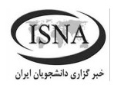
وی خاطرنشان کرد:برآنیم که این مسابقات در استان های بزرگ کشور با مشارکت سازمان بهزیستی و آموزش و پرورش استثنائی انجام شود البته برگزاری این سری مسابقات برای ناشنوایان با دشواری هایی همراه است.
مدیر اجرایی دفتر فرهنگ معلولین استان قم عنوان کرد:به طور کلی امروز جمعیت مظلوم ناشنوایان با مشکلات زیادی در برنامه های آموزشی و فرهنگی مواجه اند.
وی گفت:در این مسابقه اداره کل بهزیستی استان قم و تشکل های مردمی استان ویژه ناشنوایان شامل کانون ناشنوایان قم مؤسسه آل البیت و عهد فاطمیه و مؤسسه ناشنوایان وفاداران کریلا و هیات مذهبی ناشنوایان و هیات مذهبی ناشنوایان 14 معصوم و هیات مذهبی یا صاحب الزمان و کانون ناشنویان قم و مؤسسه رعد غدیر مشارکت داشتند.
نوری افزود:در نهایت 12 نفر برگزیده از میان افراد برگزیده شدند که به نفرات برتر سکه بهار آزادی تقدیم شد.

استان قم 4 هزار و 500 نفر ناشنوا دارد (خبرگزاری ایسنا، 27 بهمن 96)
مدیرکل بهزیستی استان قم گفت: استان قم 4 هزار و 500 نفر ناشنوا دارد که از خدمات بهزیستی بهره می‌گیرند.
به گزارش خبرنگار ایسنا منطقه قم، دکتر رضا سلیقه عصر امروز در آئین اختتامیه اولین مسابقه قرآنی ویژه ناشنوایان که در مرکز فرهنگ معلولین وابسته به دفتر آیت اللّه العظمی سیستانی برگزار شد عنوان کرد: یکی از نیازهای مهم جامعه معلولین ارائه خدمات معنوی و فرهنگی و دینی در کنار خدمات مادی و حمایتی می باشد.
مدیرکل بهزیستی استان قم افزود:در جهت ارتقای سطح بینش و آگاهی و توجه به ابعاد معنوی باید برنامههای فرهنگی و قرآنی در بین معلولان افزایش یابد.
وی تصریح کرد:در حال حاضر استان قم 4 هزار و 500 نفر ناشنوا دارد که از خدمات بهزیستی بهره می گیرند؛ ناشنوایی از آن دسته معلولیت هایی است که در یک سالگی نوزاد می توان درمان کرد.
سلیقه بیان کرد:حمایت های مادی و فرهنگی برای ناشنوایان امری مهم است یکی از سخت ترین و حادترین و شدیدترین معلولیت ها ناشنوایی می باشد.
وی خاطرنشان کرد: اگر فردی نتواند با همنوع خود ارتباط برقرار کند در دنیای تاریکی به سر می برد از این رو وظیفه همه دستگاههای حمایتی این است که آموزش و مهارت و مسائل دینی و فرهنگی را در اختیارشان قرار دهند.
مدیرکل بهزیستی استان قم افزود:بسیاری از معلولیت ها ریشه ژنتیکی داشته و قابل پیشگیری است اجازه ندهیم در خانواده ای که یک کودک معلول وجود دارد کودک بعدی نیز معلول متولد شود.
تصویر
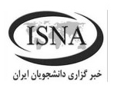
وی اظهار داشت:50 درصد از بیماری های ژنتیکی و معلولیت ها در جامعه قابل کنترل است در این راستا مشاوره های رایگان انجام می شود.
سلیقه بیان کرد:سالیانه 24 هزار کودک در قم به دنیا می آید که در این میان 40 نفر ناشنوا و کم ناشنوا هستند و این بیماری زیر یک ماه قابل درمان است خوشبختانه تاکنون 95 درصد از این کودکان دارای اختلال ناشنوایی بهبود یافته اند.
وی ادامه داد:باید زیرساختهای لازم برای افراد ناشنوا فراهم شود تا فرد ناشنوا بتواند با دیگران ارتباط برقرار کند و نیازهای خود را بگوید.
مدیرکل بهزیستی استان قم عنوان کرد:زبان اشاره برای ایجاد ارتباط اهمیت زیادی دارد و آموزش زبان اشاره در جامعه امری ضروری است در این باره جمعی از طلاب در قم در مؤسسه ای زبان اشاره را گسترش می دهند تا نیازهای اولیه فرد منتقل شود.
وی اظهار داشت: سلامت معنوی و جسمی در کنار هم مهم است در این باره دفتر آیت اللّه سیستانی خدمات خوبی را به معلولان ارائه می نماید.

معلولان نیازمند خدمات فرهنگی و اجتماعی و معنوی هستند (خبرگزاری ایسنا، 27 بهمن 96)
نماینده بیت آیت اللّه العظمی سیستانی گفت: معلولان علاوه بر حمایت های مادی، نیازمند خدمات فرهنگی و اجتماعی و معنوی هستند.
به گزارش خبرنگار ایسنا منطقه قم، حجت الاسلام کوشا در آئین اختتامیه اولین مسابقات قرآن ناشنوایان استان قم که در مرکز فرهنگ معلولین استان قم عنوان کرد: حمایت همه جانبه از معلولان می تواند استعدادهای آنان را شکوفا سازد.
نماینده بیت آیت اللّه العظمی سیستانی افزود: معلولان علاوه بر حمایت های مادی، نیازمند خدمات فرهنگی و اجتماعی و معنوی هستند.
وی تصریح کرد: یکی از نیازهای مهم جامعه معلولیت، حمایت های لازم در جهت برنامه های قرآنی است در این زمینه استعدادهای خوبی وجود دارد که باید ساماندهی شود.
تصویر
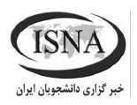
حجت الاسلام کوشا خاطرنشان کرد:ناشنوایان طیفی از معلولان می باشند که توانایی زیادی در عرصه های مختلف دارند، ناشنوایی آیهای از آیات خداوند است.
وی بیان کرد: دفتر آیت اللّه العظمی سیستانی خدمات بسیاری در عرصه های مختلف فرهنگی و اجتماعی و اقتصادی در سطح جهان داشته است.
نماینده بیت آیت اللّه العظمی سیستانی یادآور شد: برگزاری مسابقات قرآنی و برنامه های فرهنگی بخشی از این برکات است که در قم متجلی شده است.
وی گفت:معلولین جزء اقشار بسیار مهم و مستعد جامعه محسوب می شوند و خوشبختانه این درک از سوی یک فقیه و مجتهد و مرجع تقلید که خدمات ایشان در تاریخ علمای شیعه دارای جلوه خاصی است باعث شده که خدمات ماندگار فرهنگی و حمایتی برای این قشر مظلوم جامعه انجام شود.
حجت الاسلام کوشا عنوان کرد:فراموش نکنیم همه انسان ها بندگان خدا هستند و هیچ تفاوتی در آن ها به غیر از تقوا وجود ندارد.
وی تصریح کرد:همه انسان ها با هر رنگ و نژاد و تفاوتی در مقابل خدا یکسان هستند وباید احترام بندگی و بندگان خدا را نیز حفظ کنند.

اولین دوره مسابقه قرآنی ناشنوایان استان قم برگزار شد (خبرگزاری ایکنا، 27 بهمن 96)
گروه اجتماعی -- اولین مسابقه قرآنی معلولین ناشنوای استان قم امروز با حضور مسئولان استان برگزار شد.
به گزارش ایکنا، از قم، اولین مسابقه قرآنی معلولین استان قم امروز با حضور حدود ۵۰ نفر از معلولین ناشنوای استان قم در مرکز فرهنگ معلولین استان قم وابسته به دفتر آیتاللّه العظمی سیستانی در قم برگزار شد.
در این مسابقه که ظهر امروز در قالب مسابقه مفهومی چند سوالی برگزار شد داوطلبان به رقابت پرداختند که در نهایت ۱۲ نفر به عنوان نفرات اول انتخاب شدند و جوایز خود را شامل سکه، نیم سکه و ربع سکه بهار آزادی بود از مدیرکل بهزیستی استان و نماینده بیت آیت اللّه العظمی سیستانی دریافت کردند.
پس از مسابقه برنامه اختتامیه این دوره نیز برگزار شد که در آن دکتر محمد نوری مدیر مرکز فرهنگ معلولین استان قم با انتقاد از کم توجهی به معلولین به خصوص ناشنوایان در سطح کشور گفت: امروز جمعیت مظلوم ناشنوایان با مشکلات عدیده ساختاری، آموزشی و فرهنگی روبرو است که متاسفانه کمتر حمایت هماهنگی در این زمینه وجود دارد.
تصویر

وی تصریح کرد: این مسابقه، اولین مسابقه در عرصه قرآنی ویژه ناشنوایان بود که با زحمات طاقت فرسای چند ماه گذشته با تالیف یک کتاب مستقل که حاوی تخلیص جلد سی ام تفسیر نمونه بود برگزار شد.
در ادامه این مراسم دکتر سلیقه مدیرکل بهزیستی استان قم نیز در سخنانی با اشاره به اهمیت فعالیت در این زمینه بر لزوم فعالیتهای فرهنگی منسجم در عرصه حمایت از معلولین به خصوص ناشنوایان تاکید کرد.
سخنرانی حجت الاسلام والمسلمین کوشا به نمایندگی از دفتر آیت اللّه العظمی سیستانی از دیگر بخش های این مراسم بود که پس از آن مراسم اهدای جوایز به برگزیدگان برگزار شد.
در این مسابقه به ترتیب رقیه نیک سیرت، محبوبه سادات میرابوطالبی، طیبه حسن زاده، محمد محسن حاجیلو، علیرضا اسماعیلی، حامد طاهری طجر، امیرباباخانی، علیرضا خانزاده، محمد رضا میرحائری، ریحانه عرب زاده و حوریه مهدی به عناوین برتر دست یافتند.

برنامه های فرهنگی و قرآنی در بین معلولین افزایش یابد (خبرگزاری ایکنا، 27 بهمن 96)
حوزه/ مدیرکل بهزیستی استان قم بر لزوم افزایش برنامه‌های فرهنگی قرآنی در بین جامعه معلولین تاکید کرد.
به گزارش ایکنا، از قم، دکتر رضا سلیقه عصر امروز ۲۶ بهمن ماه در مراسم اختتامیه اولین مسابقات قرآنی ناشنوایان استان قم در مرکز فرهنگ معلولین وابسته به دفتر آیت اللّه العظمی سیستانی در ایران گفت: استان قم دارای ۴۵۰۰ ناشنوا است.
وی افزود: ناشنوایان از مستعدترین اقشار جامعه هستند که نیازمند حمایتهای مادی و معنوی هستند ولی با این وجود امروزه محصولات کمی برای استفاده آنها تولید شده است ؛باید برنامههای مختلف فرهنگی قرآنی در بین معلولان در جامعه افزایش یابد.
مدیرکل بهزیستی استان قم بیان کرد: ناشنوایی از دسته مسایلی است که می توان در همان یک سالگی از رخ داد آن جلوگیری کرد؛ اکثر ناشنوایی های نوزادان پیشگیری کرد که این کار در قم هر ساله در حال انجام است و تا کنون ۹۵ درصد کودکان دارای اختلال ناشنوایی بهبود یافته اند.
وی گفت: امروزه تعریف معلولیت با گذشته متفاوت است و افرادی که از نظر
معنوی نیز مشکلات و ناهنجاری هایی دارند نیز جزو معلولین محسوب می شوند که این معلولیت حادتر از معلولیت جسمی است.
مدیرکل بهزیستی استان قم تصریح کرد: گروهی از طلاب خوش ذوق با مهارتی که در این زمینه پیدا کرده اند فعالیت هایی را برای خدمت رسانی به ناشنوایان راه اندازی کرده اند؛ باید محصولاتی برای خدمت به معلولین ناشنوا در زمینه احکام و مسایل قرآنی و فقهی تولید کرد زیرا برخی از آنها با ابتدائیات احکام خود نیز آشنایی ندارند.

ناشنوایی آیهای از آیات خدا است (خبرگزاری ایکنا، 27 بهمن 96)
گروه اجتماعی: نماینده بیت آیت‌اللّه العظمی سیستانی در ایران ناشنوایی را آیهای از آیات الهی ذکر کرد.
به گزارش ایکنا از قم؛ حجتالاسلام کوشا عصر امروز ۲۶ بهمن ماه در مراسم اختتامیه اولین مسابقات قرآن ناشنوایان استان قم که در مرکز فرهنگ معلولین استان قم برگزار شد گفت: خداوند در سوره مریم ناشنوایی را آیه ای برای قدرت خود آورده است؛ زمانی که خداوند مژده فرزندی را به حضرت زکریا دادند نشانه این مژده را سه روز ناتوانی از تکلم بیان کردند که این مساله نشان از قدرت الهی بود.
نماینده بیت آیتاللّه‌العظمی سیستانی در ایران افزود: نکته دیگر آن است که ناشنوایی نشانه ای از خدا است که بندگانی که سلامت هستند قدر سلامتی خودر ا بدانند و در خدمت بندگان خدا باشند.
وی بیان کرد: دفتر آیت اللّه العظمی سیستانی خدمات بسیاری در عرصه های مختلف فرهنگی و اجتماعی و اقتصادی در سطح جهان داشته است و امروز بخشی از برکات این خدمات در قم متجلی شده است.
تصویر

استاد حوزه تصریح کرد: معلولین جزو اقشار بسیار مهم جامعه محسوب می شوند و خوشبختانه این درک از سوی یک فقیه و مجتهد و مرجع تقلید که خدمات ایشان در تاریخ علمای شیعه دارای جلوه خاصی است باعث شده که خدمات ماندگاری فرهنگی و حمایتی برای این قشر مظلوم جامعه انجام شود.
وی با تقدیر از فعالیت های حجت الاسلام والمسلمین شهرستانی در حمایت از جامعه معلولین گفت: در حقیقت این حمایت در قالب های مختلف به ویژه کمک
رسانی به معلولین در زمینه درک بهتر از قرآن باعث بالنده تر شدن استعدادهای آنها در حوزه های مختلف خواهد شد.
این استاد حوزه یادآورشد: خداوند مردم را با شعوب و زبان های و قدرت های مختلف آفرید تا مردم در این کثرت ها و گوناگونی ها به وحدت در رفتار و بندگی خدا برسند و به همین دلیل همه انسان ها با هر رنگ و نژاد و تفاوتی در مقابل خدا یکسان هستند و باید احترام بندگی و بندگان خدا را نیز حفظ کنند.

به همت دفتر مرجع تقلید: اولین مسابقه قرآنی ناشنوایان استان قم برگزار شد (خبرگزاری حوزه، 27 بهمن 96)
حوزه/ اولین مسابقه قرآنی معلولین ناشنوای استان قم امروز به همت مرکز فرهنگ معلولان وابسته به دفتر آیت اللّه العظمی سیستانی برگزار شد.
به گزارش خبرنگارخبرگزاری حوزه، اولین مسابقه قرآنی معلولین استان قم امروز با حضور حدود 50 نفر از معلولین ناشنوای استان قم در مرکز فرهنگ معلولین استان قم وابسته به دفتر آیتاللّه العظمی سیستانی در قم برگزار شد.
در این مسابقه که امروز در قالب مسابقه مفهومی چند سوالی برگزار شد داوطلبان به رقابت پرداختند که در نهایت 12 نفر به عنوان نفرات اول انتخاب شدند و جوایز خود را شامل سکه، نیم سکه و ربع سکه بهار آزادی بود از مدیرکل بهزیستی استان و نماینده بیت آیت اللّه العظمی سیستانی دریافت کردند.
پس از مسابقه برنامه اختتامیه این دوره نیز برگزار شد که در آن دکتر محمد نوری مدیر مرکز فرهنگ معلولین استان قم با انتقاد از کم توجهی به معلولین به خصوص ناشنوایان در سطح کشور گفت: امروز جمعیت مظلوم ناشنوایان با مشکلات عدیده ساختاری، آموزشی و فرهنگی روبرو است که متاسفانه کمتر حمایت هماهنگی در این زمینه وجود دارد.
تصویر

وی تصریح کرد: این مسابقه، اولین مسابقه در عرصه قرآنی ویژه ناشنوایان بود که با زحمات طاقت فرسای چند ماه گذشته با تالیف یک کتاب مستقل که حاوی تخلیص جلد سی ام تفسیر نمونه بود برگزار شد.
در ادامه این مراسم دکتر سلیقه مدیرکل بهزیستی استان قم نیز در سخنانی با
اشاره به اهمیت فعالیت در این زمینه بر لزوم فعالیتهای فرهنگی منسجم در عرصه حمایت از معلولین به خصوص ناشنوایان تاکید کرد.
سخنرانی حجت الاسلام والمسلمین کوشا به نمایندگی از دفتر آیت اللّه العظمی سیستانی از دیگر بخش های این مراسم بود که پس از آن مراسم اهدای جوایز به برگزیدگان برگزار شد.

کتب فقهی ویژه ناشنوایان تولید شود (خبرگزاری حوزه، 27 بهمن 96)
حوزه/ مدیرکل بهزیستی استان قم بر لزوم تولید کتب فقهی ویژه معلولین به خصوص ناشنوایان تاکید کرد.
به گزارش خبرنگار خبرگزاری حوزه، دکتر رضا سلیقه عصر امروز 26 بهمن ماه در مراسم اختتامیه اولین مسابقات قرآنی ناشنوایان استان قم در مرکز فرهنگ معلولین وابسته به دفتر آیت اللّه العظمی سیستانی در ایران با ذکر این مطلب که استان قم دارای 4500 ناشنوااست گفت: ناشنوایان از مستعدترین اقشار جامعه هستند که نیازمند حمایتهای مادی و معنوی هستند.
تصویر

وی افزود: ولی با این وجود امروزه محصولات کمی برای استفاده آنها تولید شده است ؛باید برنامههای مختلف فرهنگی قرآنی در بین معلولان در جامعه افزایش یابد.
مدیرکل بهزیستی استان قم بیان کرد: ناشنوایی از دسته مسایلی است که می توان در همان یک سالگی از رخ داد آن جلوگیری کرد؛ اکثر ناشنوایی های نوزادان پیشگیری کرد که این کار در قم هر ساله در حال انجام است و تا کنون 95 درصد کودکان دارای اختلال ناشنوایی بهبود یافته اند.
وی گفت: امروزه تعریف معلولیت با گذشته متفاوت است و افرادی که از نظر معنوی نیز مشکلات و ناهنجاری هایی دارند نیز جزو معلولین محسوب می شوند که این معلولیت حادتر از معلولیت جسمی است.
مدیرکل بهزیستی استان قم تصریح کرد: گروهی از طلاب خوش ذوق با مهارتی که در این زمینه پیدا کرده اند فعالیت هایی را برای خدمت رسانی به ناشنوایان راه اندازی کرده اند؛ باید محصولاتی برای خدمت به معلولین ناشنوا در زمینه احکام و مسایل قرآنی و فقهی تولید کرد زیرا برخی از آنها با ابتدائیات احکام خود نیز آشنایی ندارند.

تصاویر
تصویر
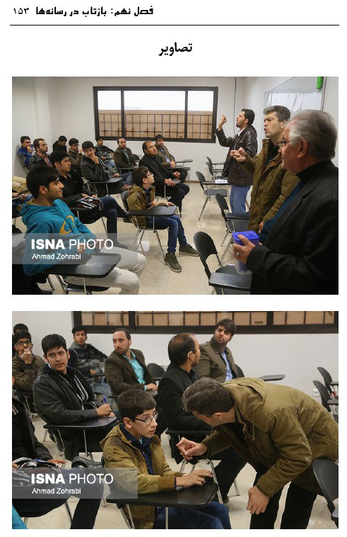
تصویر
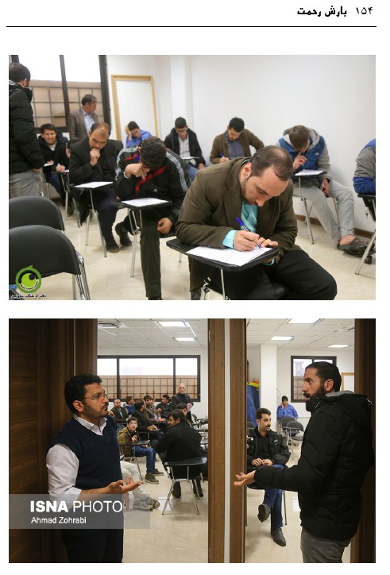
تصویر
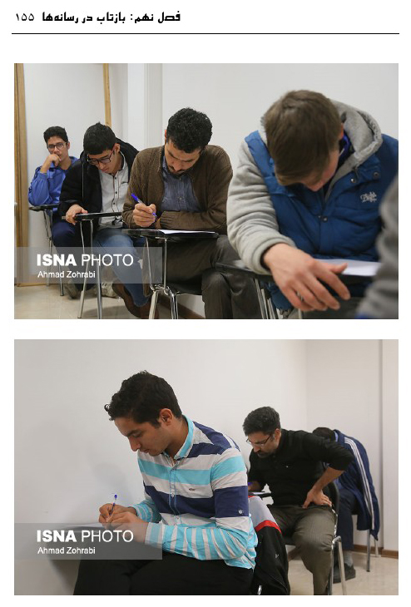
تصویر
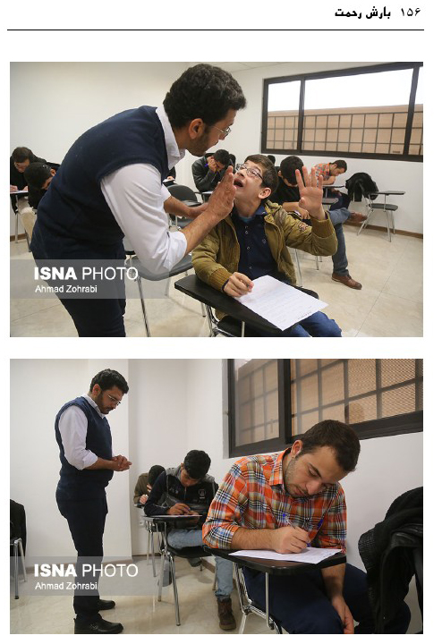
تصویر
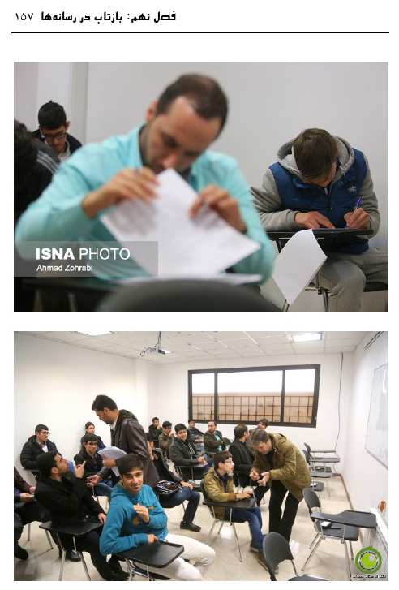
تصویر
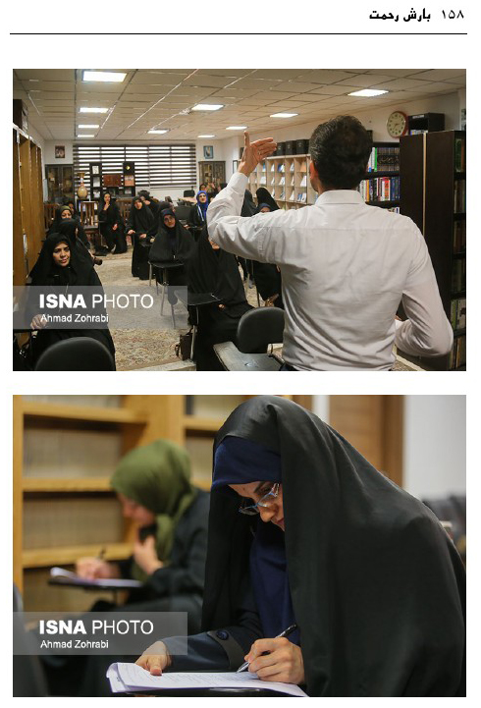
تصویر
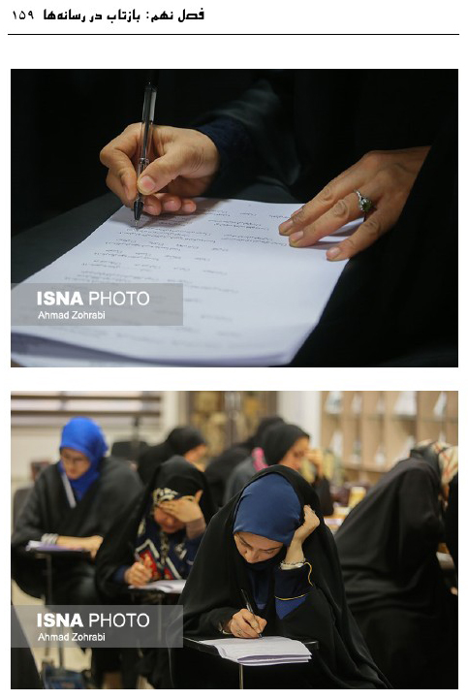
تصویر
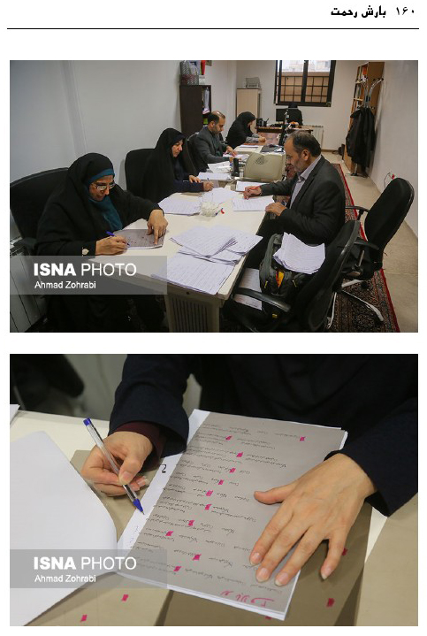
تصویر
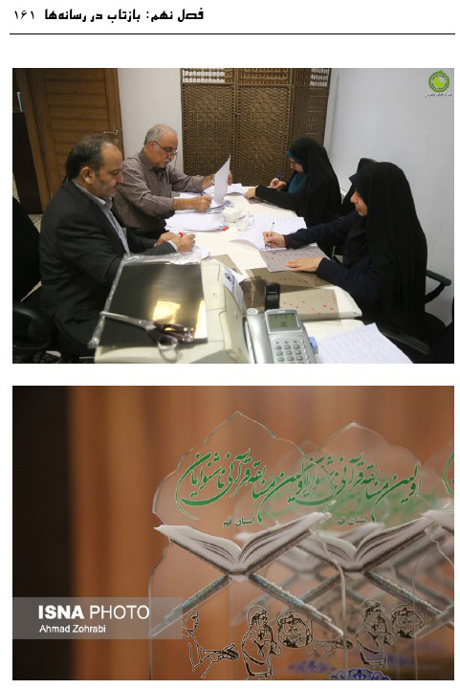
تصویر
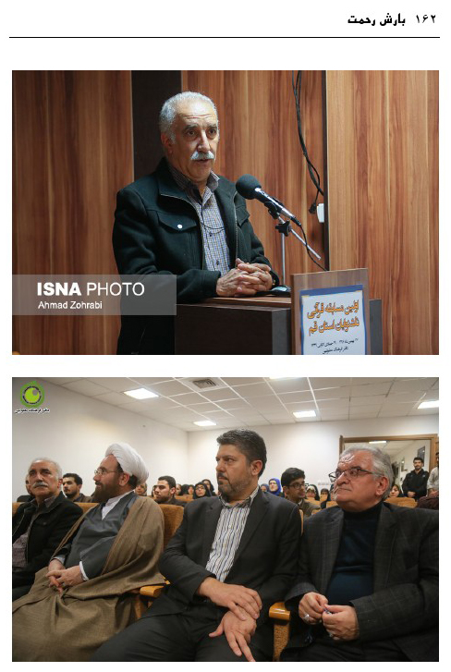
تصویر
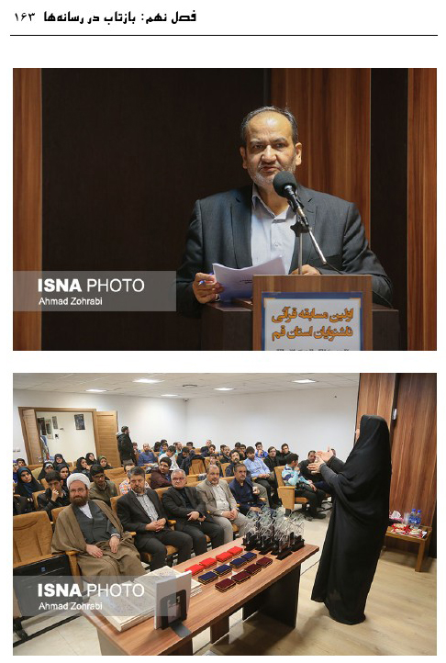
تصویر
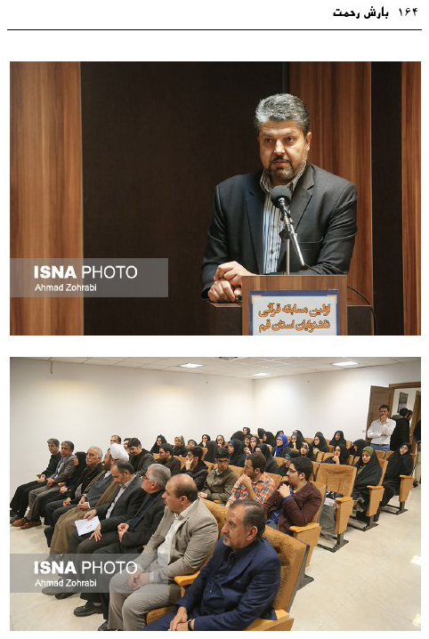
تصویر
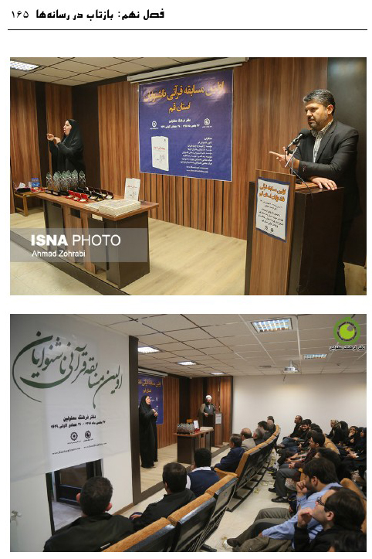
تصویر
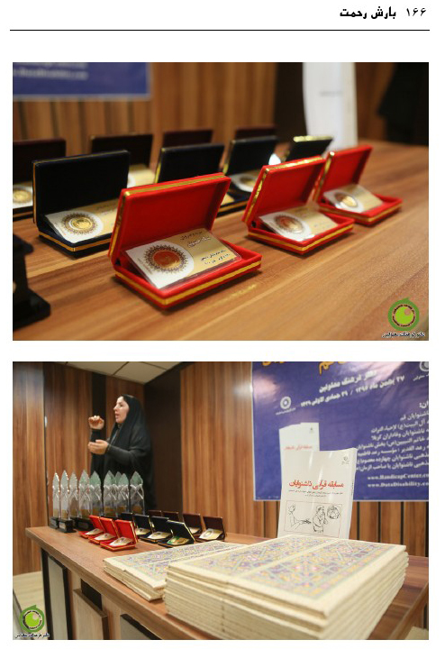
تصویر
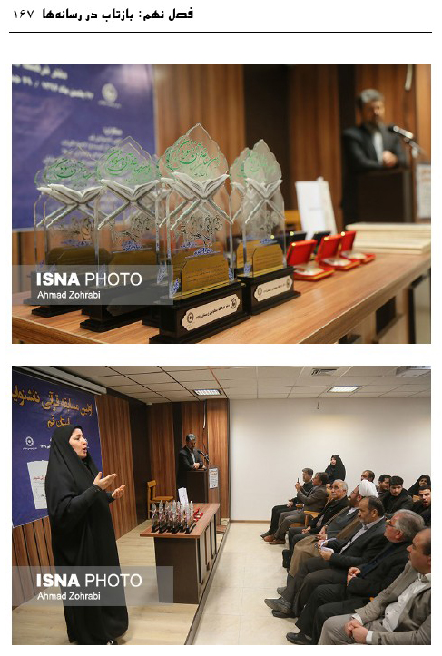
تصویر
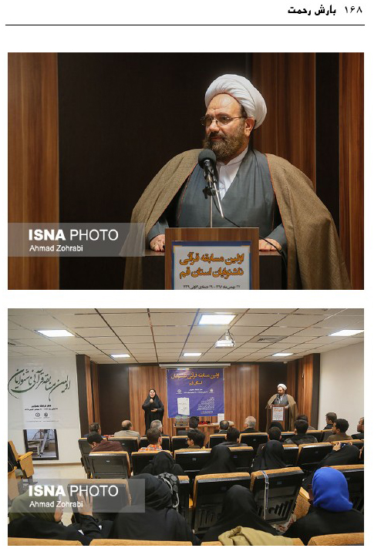
تصویر
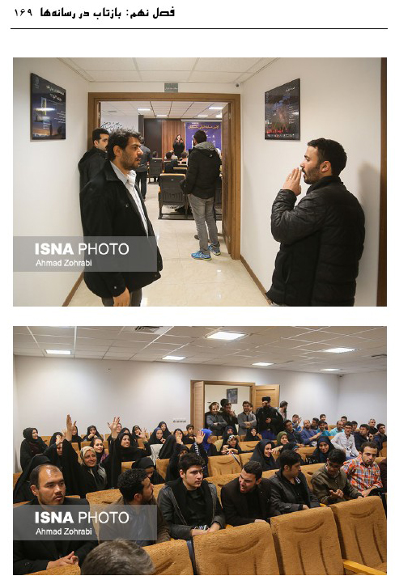
تصویر
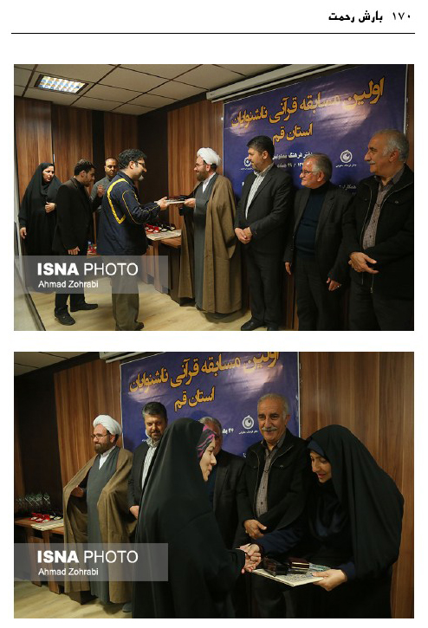
تصویر
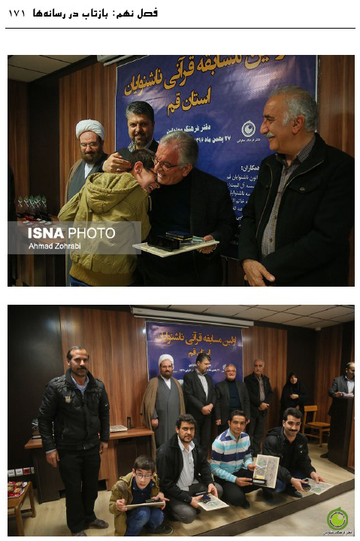
تصویر
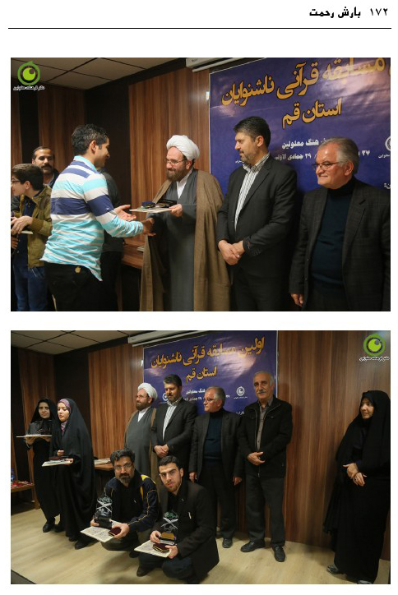
تصویر
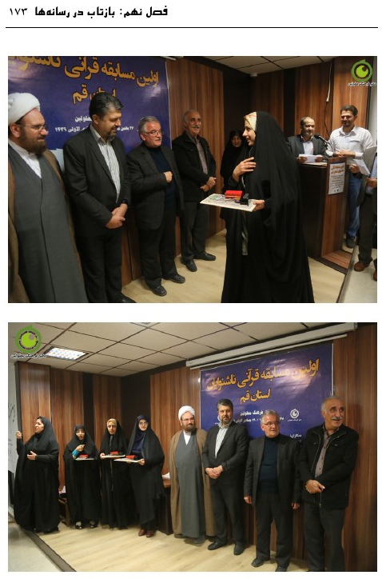
تصویر
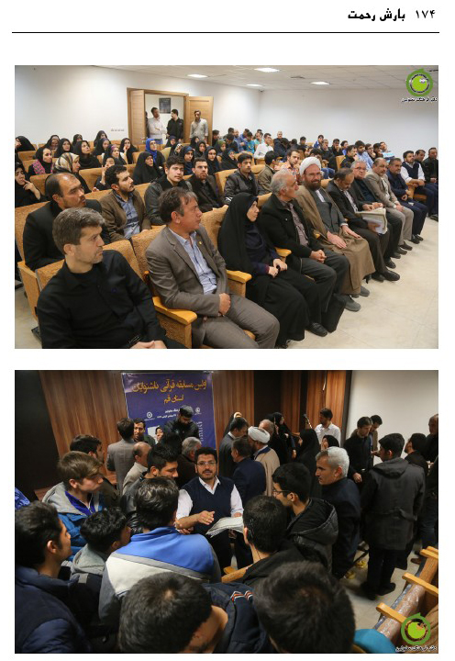

فصل دهم: آمارسنجی شرکت‌کنندگان

اشاره
هر اقدام اگر ارزیابی و محاسبه نشود، کژی‌ها و راستی‌های آن استخراج و معرفی نگردد، نیز اگر فعالیت‌های گذشته نقادی نشود و جامعه هدف نظرات و آراء خود را بیان نکنند، برای آینده نمی‌توان تصمیم درست و مقتضی اتخاذ کرد. مدیران و مسئولین چون محاسبه‌گری از عملکرد گذشته ندارند و به آراء آحاد مردم مراجعه نمی‌کنند، در تصور خودشان است که کارشان صد درصد درست است. در حالی که اینان به جهل مرکب گرفتار شده‌اند و نمی‌دانند که نمی‌دانند و به خطای دانش خود علم ندارند. بنابراین دفتر فرهنگ معلولین در هر پروژه نظرسنجی کرده و تلاش نموده بر اساس آراء عرضه شده تصمیم‌گیری کند. این فصل گزارشی است از نظر سنجی درباره مسابقات قرآن ناشنوایان و تجزیه و تحلیل داده‌های به دست آمده.

تجزیه و تحلیل فرم نظرخواهی
بسیاری افراد درباره جنبه‌های فردی و اجتماعی ناشنوایان اظهارنظر می‌کنند، اما اغلب این داوری‌ها و اظهارنظرها مبتنی بر استدلال و منطق نیست. برای اولین بار درصدد بر آمدیم تا تمامی تصمیم‌های خود را بر اساس داده‌های آماری و منطق بنا کنیم.
از این‌رو در جلسات مختلف از ناشنوایان پرسش و پاسخ داشتیم و مهم‌تر اینکه همراه با پرسش‌های مسابقه یک فرم نظرخواهی بالا پرسش‌ها طراحی و از متسابقین خواستیم به این پرسش‌ها هم پاسخ دهند.
پس از مسابقه این فرم‌ها مطالعه شد و به این نتایج دست یافتیم:
1- فردی که پایین‌ترین نمره را گرفته یعنی نمره 6 در پاسخ سؤلات اینگونه جواب داده است:
سؤالات مسابقه آسان بود یعنی سخت نبود.
همه پرسش‌ها قابل فهم بود
متن کتاب مسابقه متوسط بود و سخت نبود.
این پاسخ با نمره دریافتی پارادکس دارد.
2- کسانی نمره 74 دریافت کرده‌اند مثل علیرضا خان‌زاده اما حجم کتاب را زیاد می‌دانند اما کمتر از دو ساعت وقت گذاشته و متن کتاب را از نظر آسانی و سختی، متوسط علامت زده‌اند. این‌گونه اظهار نظرها نشان می‌دهد رابطه دقیقی بین زیادی حجم و نمره و آسانی نیست. یعنی این متن اگر زیاد است ولی چون آسان است و با دو ساعت مطالعه می‌تواند نمره رتبه دوم بیاورد پس متن مجموعاً خوب است.
3- کسانی که در رده مردودی هستند یعنی نمره کمتر از 40 گرفته‌اند.
سؤال یازده (مشاوره و کمک و تحقیق) را خیر زده‌اند یعنی تلاشی برای پیشرفت نداشته‌اند توصیه می‌شود کسی که می‌خواهد در مسابقه برنده شود باید تلاش کند.
4- همه مردودین در پاسخ 2 نوشتند سؤالات سخت بود. یا متوسط بود یا بسیار سخت بود را علامت زده‌اند.
5- این مسابقه در تحریک و تشویق جامعه هدف به سوی پیشرفت چه تأثیری داشته است.
6- پرسش 7 اینگونه است: آیا کتاب مسابقه را مطالعه کردید؟
افرادی که نمره پایین گرفته‌اند، اغلب نوشته‌اند، این کتاب را مطالعه نکردند همین افراد غالباً در پاسخ سؤال هشت که از آسانی و سختی متن کتاب سؤال می‌کند نوشته‌اند سخت بود.
7- افرادی هستند مثلاً نمره 34 یا 36 گرفته‌اند یعنی 3/1 سؤالات را جواب گفته‌اند ولی در پاسخ سؤال نوشته گزینه «همه پرسش‌ها قابل فهم نبود» را تیک زده‌اند. و این نوعی پارادکس است.
8- شخصی که حداکثر نمره یعنی 98 را گرفته است اینگونه اظهار نظر کرده:
نظم مسابقه بسیار خوب، سؤالات آسان و همه آنها قابل فهم بود، مؤثر بوده، گزینه‌ها را قابل فهم و این مسابقه را در تشویق ناشنوایان برای گرایش به قرآن مؤثر می‌داند. همچنین مدیریت را بسیار خوب و متن کتاب مسابقه را آسان و حجم آن را متوسط می‌داند.
ایشان با مشاوره کردن و تلاش یکصد ساعته توانسته به نمره 98 دست پیدا کند.

نظرسنجی
برای دست یافتن به واقعیت‌ها و اینکه بدانیم ناشنوایان در چه فضای فرهنگی زندگی می‌کنند یازده پرسش را در پایان سؤالات مسابقه قرآنی ناشنوایان آوردیم و از آنان درخواست کردیم به این سؤال‌ها پاسخ دهند.
پس از اتمام مسابقه این پاسخ‌ها توسط یک کارشناس آنالیز و آمارگیری و جمع‌بندی گردید و به نتایج مهمی دست یافتیم. این نتایج برای تصمیم‌های آتی بسیار سودمند و کار آمد می‌باشد.
قبل از مسابقه در جلسات شورا آراء متنوع و متکثری وجود داشت مثلاً درباره کتاب مسابقه رأیی که ابتدا بسیار طرفدار داشت و به مرور طرفدارانش را از دست داد می‌گفتند: سطح درک و قلمرو لغات ناشنوایان محدود و بسیار کم است و باید نهایتاً یک جزوه 15 صفحه‌ای به آنها بدهیم که بسیار ساده و در حد و سطح کلاس سوم ابتدایی باشد. بعضی مطرح می‌کردند که سؤالات و پرسش‌های آنها را بنویسیم و به صورت جزوه به آنان بدهیم و متسابقین فقط اینها را مطالعه کنند و امتحان بدهند.
وقتی به طرفداران این تفکر می‌گفتیم چه دلیل و شاهدی دارید، مدرک خاص
نداشتند. اما امروز مدرک مهمی داریم که ناشنوایان متونی در سطح تفسیر نمونه را اغلب متوجه می‌شوند به شرط اینکه مطالعه کنند، بکوشند، مشورت بگیرند، مباحثه کنند.
اما طرفداران کتاب حاضر می‌گفتند، اساساً مسابقه‌ای با جوایز عالی نیاز به همت و تلاش و کوشش دارد و ناشنوایان در گذشته نشان داده‌اند می‌توانند به شرط اینکه اراده کنند و پشتکار به خرج دهند.
به هر قشر جامعه القا کنیم که نمی‌توانی و اهداف کوچکی برای آنان تعریف کنیم، این خیانت به آنان است. همیشه باید اهداف عالی به آنان نشان داد و آنان را تحریک و تشویق کرد تا به آن اهداف برسند.

متن فرم همراه با نتایج به دست آمده
لطفاً درباره نوع سؤالات و مسابقه هم اظهار نظر کنید:
1- این مسابقه از نظر نظم و برگزاری چگونه بود؟
ضعیف: 6 درصد متوسط: 9 درصد
خوب: 30 درصد بسیار خوب: 50 درصد
•
هشتاد درصد متسابقین نظم مسابقه را خوب و بسیار خوب ارزیابی کرده‌اند.
2- سؤالات مسابقه چگونه بود؟
آسان: 12 درصد متوسط: 42درصد
سخت:28 درصد
بسیار سخت: 16 درصد
•
بیش از نیمی از متسابقین سؤالات مسابقه را متوسط و آسان می‌دانستند و فقط 16 درصد اعلام کردند سؤالات سخت بوده است.
3- سؤالات و گزینه‌ها به لحاظ قابل فهم بودن جملات و عبارات چگونه بود؟
همه آنها قابل فهم نبود:28درصد
همه آنها قابل فهم بود:24درصد
بعضی قابل فهم بود: 48درصد
•
کسانی هستند که نمره خوب مثلاً 74 دریافت کرده‌اند ولی گزینه اول را تیک زده‌اند لذا آمار 28 درصد غیر منطقی به نظر می‌رسد. چون اگر همه سؤالات قابل فهم نباشد پس افرادی که چنین عقیده‌ای دارند باید هیچ پرسشی را نتوانند تیک بزنند در حالی که چنین فردی نداشتیم و حداقل نمره 6 یک نفر بوده و افراد دیگر دارای کمترین نمره از نمره 23 شروع می‌شود.
4- سؤالات و گزینه‌ها در تشویق و تحریک افراد به مطالعات قرآنی مؤثر بود؟
خیر تأثیر نداشت:60درصد آری مؤثر بود:50 درصد
بعضی از آنها تأثیر داشت:40درصد
•
این پرسش کارآیی و کارآمدی و تأثیر مسابقه را مطرح می‌کند، فقط 6 درصد بی‌تأثیر می‌دانند و در واقع 94 درصد این مسابقه را مؤثر در فرهنگ ناشنوایان می‌دانند.
5- جملات عربی قابل فهم بود؟
آری:52 درصد
خیر : 18درصد بعضی از آنها قابل فهم نبود:26درصد
•
سطح دانش ناشنوایان در ادبیات عرب و متن قرآن می‌پرسد، فقط 18 درصد مدعی هستند جملات عربی را نفهمیده‌اند.
6- مدیریت مسابقه چگونه بود؟
ضعیف :2 درصد متوسط:20درصد
خوب:50درصد
بسیار خوب:24درصد
•
فقط 2 درصد مدیریت مسابقه را ضعیف و بقیه خوب و بسیار خوب یا حداقل متوسط دانسته‌اند.
7 - کتابی که برای مطالعه توسط دفتر فرهنگ معلولین به شما داده شد، آیا مطالعه کردید؟
بله: 76 درصد خیر: 16 درصد
•
16 درصد کتاب مسابقه را مطالعه نکرده‌اند، همه این افراد هم نمره بالا نگرفتند
و 76 درصد این کتاب را مطالعه کرده‌اند و با این متن ارتباط برقرار نموده‌اند.
8- متن کتاب چگونه بود؟
آسان: 14درصد متوسط:40درصد
سخت: 24درصد
بسیار سخت:18درصد
•
متن کتاب مسابقه را 54 درصد از متسابقین آسان و متوسط دانسته و فقط 18درصد آن را بسیار سخت می‌دانند.
9- حجم کتاب چگونه بود؟
کم: 16درصد متوسط: 34درصد زیاد: 48درصد
•
حجم کتاب مسابقه و پرسش از کمیت آن، 50 درصد حجم را کم یا متوسط و 48 درصد زیاد می‌دانند.
10- چند ساعت برای مطالعه این کتاب وقت گذاشتید؟
کمتر از پنج ساعت: 42درصد کمتر از ده ساعت:24درصد
کمتر از بیست ساعت: 16درصد کمتر از یکصد ساعت: 14درصد
•
اکثر شرکت‌کنندگان وقت چندان برای مطالعه نگذاشته‌اند. البته کسانی که وقت گذاشته‌اند، نمرات عالی و جایزه خوب گرفتند.
11- آیا درباره کتاب و مطالعه از کسی مشاوره گرفتید و تحقیق و پرس‌وجو کردید؟
بله: 40 درصد خیر: 58 رصد
•
متأسفانه اکثر افراد مشاوره نگرفتند، به دنبال حلّ پرسش‌های خود نرفتند و فقط 40 درصد با پیگیری و پشتکار توانستند معلومات خود را بالا برده و رتبه عالی بگیرند.
12- کسانی که جواب نداده‌اند:
•
4 نفر کلاً جواب نداده‌اند و سه نفر برخی از سؤالات را پاسخ نداده‌اند.

ghaemiyeh.com

. الاعلام زرکلی، ج4، ص209؛ ج7 ص 145؛ ج2، ص152؛ دائرة‌المعارف بزرگ اسلامی، ج9، ص 265-266؛ لغت نامه، دهخدا، ج2، ص2398.
. المعجم المفهرس کشف آیات القرآن، به کوشش رضا کیان زاده.
. مراجعه شود به مجله توان‌نامه، ویژه زبان اشاره.
. خبرگزاری ایکنا، 25 اسفند 1393.
. مجله توان نامه، تابستان 1394، ص146.
. همان، ص147.
. این احتمال نیز وجود دارد که چون «ذکر» توجه درونی است و «ورد» جنبه لسانی دارد، در اینجا مأمور به توجه و یاد خدا در دل بوده باشد.

